מבקר המדינה | דוחות על הביקורת בשלטון המקומי | התשפ"א-2021

ביקורת מערכתית
העסקת חשבים מלווים ברשויות המקומיות

העסקת חשבים מלווים ברשויות המקומיות

הסמכות למנות חשב מלווה (להלן - חשב מלווה או חשב) הוקנתה למשרד הפנים בהחלטת ממשלה 1475 מפברואר 2004. ההחלטה נועדה לתת מענה לפתרון המשבר הכספי החמור שאליו נקלעו רשויות מקומיות רבות. משבר זה התבטא, בין היתר, ביכולת מוגבלת לספק שירותים מוניציפליים לתושביהן, בקושי לשלם שכר לעובדיהן ותשלומים שוטפים ובגידול ניכר בחובותיהן. בהחלטה ניתנו למשרד הפנים סמכויות נוספות לטיפול בגירעונות הרשויות המקומיות, כגון מינוי גובה ממונה והכנסת הרשות לתוכנית הבראה.

משרד הפנים עושה שימוש נרחב בהעסקת חשבים מלווים ברשויות מקומיות הסובלות מגירעונות תקציביים או ממשבר ניהולי, כספי וארגוני. תפקיד החשב נועד בין היתר לפקח על מנגנון הוצאת הכספים ברשויות, להבטיח שהן נעשות בהתאם להוראות הדין וכי ניהולן הפיננסי תקין ומתבצע תוך הקפדה על עמידה במסגרת ההוצאות וביעדי הגבייה. כדי לעמוד במשימותיו, ניתנה לחשב המלווה זכות "חתימה שלישית" על כל מסמכי הרשות שיש להם ערך כספי, נוסף על חתימותיהם של ראש הרשות ושל הגזבר.

79 |  | 21 |  |  | 62 |  | כ-20 מיליון ש"ח
מספר הרשויות המקומיות, נכון לפברואר 2020, שמשרד הפנים מינה להן חשבים מלווים. ל-18 מהן מונה חשב מלווה שהוא גם גובה ממונה. |  | מספר הרשויות המקומיות שמועסק בהן חשב מלווה במשך יותר מ-16 שנים ברציפות, בהן אור עקיבא, ביר אל-מכסור וסח'נין. |  |  | מספר הרשויות המקומיות מהמגזר הלא יהודי שמונה להן חשב מלווה, שהן כ-78% מכלל הרשויות שמונו להן חשבים מלווים. |  | התקציב שהקצה משרד הפנים להפעלת מערך החשבים המלווים בשנת 2020.
כ-16.7 מיליון ש"ח |  | 156 |  |  | 52 |  | 7 מתוך 8
סה"כ ההוצאה הממוצעת לשנה בגין הפעלת מערך החשבים המלווים בעשור האחרון. |  |  | מספר המועמדים נכון לפברואר 2020 שהיו רשומים במאגר החשבים שמנהל משרד הפנים. |  | מספר החשבים המועסקים מתוך המאגר נכון לפברואר 2020. |  | מספר הרשויות שנבדקו ובהן שיעור ההוצאה בגין שירותים מקומיים מסך התקציב השוטף נמוך מהממוצע הארצי (19%).

פעולות הביקורת
בחודשים מאי עד נובמבר 2020 בדק משרד מבקר המדינה את נושא העסקת החשבים המלווים ב-12 רשויות מקומיות, מהן חמש עיריות: אור עקיבא, טבריה, סח'נין, קלנסווה וקריית שמונה, שש מועצות מקומיות: בוקעאתא, ביר אל-מכסור, דאליית אל-כרמל, מג'דל שמס, מסעדה ועין קניה, והמועצה האזורית: אל-קסום (להלן - הרשויות המקומיות שנבדקו). במשרד הפנים נעשו בדיקות באגף בכיר לבקרה, תקצוב ופיתוח ברשויות המקומיות (להלן - אגף תקצוב ובקרה) ובאגף חשבים מלווים ומינויים, וכן נעשו בדיקות השלמה בשני מחוזות של משרד הפנים: מחוז צפון ומחוז חיפה.

תמונת המצב העולה מן הביקורת

עמידה ביעדי תוכניות ההבראה - שש הרשויות המקומיות אור עקיבא, דאליית
אל-כרמל, טבריה, סח'נין, קלנסווה וקריית שמונה לא עמדו ביעדי תוכניות ההבראה שאושרו להן, ובשל כך נאלצו לגבש עם משרד הפנים תוכניות חדשות או לעדכן את תוכניות ההבראה. העיריות טבריה, סח'נין, קלנסווה וקריית שמונה התבססו בחיובי הארנונה שלהן על סקרי נכסים ישנים, שנערכו בשנים 2004 - 2012, אף שבמסגרת תוכניות ההבראה שאושרו להן, הן נדרשו לערוך סקרי נכסים חדשים.
צבירת גירעונות - חרף מינויים של חשבים מלווים לרשויות המקומיות שנבדקו והגדלת המלוות והמענקים שקיבלו בשנים 2012 - 2018 לכיסוי גירעונותיהן, שש הרשויות המקומיות אור עקיבא, דאליית אל-כרמל, טבריה, סח'נין, קלנסווה וקריית שמונה לא הצליחו להתאזן תקציבית, וגירעונותיהן המצטברים אף גדלו מאוד והסתכמו בסוף 2018 בכ-325 מיליון ש"ח, זאת אף שהן קיבלו מענקים ומלוות לכיסוי הגירעון לאותה תקופה בסך של כ-370 מיליון ש"ח.
עמידה במסגרת התקציב בשנת בחירות - בשנים שהתקיימו בחירות לרשויות המקומיות ולנבחריהן, החשבים המלווים ברשויות המקומיות שנבדקו לא הצליחו למנוע פריצה של התקציב. כך, לדוגמה, בשנת 2018, שנערכו בה הבחירות האחרונות לרשויות המקומיות, שש מבין שמונה הרשויות שנבדקו פרצו את מסגרות התקציב שלהן ויצרו גירעונות בסכום כולל של כ-59 מיליון ש"ח.
תפקוד החשבים - החשבים המלווים שמינה משרד הפנים לרשויות המקומיות בשמונה מבין 12 רשויות שנבדקו לא הצליחו לאורך שנים להביא להבראתן של הרשויות המקומיות לטווח הארוך ולניהולן התקין. בשבע מבין שמונה רשויות מקומיות הועסקו החשבים המלווים במשך יותר משמונה שנים. ברשויות המקומיות אור עקיבא, ביר אל-מכסור וסח'נין מכהנים חשבים מלווים זה כ-16 שנים, וברשויות המקומיות דאליית אל-כרמל, קלנסווה וקריית שמונה מכהנים חשבים מלווים יותר מ-11 שנים.
שירות לתושב - נמצא כי בשבע מבין שמונה רשויות: אל-קסום, ביר אל-מכסור, דאליית אל-כרמל, טבריה, סח'נין, קלנסווה וקריית שמונה, שמכהנים בהן חשבים מלווים לאורך שנים, שיעור ההוצאה בגין שירותים מקומיים מסך התקציב השוטף נמוך באופן משמעותי מהממוצע הארצי - כ-19%.
הליך הבחירה של החשב המלווה - מעיון בפרוטוקולים של הצוות המקצועי לבחירת מועמדים לתפקיד חשב מלווה אי אפשר ללמוד על התנהלות הליך הבחירה בתוך הצוות, על השיקולים שהובילו לבחירת כל מועמד, ואין פירוט אם הבחירה נעשתה לפי כללים, אמות מידה או קריטריונים שנקבעו בנוהל מאגר ומינוי חשבים מלווים משנת 2013, ובגינם ניתנה עדיפות למועמדים מסוימים על פני אחרים.
תקופת העסקת החשב המלווה - בהתאם לנוהל מאגר ומינוי חשבים מלווים, משרד הפנים אישר להעסיק 17 חשבים מבין 52 שהועסקו בכל הרשויות המקומיות לתקופות רצופות של שמונה שנים, בשנים 1999 עד 2010, ולאחר שיצאו לתקופת הפסקה של 12 חודשים, חזר והעסיק אותם לתקופות נוספות. בשל כך, יש חשבים המועסקים יותר מעשר שנים במצטבר. ובפועל לא מתקיים ריענון בבחירת המועמדים מתוך המאגר, והעסקת החשבים הצטמצמה לקבוצה קטנה.
פתיחת המאגר בפני מועמדים ומועמדות - משרד הפנים נוהג לפרסם בכל חצי שנה מודעה על פתיחת מאגר החשבים המלווים בפני מי שמעוניין להגיש מועמדות לשמש כחשב מלווה. המודעה מתפרסמת רק באתר האינטרנט של המשרד והדבר עלול לצמצם את קהל היעד של מועמדים פוטנציאליים הראויים לכהן כחשבים ושיהיו מעוניינים להגיש מועמדות לתפקיד. יצוין כי במאגר 156 מועמדים ו-10 מועמדות, מהם מכהנים 49 חשבים מלווים, ושלוש חשבות בלבד.
הליך הבקרה על תפקוד החשבים - אגף תקצוב ובקרה לא קבע הנחיות או נוהלי עבודה בנושא הבקרה, לרבות הגדרה רשמית וכתובה בעניין תפקידו של רכז החשבים הארצי. כמו כן, אף שהאגף מקבל את ממצאי הדוחות מהרשויות המקומיות שמועסקים בהן חשבים מלווים ואת ממצאי הבקרה של המחוזות ושל רכז החשבים הארצי, הוא לא מתכלל את הממצאים ולכן, בפועל, נפגעת יכולתו לאתר חולשות וכשלים העולים מהשטח והנוגעים לתפקוד הרשויות המקומיות בנושאים שונים, כגון גבייה, הוצאה לפועל ונושאים חשבונאיים שונים.
הגשת דוחות על ידי החשבים - משרד הפנים אינו מקפיד שהחשבים המלווים יגישו לו את דוחות האבחון הראשוני ואת תוכניות העבודה בתוך 60 יום ממועד מינויים לתפקיד, כנדרש במדריך המקצועי השלם לחשב המלווה ברשות המקומית. החשבת המלווה בעיריית קריית שמונה לא הכינה עם כניסתה לתפקיד, בפברואר 2018 דוח אבחון, כנדרש במדריך. החשב המלווה במועצות המקומיות בוקעאתא ומג'דל שמס הגיש את דוח האבחון הנוגע למג'דל שמס שנתיים לאחר שמונה, ובבוקעאתא כעבור למעלה משנה ממינויו, והחשב המלווה בשתי המועצות המקומיות מסעדה ועין קניה הגיש את הדוחות לאחר כשנתיים. שני החשבים באל-קסום ובסח'נין הגישו דוחות אבחון במתכונת מצומצמת, שלא בהתאם למדריך.
הערכת תפקוד החשבים - הועלו ליקויים בהערכת תפקוד החשבים ובמילוי חוות דעת עליהם. בחלק מהמקרים למעריכים היו חסרים נתונים על תפקוד החשבים או על הביצועים הכספיים של הרשויות שבהן הם כיהנו. היו גם מקרים של פערים משמעותיים בין המעריכים בהערכה המילולית.
שיתוף הפעולה בין החשבים לרשויות - יש לציין לחיוב את יחסי העבודה התקינים בין החשבים המלווים ובין ההנהלות של שמונה מבין 12 הרשויות המקומיות שנבדקו וראשיהן, וכן את ממשקי העבודה התקינים בין החשב המלווה לגזבר ברשויות שמכהנים בהן גזברים חדשים: מג'דל שמס, עין קניה וקריית שמונה, שיש בהן כדי לסייע בליווי מקצועי ובהכוונה של הגזברים ונבחרי הציבור באותן הרשויות.
מומלץ כי משרד הפנים ימנה גם חשבים חדשים שטרם כיהנו ויבחן את האפשרות להגדיל את השילוב של נשים זאת כדי לקדם את עקרון השוויון ומתן הזדמנות למועמדים חדשים וגם כדי לרענן את השורות ולמנוע שחיקה של המכהנים בפועל. על הרשויות הנמצאות בתוכניות הבראה ובליווי חשב מלווה לפעול לעמוד ביעדי תוכניות ההבראה ולפעול בשיתוף פעולה, תוך שימוש מושכל ויעיל בשירותי החשבים המלווים.

עיקרי המלצות הביקורת

על הרשויות המקומיות ומשרד הפנים להכין תוכניות הבראה הניתנות לביצוע על מנת שיהיה ניתן ליישמן בפרקי הזמן שנקבעו בהן. הקטנת הגירעונות של הרשויות בדרך של קבלת מלוות אין בה כדי לתרום ליציבות הכלכלית של הרשות, כי אומנם הן מציגות בדוחותיהן הכספיים ירידה בגירעון, אך מנגד הן מגדילות את התחייבויותיהן ומעמיסות על תקציביהן לטווח הארוך.
משרד מבקר המדינה ממליץ למשרד הפנים לבחון את מצבת כוח האדם באגף התקצוב והבקרה מול המשימות המוטלות עליו, ולהכין נוהל עבודה לבקרה ופיקוח על פעילות החשבים המלווים. כן מומלץ למפות את הכשלים והליקויים ברשויות המקומיות על מנת שניתן יהיה לפעול לתיקונם ולקיים הליכי הפקת לקחים. כך גם בנוגע לממצאי הבקרה - יש להעבירם למחוזות ולהנחות את כלל הרשויות בסוגיות שיתעוררו.
על משרד הפנים להעריך את תפקוד החשב המלווה על פי ביצועיו ברשות המקומית תוך קביעת מדדים ברורים לבחינת השיפור בהתבסס על מצבה של הרשות. כמו כן, על המשרד לקיים משוב ולהביא את תוכן שאלון ההערכה לידיעת החשבים המלווים כדי שיוכלו לשפר את תפקודם וכדי להפיק תובנות בנוגע להמשך העסקתם.
על משרד הפנים להדק את הבקרה מטעמו על הרשויות המקומיות המצויות במסגרת תוכניות הבראה, במיוחד בשנות בחירות, שבהן הרשויות נהגו לפרוץ את התקציב ולצבור גירעונות גבוהים, ולהנחות את החשבים המלווים לפעול בעניין זה תוך מתן תשומת לב מיוחדת לשנים אלו.
על משרד הפנים להעריך את תפקוד החשב המלווה בהתבסס על מצבה של הרשות ועל פי ביצועיו ברשות המקומיות, תוך בחינת תפקודו במדדים ברורים ואחידים הנוגעים לשיפור או אי-שיפור במצבה של הרשות.
משרד מבקר המדינה ממליץ למשרד הפנים ולרשויות המקומיות שנבדקו להפיק לקחים ולבחון דרכי פעולה חלופיות, ובכללן מתן דגש הן על פעולות הגבייה ברשויות אלו, לרבות עדכון סקרי נכסים באופן עיתי תוך בחינת מבנה ההכנסות ברשויות אלו, והן על בחינת הוצאותיהן והבקרה התקציבית הנדרשת לשם עמידה במסגרות התקציב שנקבעו במסגרת תוכניות ההבראה.
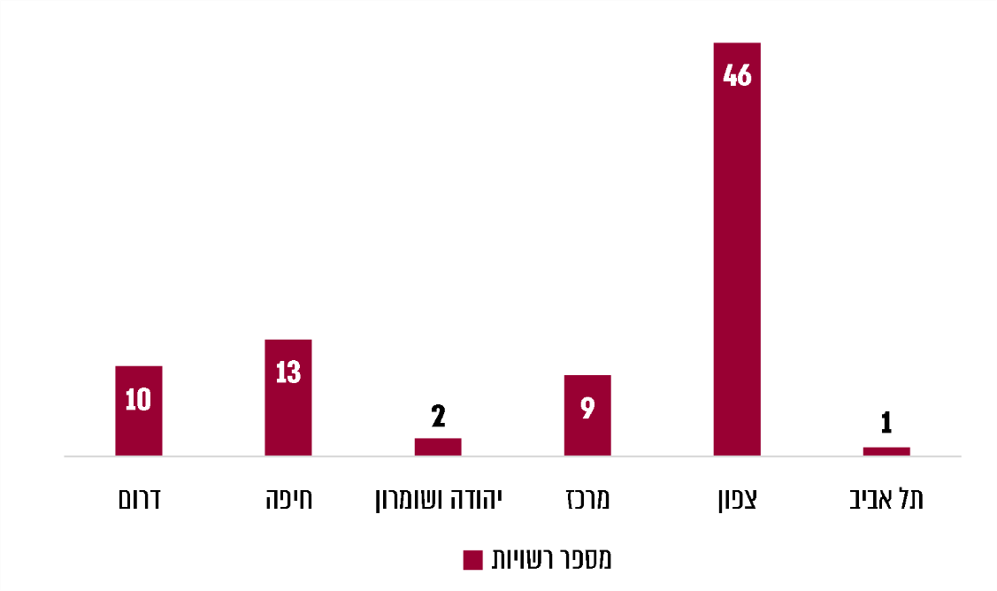
על משרד הפנים לבחון את האפקטיביות של העסקת החשבים המלווים ואת הכשלים בהתנהלות התקציבית של הרשויות שמונה להן חשב מלווה, זאת לאור העובדה שהחשבים המלווים שמינה משרד הפנים לרשויות המקומיות שנבדקו, לא הצליחו לאורך שנים להביא להבראתן ולניהולן התקין, תוך התמקדות בהגדלת מבנה ההכנסות של רשויות אלו, על מנת לשפר את רמת התפקוד של הרשויות, להגדיל את הכנסותיהן העצמיות, וכפועל יוצא לטייב את רמת השירותים שהן מספקות לתושביהן.
התפלגות הרשויות המקומיות שמכהן בהן חשב מלווה לפי מחוזות משרד הפנים

סיכום

ממצאי הביקורת מעלים ליקויים בתפקוד משרד הפנים בניהול, בתפעול ובבקרה על מערך העסקת החשבים המלווים ברשויות המקומיות. הועלו פערים בכל הנוגע למינוי חשבים מלווים, לתפקוד החשבים והאפקטיביות שבהעסקתם ברשויות המקומיות שבהן מונו, לרבות יישום תוכניות הבראה ועמידה ביעדיהן כדי להביאן לאיזון תקציבי.

שש רשויות מקומיות מבין 12 הרשויות שנבדקו לא הצליחו לעמוד ביעדי תוכניות ההבראה שעליהן חתמו במשך השנים עם משרד הפנים, והן המשיכו להתנהל עם תקציבים גירעוניים. לכך הייתה השפעה על רמת השירותים שהן מספקות לתושביהן ועל חוסנן הכלכלי והחברתי. כל זאת למרות המענקים וההלוואות ששולמו לאותן רשויות, ובשעה שבכולן כיהן חשב מלווה.

מומלץ למשרד הפנים לערוך הליך של למידה והפקת לקחים ולמפות את החסמים על מנת לטייב את מנגנון החשבים המלווים ולבחון אילו יעדים יש להציב, ובאילו צעדים ואמצעים נוספים יש לנקוט כדי לסייע לרשויות המקומיות לשפר את התנהלותן התקציבית, וכך לטייב את רמת השירותים לתושביהן.

מבוא

בפברואר 2004 התקבלה החלטת ממשלה 1475 (להלן - החלטת הממשלה או ההחלטה) לפתרון המשבר הכספי החמור שאליו נקלעו רשויות מקומיות רבות. משבר זה התבטא, בין היתר, בגירעונות, ביכולת מוגבלת לספק שירותים מוניציפליים לתושבים, בקושי לשלם שכר לעובדים, בגידול ניכר בחובות לספקים, לבנקים ולמוסדות אחרים, בקושי לגייס אשראי בנקאי, בבעיות נזילות, בפיגור בתשלומים שוטפים ובתביעות משפטיות ועיקולים.

בהחלטה ניתנו למשרד הפנים (להלן - משרד הפנים או המשרד) סמכויות שנועדו לטפל בגירעונות. בין הכלים שהוקנו למשרד הפנים: מינוי גובה ממונה, הכנסת הרשות לתוכנית הבראה, מינוי חשב מלווה (להלן - חשב מלווה או חשב), וכן כלים המסמיכים את השר להקדים את הבחירות או לפזר את מועצת הרשות המקומית, ובכלל זה הסמכות למנות ועדת חקירה המוסמכת להמליץ לפני השר, ככל שתמצא לנכון, על סיום כהונת ראש הרשות או על פיזור מועצת הרשות המקומית. בעקבות החלטת הממשלה האמורה, תוקנה פקודת העיריות והסמכויות שפורטו בהחלטה עוגנו בפקודה.

משנת 2004 החל משרד הפנים בתהליך של העסקת חשבים מלווים באופן נרחב ברשויות מקומיות הסובלות מגירעונות תקציביים. חשב מלווה הוא תפקיד המופעל ברשויות מקומיות הנמצאות בגירעון או במשבר ניהולי, כספי וארגוני, והוא נועד בין היתר לפקח על מנגנון הוצאת הכספים ברשויות, להבטיח שהן נעשות בהתאם להוראות הדין, וכי הניהול הפיננסי של הרשויות תקין ומתבצע תוך הקפדה על עמידה במסגרת ההוצאות וביעדי הגבייה.

כדי לעמוד במשימותיו ניתנה לחשב המלווה זכות "חתימה שלישית" על כל מסמכי הרשות שיש להם ערך כספי, נוסף על חתימתו של ראש הרשות והגזבר.

פעולות הביקורת

בחודשים מאי עד נובמבר 2020 בדק משרד מבקר המדינה את נושא העסקת החשבים המלווים ברשויות המקומיות על ידי משרד הפנים. הבדיקה נערכה ב-12 רשויות מקומיות, מהן חמש עיריות: אור עקיבא, טבריה, סח'נין, קלנסווה וקריית שמונה, ושש מועצות מקומיות: בוקעאתא, ביר אל-מכסור, דאליית אל-כרמל, מג'דל שמס, מסעדה ועין קניה, והמועצה האזורית אל-קסום (להלן - הרשויות המקומיות שנבדקו). במשרד הפנים נעשו בדיקות באגף בכיר לבקרה תקצוב ופיתוח ברשויות המקומיות (להלן - אגף תקצוב ובקרה), באגף חשבים מלווים ומינויים. כן נעשו בדיקות השלמה בשני מחוזות של משרד הפנים: מחוז צפון ומחוז חיפה.

רקע נורמטיבי

מינוי חשב מלווה

משום שהגירעון התקציבי ברשויות רבות הלך וגדל באופן שפגע בתפקודן השוטף וביכולתן לספק שירותים בסיסיים לתושביהן ולנוכח ההבנה כי הגירעונות נוצרים בדרך כלל מניהול לא יעיל ולעיתים אף תוך חריגה מכללי המינהל התקין, תוקנה כאמור פקודת העיריות [נוסח חדש] (להלן - פקודת העיריות או הפקודה) והוספו בה סעיפים שמטרתם מתן כלים לפיקוח, לבקרה ולניהול תקציבי תקין. בין היתר, נקבעו במסגרת תיקון זה הוראות לעניין מינוי חשב מלווה. מינויו וסמכויותיו של חשב מלווה מעוגנים בסעיף 142ב לפקודת העיריות, ובסעיף 34א לפקודת המועצות המקומיות, אשר החיל את סעיף הפקודה האמור על מועצות מקומיות ומועצות אזוריות.

על פי סעיף 142ב לפקודת העיריות, שר הפנים רשאי, לאחר שנתן לראש העירייה הזדמנות להשמיע את טענותיו ומנימוקים שיירשמו, למנות לעירייה חשב מלווה לתקופה שיקבע, בהתקיים אחד משלושת התנאים הבאים: (1) שיעור הגירעון השוטף של העירייה, כפי שהופיע בדוח המבוקר האחרון, הוא עשרה אחוזים או יותר, ושיעור הגירעון המצטבר של העירייה הוא 15% או יותר; (2) תקציב העירייה או ענייניה הכספיים האחרים מנוהלים, לדעת השר, באורח לא תקין או שלא בהתאם להוראות כל דין; (3) יש נסיבות מיוחדות שבשלהן דרוש, לדעת השר, מנימוקים שיירשמו, למנות חשב מלווה כדי להבטיח ניהול כספי תקין של העירייה. עוד נקבע בפקודה כי השר רשאי להאריך את תקופת מינויו של החשב המלווה בתקופות נוספות, כפי שיקבע. זאת ועוד, שכרו של החשב המלווה ישולם מתקציב משרד הפנים. הודעה על מינוי חשב מלווה תפורסם ברשומות ובאתר האינטרנט של משרד הפנים. נקבע כי השר, בהסכמת שר המשפטים, יקבע תנאי כשירות ופסלות לכהונת חשב מלווה.

עוד נקבע בפקודה כי סבר השר שעירייה אינה פועלת במידה מספקת לגביית מיסי עירייה, ושיעורי הגבייה בה היו נמוכים מהשיעור המפורט בפקודה בשנת הכספים האחרונה, שלגביה הוגש דוח מבוקר, רשאי הוא לאחר שנתן הזדמנות לראש העירייה להשמיע את טענותיו, למנות גובה (להלן - גובה ממונה). בסעיף 142ג לפקודה נקבע כי שר הפנים רשאי למנות את החשב המלווה גם כגובה ממונה ושיוקנו לו כל הסמכויות הנתונות, על פי כל דין, לעירייה, לראש העירייה או לעובד העירייה לצורך גביית מיסי העירייה, וכל עוד המינוי בתוקף לא יהיו נתונות לעירייה, לראש העירייה או לעובד העירייה הסמכויות האמורות. לפי סעיף 142ג(ב) לפקודה, במקרים שסבר שר הפנים כי הרשות המקומית אינה פועלת כנדרש לביצוע תוכנית ההבראה, הוא רשאי, בהתייעצות עם שר האוצר, להקנות לחשב המלווה, לתקופה שלא תעלה על שישה חודשים, סמכויות נוספות הניתנות לראש הרשות, למועצת הרשות ולעובדיה על פי דין, לצורך ביצוע תוכנית ההבראה.

בפקודת העיריות נקבע כי עירייה, ראש עירייה ועובד עירייה לא יתחייבו בהתחייבות כספית כלשהי מטעם העירייה, לרבות לעניין תנאי העסקה, כהגדרתם בסעיף 33א(ד) לחוק יסודות התקציב, התשמ"ה-1985, אלא אם כן ניתן לאותה התחייבות אישור מראש ובכתב של החשב המלווה. בסעיף זה, "התחייבות כספית" - לרבות בחוזה, בכתב התחייבות, במסמכי תשלום, בהסדר פשרה המוגש לבית משפט או לבית דין על מנת לקבל תוקף של פסק דין או בתעודה אחרת. אין במינוי החשב המלווה לרשות מקומית כדי לגרוע מהאחריות המוטלת על גזבר הרשות המקומית לניהול ענייניה הכספיים של הרשות.

בית המשפט קבע כי "תפקידו של החשב המלווה הוא תפקיד של גורם חיצוני הממונה בנסיבות של כשל ניהולי ופיננסי, כידו הארוכה של משרד הפנים לשמירה על הקופה הציבורית ובמטרה להבריא את הרשות. תפקידו אינו תפקיד פורמלי של מציאת משבצת תקציבית מתאימה להוצאה של העירייה. יש בתפקיד אלמנט מהותי ומשמעותי של הפעלת שיקול דעת ובחינת שיקול דעתה של העירייה בהתחייבויותיה והתקשרויותיה". עוד ציין בית המשפט כי החשב המלווה אינו בא במקום העירייה ומוסדותיה המוסמכים.

במהדורה המעודכנת של המדריך המקצועי השלם לחשב המלווה ברשות המקומית שהוציא משרד הפנים בדצמבר 2018 (להלן - המדריך לחשב המלווה או המדריך) נקבעו ההוראות המסדירות את העסקתו של החשב המלווה, סמכויותיו, ממשקי העבודה שלו מול משרד הפנים ומול גורמי המקצוע ברשויות המקומיות שהוא מועסק בהן. המדריך מאגד את כל ההנחיות, הנהלים והדיווחים שעל החשב המלווה להכין ולהגיש במסגרת מילוי תפקידו, לרבות הליכי הבקרה שעל משרד הפנים לקיים, על דרגיו השונים, הן במטה והן במחוזות המשרד, אחר עבודת החשבים.

סמכויותיו של החשב המלווה רחבות היקף ונועדו להבריא את הרשות ולהביאה לניהול תקין. יצוין כי שר הפנים קובע בעת מינוי החשב המלווה אם יהיו לו מלוא הסמכויות המפורטות בסעיף 142ג או חלקן. לפיכך יש שני סוגי חשבים: חשבים מלווים וחשבים מלווים שניתנה להם סמכות של גובה ממונה נוסף על סמכויות חשב מלווה.

תמונת מצב בנוגע להעסקת חשבים מלווים לפי מאפיינים שונים

בחודש פברואר 2020 העסיק משרד הפנים 52 חשבים מלווים ב-79 רשויות מקומיות, ובכללם שני חשבים בשתי חברות כלכליות. מבין 52 החשבים, מועסקות שלוש נשים כחשבות מלוות ול-18 מהם הוענקו גם סמכויות של גובים ממונים.

יצוין כי מספר התושבים ביישובים שמועסקים בהם חשבים מלווים היה בסוף 2018 1.45 מיליון תושבים מבין 8.9 מיליון - כ-16.3% מכלל האוכלוסייה במדינה. להלן תרשים על עלות הפעלת מערך החשבים המלווים בשנים 2011 - 2020.
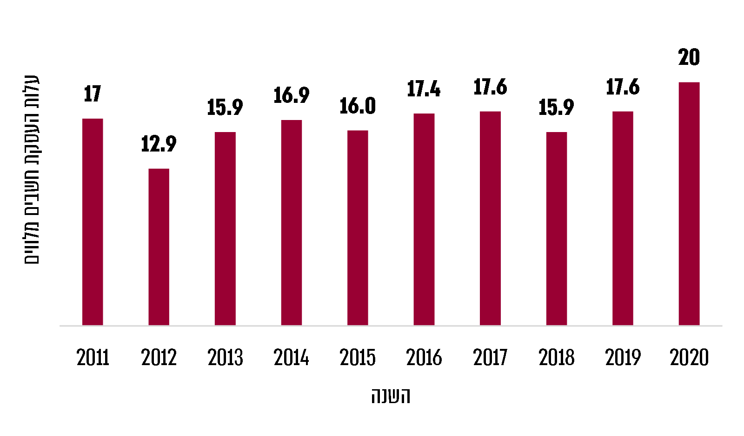
תרשים 1: עלות העסקת החשבים המלווים בשנים 2011 - 2020 (במיליוני ש"ח)
הנתון הזמין לשנת 2020 נכון למועד סיום הביקורת הוא נתון המתייחס לתקציב ולא להוצאה בפועל של הפעלת החשבים המלווים. מקור הנתונים: משרד הפנים בעיבוד משרד מבקר המדינה

מהתרשים עולה כי ההוצאה הממוצעת בגין הפעלת החשבים המלווים הסתכמה בכ-16.7 מיליון ש"ח בין השנים 2019-2011.

להלן החלוקה ברשויות המקומיות שמכהנים בהן חשבים מלווים לפי סוג הרשות: עירייה, מועצה מקומית, מועצה אזורית וחברה כלכלית.

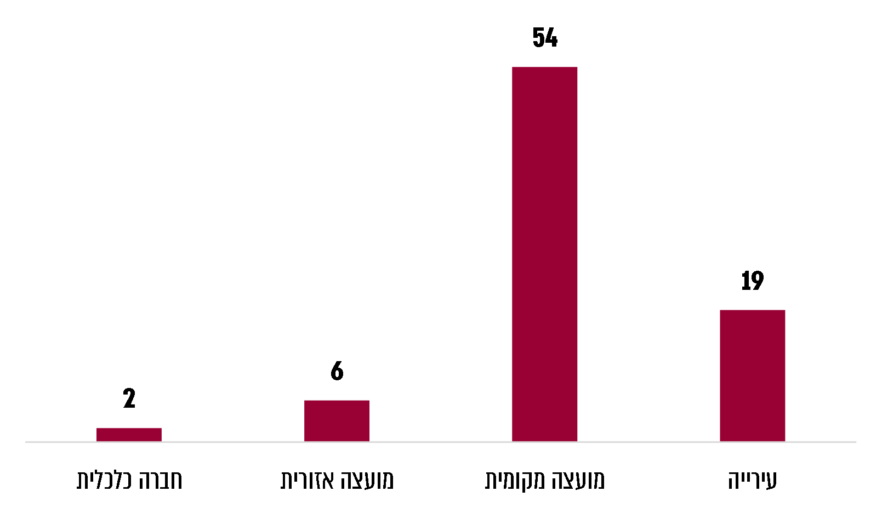
תרשים 2: מיפוי הרשויות המקומיות והחברות הכלכליות שמכהנים בהן חשבים מלווים לפי סוג הרשות, נכון לפברואר 2020

יצוין כי 18 הרשויות המקומיות שמונה להן חשב מלווה שהוא גם גובה ממונה הן רשויות מקומיות מהמגזר הלא יהודי. מבין הרשויות שנבדקו, לחשב המלווה בעיריות סח'נין וקלנסווה הוענקו גם סמכויות של גובה ממונה.
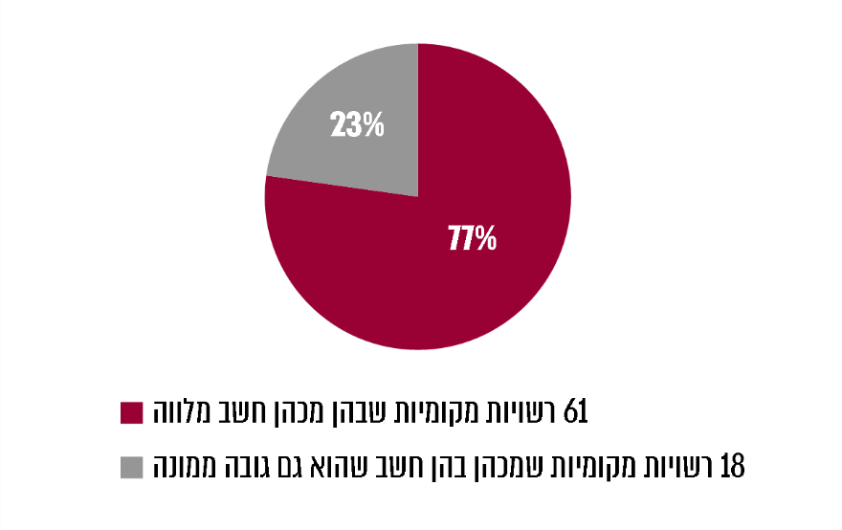
תרשים 3: הרשויות המקומיות שמכהנים בהן חשבים מלווים נכון לפברואר 2020 לפי סוגי הסמכויות שניתנו להם

הבדיקה העלתה כי מספר הרשויות המקומיות שמועסק בהן חשב מלווה עלה במשך השנים. עוד העלתה הבדיקה כי ב-18 רשויות מכהנים חשבים מלווים מאז שנת 2004 ברציפות, המועד שמשרד הפנים התחיל להשתמש בכלי זה לאיזון הרשויות המקומיות.
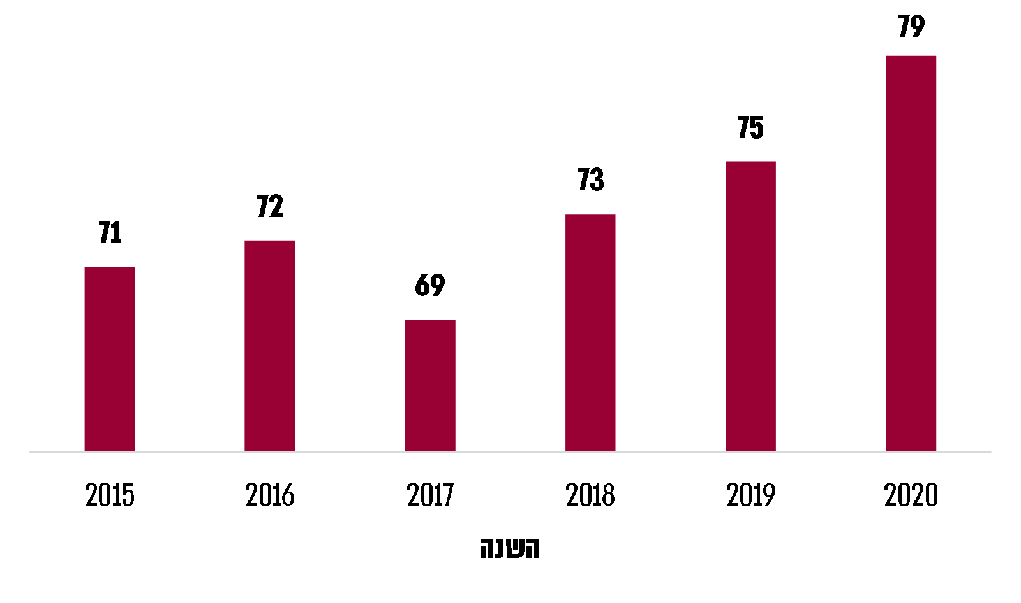
תרשים 4: מספר הרשויות המקומיות שמכהן בהן חשב מלווה בשנים 2015 – 2020

נמצא כי לשש מהרשויות שנבדקו מונו חשבים מלווים במשך יותר מ-10 שנים ברציפות, ובשלוש רשויות מונו חשבים מלווים במשך יותר מ-15 שנים. להלן, בלוח 1, פירוט הרשויות ותקופת ההעסקה.
לוח 1: הרשויות המקומיות שנבדקו ומשך כהונת החשבים המלווים בהן
הרשות המקומית | שנת מינוי חשב מלווה לראשונה | משך כהונת כל החשבים ברשות (בשנים)
אור עקיבא | 2004 | 16
אל-קסום | 2016 | 4
ביר אל-מכסור | 2004 | 16
דאליית אל-כרמל | 2009 | 11
טבריה | 2012 | 8
סח'נין | 2004 | 16
קלנסווה | 2007 | 13
קריית שמונה | 2006 | 14

תקופת כהונת החשבים המלווים

כדי לעמוד על משך תקופת המינוי של חשב מלווה לרשות המקומית, משרד מבקר המדינה ניתח את תקופת הכהונה בכל הרשויות המקומיות שמונו להן חשבים מלווים, ובכללן את הרשויות שנבדקו. בתרשים שלהלן מוצג משך הכהונה ברשות על פי מספר השנים שמכהן בהן חשב מלווה.
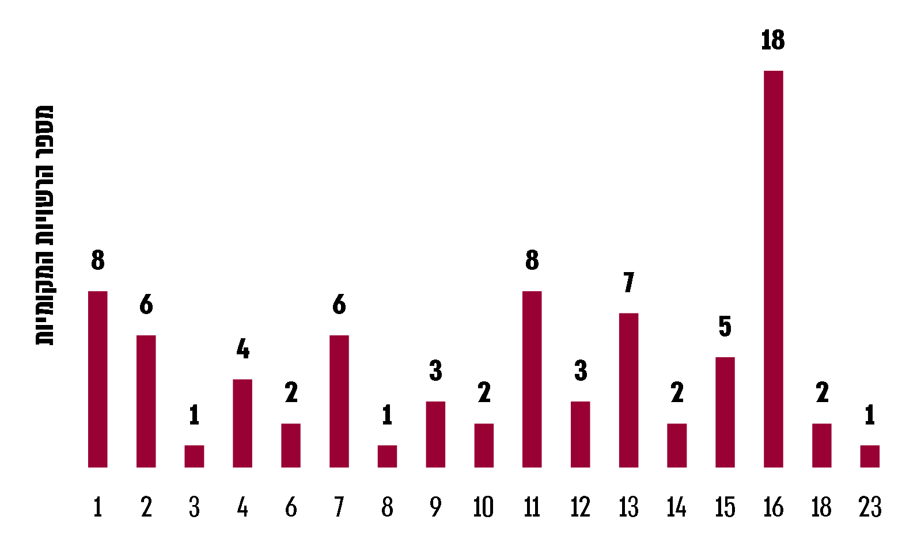
תרשים 5: משך הכהונה של חשב מלווה ברשויות המקומיות (בשנים)

מהתרשים עולה כי ב-21 רשויות מקומיות, שהן כ-26.5% מהרשויות, מועסקים חשבים מלווים במשך יותר מ-16 שנים ברציפות. זאת ועוד, בכ-60% מהרשויות המקומיות מועסקים חשבים מלווים יותר מ-10 שנים ברציפות.

חלוקת הרשויות המקומיות לפי מגזר
תרשים 6: התפלגות החשבים המלווים ברשויות המקומיות לפי מגזר
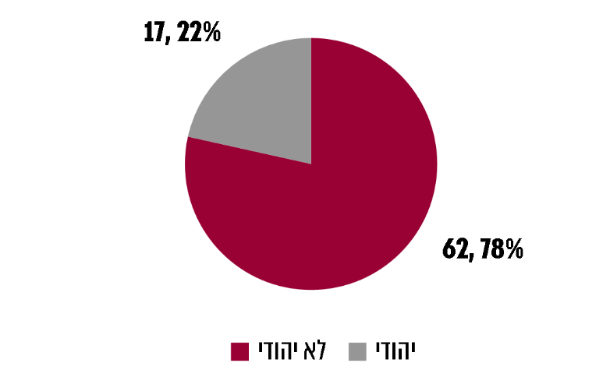

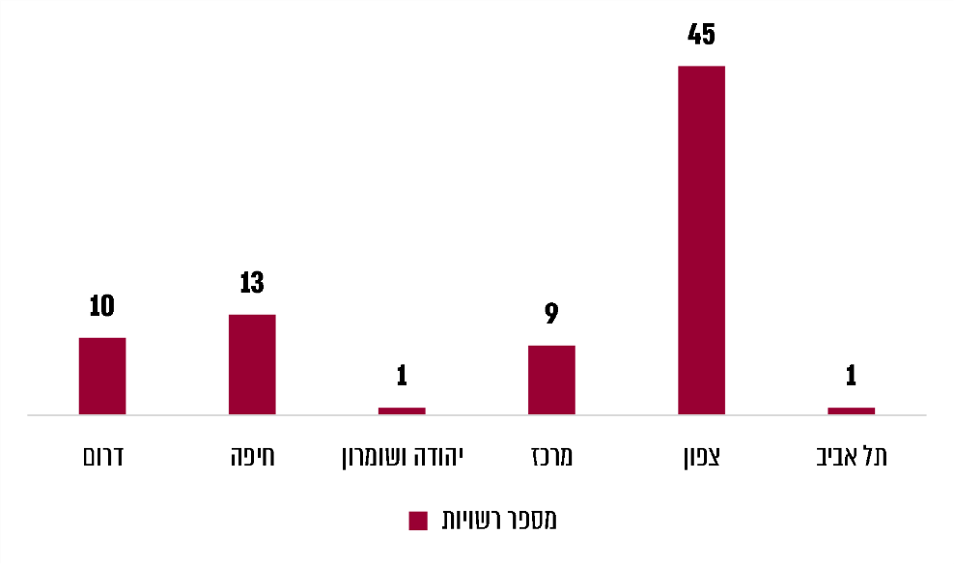
תרשים 7: התפלגות הרשויות המקומיות שמכהן בהן חשב מלווה לפי מחוזות משרד הפנים

מהתרשימים עולה כי כ-78% מהחשבים המלווים מועסקים ברשויות המקומיות הלא יהודיות. כ-57% מהחשבים המלווים מועסקים ברשויות מקומיות במחוז צפון, וכ-86% מהם מועסקים ברשויות מקומיות במחוזות, דרום וחיפה.

מחוז חיפה במשרד הפנים ציין בתשובתו למשרד מבקר המדינה מאפריל 2021 כי מינוי חשב מלווה ברשויות המקומיות הוא כלי חשוב והכרחי לקיום פיקוח ובקרה על פעילותן של הרשויות, במיוחד ברשויות שבהן מיושמות תוכניות הבראה.

מחוז דרום מסר בתשובתו למשרד מבקר המדינה מאפריל 2021 כי בתחום המחוז מכהנים עשרה חשבים מלווים, שבעה מהם ברשויות מקומיות במגזר הבדואי. הרשויות במגזר הבדואי משתייכות למעמד חברתי-כלכלי נמוך, והן נזקקות לליווי ולתמיכה של המשרד. החשבים המלווים מסייעים בצורה משמעותית לניהול תקין של הרשויות ולביצועים טובים יותר.

חלוקת הרשויות המקומיות שמכהן בהן חשב מלווה לפי מצב חברתי-כלכלי
להלן, בתרשים 8, התפלגות הרשויות המקומיות שמונה להן חשב מלווה לפי רמת סיווגן לאשכולות בהתאם למדד החברתי-כלכלי שקבעה הלמ"ס.
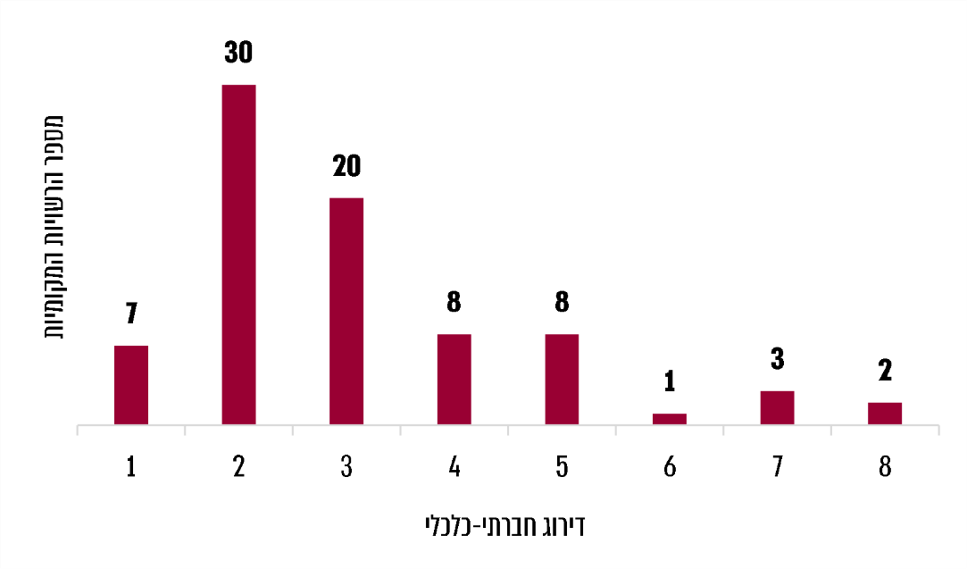
תרשים 8: הדירוג החברתי-כלכלי של הרשויות המקומיות שמכהן בהן חשב מלווה

מהתרשים עולה כי 65 רשויות מקומיות (82%) שמשרד הפנים מינה להן חשבים מלווים מדורגות במדד חברתי-כלכלי באשכול נמוך מ-5.
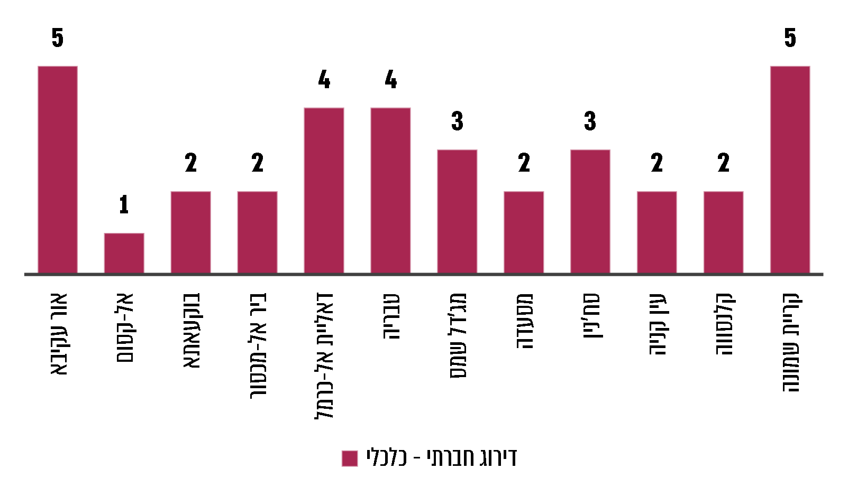
תרשים 9: הדירוג החברתי-כלכלי של הרשויות המקומיות שנבדקו
מהבדיקה עולה כי ב-60 מהרשויות המקומיות מכהנים חשבים מלווים לתקופה שבין 6 ל-23 שנים, והן מהוות כ-76% מהרשויות המקומיות שמכהן בהן חשב מלווה. רשויות אלו ברובן חלשות ונמצאות בדירוג נמוך במדד החברתי-כלכלי, רשויות פריפריאליות, ובעיקר כאלה המשתייכות למגזר הלא יהודי ונמצאות במחוזות צפון, חיפה ודרום.

משרד הפנים מסר למשרד מבקר המדינה בתשובתו מאפריל 2021 (להלן - תשובת משרד הפנים) כי משך כהונת החשב המלווה ברשות המקומית נקבע על פי הצורך ואינו מוגבל בזמן, וכי המשרד מעסיק חשבים מלווים בכל רשות ככל שיידרש. עוד ציין משרד הפנים כי הוא מאשר לכל רשות מקומית תוכנית הבראה ייעודית ומותאמת על פי מאפייניה, וכי על פי סיכום שנערך בין משרד הפנים למשרד האוצר, לא יועברו מענקים לכיסוי גירעונות במסגרת תוכניות הבראה ללא מינוי חשב מלווה.
מומלץ כי משרד הפנים יבחן את האפשרות להסדיר תוכנית הבראה ייעודית ומבנה ארגוני ייעודי המתאים לרשויות שמכהנים בהן חשבים מלווים במשך שנים ארוכות.

ניהול מאגר חשבים מלווים
- משרד הפנים פרסם שני דוחות ביקורת בנושא חשבים מלווים ברשויות המקומיות: דוח בנושא חשבים מלווים לשנת 2011 (להלן - הדוח מ-2011), ודוח מעקב בנושא תפקוד חשבים מלווים לשנת 2014, שמטרתו הייתה בין היתר לבדוק את תיקון הליקויים שעלו בדוח מ-2011 (להלן - הדוח מ-2014). בדוחות הביקורת האמורים נבדקו הנושאים הבאים: ניהול מאגר החשבים המלווים, תהליך מינוי החשבים המלווים, פעולת הרכזים המחוזיים, תפקוד החשבים בפועל, הבקרה על החשבים המלווים והערכת תפקודם.
במסגרת תהליך בחירת חשבים מלווים לכהונה ברשויות המקומיות, משרד הפנים מנהל מאגר, ובו שמות של המועמדים אשר עמדו בתנאי הסף שקבע המשרד לאיוש התפקיד, ומתוכו הוא בוחר את החשבים. המאגר מנוהל בהתאם ל"נוהל מאגר ומינוי חשבים מלווים" שהוציא משרד הפנים במהלך השנים. הנוהל האחרון פורסם בשנת 2013 (להלן - נוהל מינוי חשבים או הנוהל).
לפי הנוהל, יוקם מאגר מועמדים לתפקיד חשב מלווה. המאגר ייפתח בכל חצי שנה (בינואר וביולי, מדי שנה) למשך חודש ימים בפני מי שמעוניין להגיש מועמדות לכהן כחשב מלווה ושרואה את עצמו עונה על תנאי הסף. הודעה על קיום המאגר ועל האפשרות להגיש מועמדות להיכלל בו, וכן שאלון להגשת מועמדות, יפורסמו באתר האינטרנט של משרד הפנים. סמוך לאחר סיום כל חצי שנה תמיין ועדה לבדיקת מועמדים את כל המועמדים שהגישו את בקשתם במהלך המחצית. הרכב הוועדה: מנהל המינהל לשלטון מקומי במשרד הפנים - יו"ר, היועץ המשפטי של משרד הפנים או מי מטעמו, מנהל אגף בכיר לבקרה תקצוב ופיתוח ברשויות מקומיות ומנהלת אגף חשבים מלווים ומינויים (להלן - הוועדה לבדיקת מועמדים). ככל שיעלה הצורך במינוי חשב מלווה, צוות מקצועי ייבצע הליך לאיתור מועמד מתוך המאגר ויביא את מינויו לאישור המנכ"ל. הרכב הצוות: מנהל המינהל לשלטון מקומי במשרד הפנים, הממונה על המחוז שבתחומו נכללת הרשות המקומית שנדרש לה מינוי חשב מלווה ומנהלת אגף חשבים מלווים ומינויים (להלן - הצוות המקצועי).
בסעיף ב' לנוהל נקבעו תנאי הסף למינוי, ולפיהם על המועמד המעוניין להגיש את מועמדותו לתפקיד חשב מלווה להיות אחד מאלה:
- בעל ניסיון מוכח וחיובי בתפקיד גזבר או מנכ"ל ברשות מקומית המונה יותר מ-50,000 תושבים במשך חמש שנים לפחות, ובלבד שלא חלפו יותר משבע שנים מיום סיום תפקידם, או:
- בעל תואר מוכר, כמשמעותו בחוק המועצה להשכלה גבוהה, התשי"ח-1958, בכלכלה או במינהל עסקים, או בעל רישיון לראיית חשבון ושיש לו ניסיון מוכח וחיובי של חמש שנים לפחות בנושאים כספיים ותקציביים בתחומי השלטון המקומי, ובלבד שלא חלפו יותר משבע שנים מאז סיום עיסוקו כאמור.
בסעיף ד4 לנוהל נקבע כי הצוות המקצועי יבחר לתפקיד חשב מלווה, מועמד העונה על מרב הכישורים, הניסיון ותחומי הידע הנדרשים בהתחשב בנתונים ובמאפיינים של הרשות המקומית שיידרש לטפל בה במסגרת מילוי תפקידו. עוד נקבע כי תינתן עדיפות למועמדים העונים על התנאי הקבוע בסעיף ב(1), היינו לגזברים ולמנכ"לים של רשויות מקומיות המונות יותר מ-50,000 תושבים, בשל היותם בעלי ידע וניסיון ספציפי בתחומים המרכזיים הרלוונטיים לתפקיד חשב מלווה.
בפרק ה' לנוהל נקבעו הוראות בדבר תקופת המינוי של חשב מלווה, היקף העסקתו ותנאי עבודתו ברשות מקומית. חשב ימונה לתקופות קצובות, כפי שייקבעו על ידי שר הפנים או מנכ"ל משרדו, וזאת לתקופה מצטברת של עד ארבע שנים באותה הרשות. במקרים חריגים ניתן יהיה להאריך את התקופה בשנה נוספת. חשב מלווה לא ימונה ביותר משתי רשויות מקומיות במקביל, והוא יהיה נוכח ברשות לפחות פעמיים בשבוע. העסקתו של חשב מלווה ככלל תהיה לתקופה רצופה של לא יותר משמונה שנים. לאחר תקופה זו יהיה על החשב להפסיק לכהן בתור חשב מלווה לתקופה של 12 חודשים לפחות, ולאחריהם יוכל לכהן שוב בתפקיד.
- נכון לפברואר 2020 היו רשומים במאגר 156 מועמדים ו-10 מועמדות, מהם 49 חשבים מלווים ו-שלוש חשבות, והם הועסקו כאמור ב-79 רשויות מקומיות ובשתי חברות כלכליות, והשאר ממתינים להעסקה עתידית. משרד הפנים מסר לנציגי משרד מבקר המדינה כי לעיתים הוא מאפשר, בהתאם להוראות הנוהל, להעסיק חשב מלווה בשתי רשויות מקומיות בו זמנית מאחר שחלק מהחשבים אינם מסכימים לעסוק ברשות מקומית אחת בטענה שהדבר אינו משתלם להם כלכלית.
מבדיקת המאגר של 52 החשבים שמשרד הפנים מעסיק, עולה כי המשרד אישר להעסיק 17 מהחשבים במשך תקופות רצופות של שמונה שנים, בשנים 1999 עד 2010, ולאחר הפסקה של 12 חודשים חזר והעסיק אותם תקופות נוספות, בהתאם לנוהל. בשל כך, יש חשבים המועסקים יותר מעשר שנים במצטבר, בפועל אין מתקיים ריענון בבחירת המועמדים מתוך המאגר, והעסקת החשבים הצטמצמה לקבוצה קטנה.
משרד הפנים מסר למשרד מבקר המדינה במהלך הביקורת כי דרך פעולה זו נובעת מכך שהוא רוצה להעסיק חשבים איכותיים ומנוסים.
המשרד יצר מאגר גדול של מועמדים פוטנציאליים לשמש כחשבים מלווים ברשויות, מומלץ שהצוות המקצועי הבוחר את החשבים המלווים מתוך המאגר יפעל לאפשר גם העסקת מועמדים חדשים, שטרם שימשו כחשבים מלווים, זאת כדי לקדם את עקרון השוויון ומתן הזדמנות שווה למועמדים וכן כדי לרענן את השורות ולמנוע שחיקה של המכהנים בפועל.
משרד הפנים מסר בתשובתו כי בשל המורכבות של תפקיד החשב המלווה, המצריך ידע וניסיון רב ויש בו פוטנציאל לשחיקה, נקבע כי חשב יכהן ברשות מסוימת לכל היותר ארבע שנים ולא יוכל לכהן ברצף יותר משתי קדנציות. עוד נמסר כי מדי שנה בשנה מתבצע הליך של הערכת החשבים המלווים ובסיומו נקבע אם החשב ישובץ בתפקיד לשנה נוספת. בפועל בכל שנה נפלטים חשבים שהערכותיהם היו נמוכות, והמשרד פועל לשבץ במקומם אנשים מתאימים. בשלוש השנים האחרונות נקלטו לפחות 12 חשבים חדשים כחלק ממגמה זו. עוד נמסר כי המשרד יפעל לטיוב מתמיד של מאגר החשבים המלווים במטרה לרענן את השורות ולהעלות את רמת המועמדים.
משרד מבקר המדינה ממליץ למשרד הפנים למפות את החשבים המועסקים ואת משך תקופת העסקתם ולפעול להעסקת מועמדים חדשים, שטרם שימשו כחשבים מלווים. כמו כן, מומלץ לבחון את האפשרות להגדיל את ייצוג הנשים במאגר ובקרב החשבים המכהנים.
- מעיון בפרוטוקולים של הצוות המקצועי לבחירת מועמדים לא ניתן ללמוד על התנהלות הליך הבחירה בתוך הוועדה, על השיקולים שהובילו לבחירת כל מועמד ועל מידת עמידתם באמות המידה או הקריטריונים שנקבעו בנוהל ושבגינם ניתנה עדיפות למועמדים מסוימים על פני אחרים. נוסף על כך, מהפרוטוקולים לא ניתן ללמוד אם נערך דיון בנוגע לאפשרות לרענן את רשימת החשבים המועסקים, ההשלכות של העסקת חשבים לתקופות ממושכות ושחיקת החשבים המכהנים, יעילות השיטה הנוהגת והמנגנון הקיים, ומתן הזדמנות שווה לכל המועמדים במאגר ושמירה על עקרון השוויון.
בפרוטוקול ציין הצוות המקצועי בעיקר את השיבוץ של מועמד מסוים מתוך המאגר ברשות שהוא יועסק בה כחשב, תוך ציון קורות החיים שלו, ולא את השיקולים שהובילו לבחירה בו.
על הצוות המקצועי לציין בפרוטוקולים של דיוניו את הנימוקים שעמדו מאחורי בחירת כל אחד מהחשבים, בהתאם לאמות המידה שנקבעו בנוהל.
- בסעיף ד5 לנוהל נקבע כי לצורך גיבוש המלצתו ידרוש הצוות המקצועי מהמועמד להגיש שאלון עדכני, יראיין את המועמד, וכן יהיה רשאי לדרוש מסמכים נוספים, ככל שיראה לנכון. בסעיף 6 לנוהל נקבע שהמלצת הצוות המקצועי תיעשה בכתב ותנומק.
יצוין כי בדוח הביקורת הפנימית מ-2014 הועלה שהפרוטוקולים לבחירת החשבים לא היו מנומקים דיים, לא תיארו את מהלכי הדיונים, ולמעשה הוצגו בהם רק סיכומי הדיונים.
נמצא כי משרד הפנים מסתפק בקבלת השאלונים שמילאו המועמדים לתפקיד חשב מלווה מבלי לראיין אותם. משרד הפנים מסר למשרד מבקר המדינה כי לאחר קבלת השאלונים, במידת הצורך הוא עורך שיחות בירור טלפוניות בטרם גיבוש החלטה בעניין כל מועמד ומועמד. המשרד לא תיעד בכתב ראיונות שנעשו בשיחות טלפוניות כאמור.
על משרד הפנים למלא אחר הוראות הנוהל, ובטרם קבלת החלטה בעניין כל אחד מהמועמדים לתפקיד חשבים מלווים, לראיין אותו, בין במפגש ובין בשיחה טלפונית, ולתעד בכתב את הריאיון כדי שניתן יהיה לעמוד על הנימוקים לבחירת המועמדים כנדרש.
- לפי הנוהל, אחד מתנאי הסף למינוי חשב מלווה הוא שהמועמד כיהן בתפקיד גזבר או מנכ"ל ברשות מקומית המונה יותר מ-50,000 תושבים במשך חמש שנים לפחות. מי שעומד בתנאי זה אינו נדרש לעמוד בדרישות ההשכלה שנקבעו כתנאי חלופי. מאז כניסת הנוהל לתוקף בינואר 2013 עד אמצע מאי 2018 פעל משרד הפנים בהתאם להוראות הנוהל ופסל מועמדים אשר עבדו בתפקידים האמורים ברשויות מקומיות שמנו פחות מ-50,000 תושבים, ושלא עמדו בדרישות ההשכלה.
מעיון בפרוטוקול הדיון של הוועדה לבדיקת מועמדים להיכלל במאגר חשבים מלווים ממאי 2018 עולה כי בעת הדיון בהכללת אחד המועמדים במאגר צוין כי "לאור הפרשנות המעודכנת של הנוהל, ניתן לאשר גזברים לשעבר ברשויות מתחת ל-50,000 תושבים גם אם אינם בעלי השכלה אקדמאית".
מבירור שנערך עם משרד הפנים בקשר "לפרשנות המעודכנת של הנוהל" נמסר כי היא התקבלה על ידי הייעוץ המשפטי של המשרד. משרד הפנים העביר למשרד מבקר המדינה תכתובת מייל ששלחה מנהלת מחלקה בכירה (מכרזים והתקשרויות) בלשכה המשפטית ביולי 2017 למנהלת אגף חשבים מלווים ומינויים, ובו ציינה כי בעקבות התייעצות עם הייעוץ המשפטי של המשרד, "אין צורך שהגזבר יהיה ברשות מקומית המונה מעל 50,000 תושבים, די שהיה גזבר ברשות מקומית".
בדברי הלשכה המשפטית במסגרת תשובת משרד הפנים צוין כי המשרד בחר לעת זו לפרש את תנאי הסף האמור לפי הפרשנות המקילה.
מהאמור עולה שמשרד הפנים אימץ פרשנות מקילה באחד מתנאי הסף לקבלת החשבים, ולא עדכן את הנוהל בהתאם. על משרד הפנים לפעול לעדכן את הנוהל ולפרסם את השינוי שהחיל על מנת להבטיח שבידי כלל המועמדים האופציונליים יהיה מידע עדכני בנוגע לתנאים הנדרשים מהם כדי להציג את מועמדותם, כך שיישמר עקרון השוויון.
במסגרת תשובת הלשכה המשפטית במשרד הפנים צוין כי לדעתם ניתן לפרש את התנאי הראשון, הקובע שמועמד יכול להיות מי שהיה גזבר ברשות מקומית, ללא קשר לגודל הרשות, או מנכ"ל ברשות מקומית המונה מעל 50,000. לדבריהם, המשרד בחר לעת הזו לפרש את תנאי הסף האמור לפי פרשנות זו, וכאשר יעודכן הנוהל נכון יהיה להתאים באופן מפורש את הנוסח לפרשנות הנוהגת.
- משרד הפנים נוהג לפתוח בכל חצי שנה את מאגר החשבים המלווים בפני מי שמעוניין להגיש מועמדות לשמש כחשב מלווה. הוא מפרסם זאת באתר האינטרנט של משרד הפנים, והדבר עלול לצמצם את קהל היעד של מועמדים פוטנציאליים הראויים לכהן כחשבים ושיהיו מעוניינים להגיש מועמדות לתפקיד.
משרד מבקר המדינה ממליץ למשרד הפנים כי נוסף על הפרסום שהוא עושה בנוגע לפתיחת המאגר באתר האינטרנט שלו, הוא יבחן פלטפורמות פרסום נוספות, לרבות בעיתון וברשתות החברתיות, באיגודים רלוונטיים ובלשכות מקצועיות רלוונטיות, על מנת להגיע לקהל יעד נרחב ככל האפשר.
משרד הפנים מסר בתשובתו למשרד מבקר המדינה כי הוא יפעל לפרסם אחת לחצי שנה "קול קורא" באמצעי התקשורת השונים, לרבות בעיתונות כדי ליצור שקיפות מרבית לכלל אוכלוסיות היעד.

פיקוח ובקרה של משרד הפנים על פעילות החשבים המלווים
- משרד הפנים אחראי, כמאסדר, לתפקודו התקין של השלטון המקומי, ובכלל זה לביצוע פיקוח ובקרה נאותים על התנהלותו. בחוקים המסדירים את דרכי עבודתה של הרשות המקומית נקבעו מנגנוני פיקוח, בקרה וביקורת על מנת להבטיח שהרשות המקומית תמלא את תפקידה בהתאם להוראות החוק.
המשרד פועל ברמה הארצית באמצעות המטה, וכן ברמה האזורית באמצעות שבעה מחוזות, שהם הזרוע הביצועית של מטה המשרד. את עיקר פעולותיו המשרד מבצע באמצעות המינהל לשלטון מקומי, שהוא הגורם המקצועי. תחת המינהל פועלים כמה אגפים, בהם אגף תקצוב ובקרה. בין יתר תפקידיו הוא אחראי על מתן אישורים מוקדמים לפעולות מסוימות שהרשויות המקומיות מבצעות, כולל אישור תקציב הרשות המקומית, לרבות תקציבי פיתוח, נושאי כוח אדם ושכר, קבלת דיווחים בנושאים שונים וטיפול בנושאים פרטניים בהתאם לחוק.
אגף תקצוב ובקרה עוסק גם בתחומי התקצוב, הבקרה והפיתוח של הרשויות המקומיות, והוא מהווה גורם מקצועי בעניינים הקשורים לנושאי תקציב ולכלכלת השלטון המקומי. האגף מגבש ומיישם כלים להבראת רשויות מקומיות ולקידום צעדי התייעלות, ובמקביל פועל לביצוע בקרה שיטתית אחר ההתנהלות הפיננסית של הרשויות המקומיות. הוא גם משמש גורם מקצועי עבור גזברי הרשויות המקומיות ומנחה את מערך החשבים המלווים ברשויות המקומיות.
כאמור, מחוזות המשרד הם הזרוע הביצועית של המטה, והם פועלים ליישום מדיניות ויעדי המשרד מול הרשויות המקומיות במחוז. המחוזות מקיימים ממשקי עבודה ישירים מול הרשויות המקומיות מפני שקרבתם ליישובים שבאחריותם מקנה להם יתרון - יכולת לגבש תמונה כוללת על כל רשות מקומית. הרשויות המקומיות שנבדקו נמצאות בתחומם של ארבעה מחוזות; במחוז צפון - שמונה רשויות מקומיות, במחוז חיפה - שתי רשויות מקומיות, במחוזות מרכז ודרום - רשות מקומית אחת בכל מחוז.
- החשבים המלווים נדרשים להגיש כמה דיווחים לאגף תקצוב ובקרה ולמחוזות המשרד, האחראים על הקשר הישיר עם החשבים המלווים. במסגרת עבודתו מול המחוז נפגש החשב המלווה, עם כניסתו לתפקיד, עם בעלי התפקידים במחוז הפועלים בממשק עם הרשות המקומית, והוא נדרש להגיש למחוז וגם למשרד הפנים דוח אבחון ראשוני, הכולל יעדים לתקופת הליווי ברשות. כמו כן, במסגרת עבודתו השוטפת עליו לקיים פגישות עם הרפרנט הרלוונטי במחוז לצורכי עדכון שוטף בדבר התנהלותה התקציבית של הרשות, חריגות ממינהל תקין, דיווח על אופן התפקוד של בעלי התפקידים המרכזיים ברשות המקומית, משרות חדשות הדורשות אישור, תכנון ויישום תוכנית ההבראה, היקף הגירעון המצטבר של הרשות והמגמה המסתמנת.
במדריך לחשב המלווה נקבע ממשק העבודה בין החשב המלווה לאגף תקצוב ובקרה, ולפיו יפעל האחרון לחיבור החשבים המלווים למקורות המידע של משרד הפנים בכלל, ולמידע המופנה לגזברים ברשויות המקומיות בפרט, כגון אינטרנט, חוזרי מנכ"ל, פרסומים וכדומה. נוסף על כך, משרד הפנים מקצה מטעמו יועץ משפטי אשר יהיה זמין לחשבים המלווים בכל בעיה הדורשת פתרון מיידי בתחומים הקשורים לתחומי עיסוקו. כמו כן, האגף מקיים השתלמויות וימי עיון לחשבים המלווים למטרות עדכון והחלפת מידע.
כחלק ממערך הבקרה הכולל, אגף תקצוב ובקרה במשרד הפנים עושה בקרה על תפקוד החשבים המלווים ומהווה חלק מכמה גורמים במשרד אשר שותפים להערכת תפקוד החשבים המלווים באמצעות "שאלון הערכת תפקוד חשב מלווה".
אגף תקצוב ובקרה הקצה עובד יחיד לבקרה על תפקוד כל החשבים המלווים והרשויות והחברות העירוניות שהם מועסקים בהן (81 במספר), נוסף על מטלות נוספות שהוא מבצע באגף.
נמצא כי חלק גדול מהחומר המועבר מהחשבים לאגף תקצוב ובקרה ולמחוזות בנוגע למצב הרשויות שהם מועסקים בהן לא נבדק. יצוין כי חלק מהמסמכים והדוחות מוגשים על ידי החשבים המלווים באיחור, מבלי שהאגף והמחוזות דרשו את המצאתם.

רכז החשבים הארצי ציין בתשובתו למשרד מבקר המדינה ממרץ 2021 כי הוא נכנס לתפקידו בשלהי שנת 2018. עם כניסתו לתפקיד נקבעו נוהלי עבודה במטרה להדק את הבקרה על עבודת החשבים. הבקרה שהוא מבצע בסיוע הרכזים המחוזיים היא צמודה, כך שנוסף על הבקרה על הדוחות הרבעוניים נערכת בכל חודש בקרה על הדוחות החודשיים. כמו כן, משרד הפנים מקיים אחת לרבעון ישיבת בקרה בראשות מנכ"ל המשרד בנוכחות נציגי המחוזות, בודקי תוכניות הבראה ואגף תקצוב ובקרה. עוד ציין כי צוות בודקי תוכניות ההבראה בראשותו מקיים ישיבות שוטפות עם חשבים המועסקים ברשויות ובייחוד חשבים ברשויות שבהן מזוהה חריגה מהתקציב בזמן אמת, כדי לשפר את נתוני הביצוע שלהם.

משרד הפנים מסר בתשובתו כי רכז החשבים הארצי מקפיד באופן מיוחד לקבל מהחשבים המלווים דיווח חודשי על ביצועי הרשויות. עם זאת, על אף ההקפדה על הגשה בזמן, ייתכנו מפעם לפעם איחורים בהגשת הדוחות. האיחור נובע בדרך כלל מאיחור בהעברת הנתונים מהרשות המקומית לחשב המלווה. עוד נמסר בתשובה כי הדוחות של החשבים המלווים מוגשים במערכת מרכזית ממוחשבת; לכל הגורמים המעורבים בעניין יש גישה למערכת, וביכולתם לעקוב באופן מתמיד אחר מצב הרשות המקומית. כמו כן, המשרד מייחס חשיבות רבה להגשת דוחות רבעוניים של הרשויות המקומיות ונוקט סנקציות כנגד רשויות המאחרות בהגשתם, לרבות עיכוב בתשלום מענק האיזון.

משרד הפנים מסר בתשובתו כי מיסד לאחרונה שגרת בקרה שבמסגרתה מתקיימת בכל רבעון ישיבת בקרה בראשותו של מנכ"ל המשרד, ובה נידון בין היתר מצבן התקציבי של הרשויות אשר ביצועיהן התקציביים נמצאים במגמת ירידה באופן הדורש נקיטת פעולות בידי המשרד. עוד צוין כי "המשרד מקבל את עמדת המבקר כי יש צורך להגדיר באופן רשמי את תפקידו של רכז החשבים המלווים הארצי".

מהאמור עולה כי משרד הפנים ואגף תקצוב ובקרה מבצעים פעולות לטיוב הבקרה על עבודת החשבים המלווים. עם זאת נמצא כי האגף לא קבע הנחיות או נוהלי עבודה בנושא הבקרה, לרבות הגדרה רשמית וכתובה בעניין תפקידו של רכז החשבים הארצי. כמו כן, אף שהאגף מקבל את ממצאי הדוחות מהרשויות המקומיות שמועסקים בהן חשבים מלווים ואת ממצאי הבקרה של המחוזות ושל רכז החשבים הארצי, הוא לא מתכלל את הממצאים ולכן, בפועל, נפגעת יכולתו לאתר חולשות וכשלים העולים מהשטח והנוגעים לתפקוד הרשויות המקומיות בנושאים שונים, כגון גבייה, הוצאה לפועל ונושאים חשבונאיים שונים. תכלול וניתוח הממצאים יאפשרו לאגף להגיע לתובנות מערכתיות, להתוות מדיניות ולקבוע דרכי פעולה על מנת לטייב את עבודת הרשויות המקומיות בתקופות שמונה להן חשב מלווה.
משרד מבקר המדינה ממליץ למשרד הפנים לבחון את מצבת כוח האדם באגף התקצוב והבקרה אל מול המשימות המוטלות עליו, להכין נוהל עבודה לבקרה ולפיקוח על פעילות החשבים המלווים ולמפות את הכשלים והליקויים ברשויות המקומיות, על מנת שניתן יהיה לפעול לתיקונם. כן מומלץ לקיים הליכי הפקת לקחים בנוגע לממצאי הבקרה, להעבירם למחוזות ולהנחות את כלל הרשויות בסוגיות שיתעוררו.

אשר להערה הנוגעת לריכוז תובנות מערכתיות, משרד הפנים מסר בתשובתו כי הוא מקיים בכל רבעון כנסי חשבים מלווים מחוזיים בראשות הממונה על המחוז ובהשתתפות צוות המחוז, רכז החשבים המחוזי, רכז החשבים הארצי וכן נציגי אגף תקצוב ובקרה. בכנסים אלה מדווח כל חשב מלווה על הנעשה ברשות שבה הוא מכהן ומועלים נושאים רוחביים. התובנות המערכתיות מרוכזות על ידי רכז החשבים הארצי ועל ידי נציגי המשרד הראשי. עוד מסר המשרד כי הוא מקבל את הערת משרד מבקר המדינה כי ניתן להשתפר בתחום זה, והדבר יתאפשר אם יוקצה לאגף תקצוב ובקרה כוח אדם נוסף.

משרד הפנים מסר בתשובתו כי הוא מקבל ומחזק את עמדת משרד מבקר המדינה בנוגע למחסור בכוח אדם ייעודי לבקרה, ובכוונתו לדרוש משרות נוספות לתחום זה בדיוני התקציב הקרובים ואף לעמוד על כך שתאושר משרה למנהל אגף בקרה. אין ספק שהגדלת כוח האדם העוסק בתחום זה תסייע בשיפור מנגנוני הבקרה, ריכוז התובנות הרוחביות, הבאתן לידיעת החשבים והרשויות והטמעתן בפועל.

הגשת דוחות אבחון ותוכניות עבודה

במדריך המקצועי לחשב המלווה נקבע כי שלב האבחון הוא ראשיתו של תהליך הליווי על ידי החשב המלווה, בין אם החשב המלווה מחליף חשב מלווה קודם ובין אם הוא החשב המלווה הראשון של הרשות. שלב האבחון קריטי ואין לדלג עליו. החשב המלווה נדרש למסור למשרד הפנים דוח אבחון ראשוני 60 יום ממועד מינויו. הדוח יפרט את חוות דעתו בעניין כשלים בניהול הכספי של הרשות המקומית ומיפוי בעיותיה התקציביות. דוח זה יכלול את הצעדים המעשיים שהחשב המלווה ממליץ לרשות המקומית לנקוט על מנת להתמודד עם הכשלים הניהוליים והבעיות התקציביות הקיימות. במדריך נקבעו ראשי הפרקים לדוח האבחון, הנושאים שנדרש בהם פירוט בהרחבה והמתכונת שלפיה יש להכין את הדוח (להלן - מתכונת דוח האבחון).
הבדיקה ב-12 הרשויות המקומיות שנבדקו העלתה כי החשבת בעיריית קריית שמונה, שנכנסה לתפקיד בפברואר 2018, לא הכינה דוח אבחון כנדרש. החשב המלווה בשתי המועצות המקומיות בוקעאתא ומג'דל שמס הגיש את דוח האבחון הנוגע למג'דל שמס שנתיים לאחר שמונה, ולבוקעאתא כעבור יותר משנה ממינויו, והחשב המלווה בשתי המועצות המקומית מסעדה ועין קניה הגיש את הדוחות לאחר כשנתיים. שני החשבים באל-קסום ובסח'נין הגישו דוחות אבחון במתכונת מצומצמת, שלא בהתאם למדריך לחשב המלווה. רק ארבעה חשבים מלווים, בחמש רשויות מקומיות - אור עקיבא, ביר אל-מכסור, דאליית אל-כרמל, טבריה וקלנסווה - הכינו את דוח האבחון כנדרש.

החשבת המלווה של עיריית קריית שמונה מסרה בתשובתה למשרד מבקר המדינה ממרץ 2021 כי דוח המעקב הרבעוני לרבעון הראשון שהכינה על העירייה מהווה מבחינתה דוח אבחון ראשוני.
משרד מבקר המדינה מציין כי דוח המעקב הרבעוני אינו תחליף לדוח אבחון ראשוני שעל החשב המלווה להכין עם כניסתו לתפקיד.

משרד הפנים לא פעל לקבל את דוחות האבחון החסרים. כמו כן, הוא לא הקפיד לקבל את דוחות האבחון ערוכים בהתאם למתכונת שנקבעה בנוהל. לא נמצא כי התקיימו דיונים מעמיקים על דוחות האבחון עם צוותי המטה - אגף תקצוב ובקרה, המחוז והרשות המקומית עצמה - כדי לעמוד מקרוב על הקשיים והבעיות של הרשויות המקומיות, וכך למצוא פתרונות מתאימים ולגזור מהם תוכניות עבודה. תוכנית עבודה, כאמור, אמורה לשמש כלי לחשב המלווה לבחירת נושאים שעליו לקדם ולטפל בהם על פי סדר עדיפות ברשות המקומית.

החשב המלווה של המועצה המקומית ביר אל-מכסור ציין בתשובתו למשרד מבקר המדינה ממרץ 2021 כי הוא הגיש לרכז החשבים הארצי במרץ 2020 תוכנית עבודה לשנת 2020. התוכנית אף צורפה לתשובה.

עוד נקבע במדריך לחשב המלווה, כי על החשב המלווה להכין תוכנית עבודה שנתית. חשבים מלווים אשר זו השנה הראשונה שלהם ברשות המקומית נדרשים להגיש את תוכנית העבודה בתוך 60 יום מיום כניסתם לתפקיד ובמקביל להגשת דוח האבחון על הרשות. חשבים מלווים אשר זו השנה השנייה או יותר שלהם ברשות המקומית נדרשים להגיש את תוכנית העבודה עד סוף חודש ינואר של כל שנה. את תוכנית העבודה יש להגיש לגורמים הבאים: רכז החשבים מלווים, ממונה הרשות במחוז ורפרנט הרשות במשרד הפנים. המדריך מביא דוגמה לפורמט של תוכנית עבודה של החשב המלווה ושל חלוקתה ליעדים, מדדי הצלחה ולוח זמנים לביצוע כל סעיף מהסעיפים המפורטים בתוכנית העבודה.

במסגרת תשובת רכז החשבים הארצי למשרד מבקר המדינה הומצאו תוכניות העבודה של החשבים המלווים ברשויות שנבדקו.
על כלל החשבים המלווים להגיש תוכניות עבודה שנתיות, כנדרש. כמו כן, על משרד הפנים לפעול על ידי רכזי המחוזות או רכז החשבים הארצי לקבלת תוכניות העבודה ולאישורן, להבטחת בקרה מיטבית על פעילות החשבים ברשויות המקומיות.

רכז החשבים הארצי ציין בתשובתו כי מאז נכנס לתפקידו בסוף 2018 חל שיפור ניכר בנוגע להגשת הדוחות השוטפים על ידי כלל החשבים המלווים. עוד ציין כי אחת לחודש, בסמוך למועד ההגשה המתבקש, הוא עורך בדיקה בעצמו ובשיתוף הרכזים המחוזיים כדי לוודא שהדוחות יוגשו כנדרש. אשר לתוכניות העבודה, הוא מבקר את יישומן באופן שוטף, התוכניות מוגשות לרכזים המחוזיים, ואף מתבצעת בקרת יישום אחת לחצי שנה.

בדוא"ל ששלח רכז החשבים הארצי במרץ 2021 לרכזי החשבים המחוזיים וצורף לתשובתו, צוין בין היתר "כהכנה לקראת תגובה לטיוטת דוח מבקר המדינה הנוגע להפעלת חשבים מלווים ברשויות המקומיות אבקש לקבל רשימות הגשת תכניות עבודה לשנים 2020-2019. נתון זה נמצא רק בידכם הרכזים שכן דוחות העבודה לא מוטמעים במערכת של משרד הפנים".
על משרד הפנים לקיים בקרה על דיווחי החשבים המלווים ולפעול לקבלת הדוחות ותוכניות העבודה לפי המתכונת שנקבעה במדריך לחשב המלווה. כמו כן, עליו להטמיע במערכת הממוחשבת של המשרד את דוחות האבחון ותוכניות העבודה ולהקפיד שכלל החשבים המלווים יגישו את הדוחות בזמן.

מבירור פעולות הבקרה שעושה אגף תקצוב ובקרה על הרשויות המקומיות נמסר כי האגף בודק עם המחוזות, בין היתר, את ההתנהלות התקציבית של הרשויות המקומיות ומקבל דיווחים מהמחוזות על הבעיות אשר עומדות בפני הרשויות המקומיות. נוסף על כך, נציגי האגף משתתפים בישיבות עדכון רבעוניות שעורך מנכ"ל משרד הפנים, ובמחוזות עם נציגי המחוזות. משרד הפנים המציא לביקורת שני פרוטוקולים, האחד מנובמבר 2018 והאחר מאפריל 2019, מהישיבות שהתקיימו במהלך שלוש השנים האחרונות.
קיום ישיבות עדכון עיתיות מהווה כלי עבודה חשוב מפני שהוא מאפשר למשרד לעקוב אחר הטיפול הדרוש בכל אחת מהרשויות המקומיות שהועלו בהן ממצאים הדורשים טיפול ומעקב, ועליו להקפיד לעשות בו שימוש. מומלץ שהמשרד יתעד בפרוטוקולים את מהלך הדיונים בישיבות העדכון הרבעוניות וכי האגף לתקצוב ובקרה ישמור את הפרוטוקולים כדי שיהיה בידיו כלי עזר לטיפול ולמעקב אחר הסוגיות אשר דורשות את התערבותו. עוד מומלץ לבצע מעקב אחר הפעולות שננקטו בעקבות הישיבות, ולדווח על כך בישיבות העוקבות.

ממשקי העבודה של החשב המלווה עם בעלי התפקידים ברשות המקומית

במדריך לחשב המלווה נקבעו ממשקי העבודה בין החשב המלווה לנציגי הרשות המקומית, בין היתר לראש הרשות ולגזבר. ממשק העבודה עם ראש הרשות הוא ממשק חיוני, שכן ראש הרשות הוא הגורם המוביל את פעילותה של הרשות, והוא הסמכות להנעת התהליכים אשר יובילו לאיזונה התקציבי. החשב המלווה נדרש לתאם ציפיות עם ראש הרשות המקומית ולהציג לפניו את תכולת העבודה שלו במסגרת האחריות והסמכות שניתנו לו על ידי משרד הפנים ובהתאם לחוק.

אשר לממשק העבודה עם הגזבר, צוין במדריך כי החשב המלווה אינו גזבר ולא נועד לשמש חלופה לגזבר הרשות. יחד עם זאת, על מנת לקיים מערכת בקרה יעילה להתנהלות הפיננסית של הרשות המקומית, נדרש החשב המלווה לקיים בקרה שוטפת לביצועי ההכנסה וההוצאה בתקציב הרשות אל מול התכנון. נוסף על כך, נדרש מעקב שוטף ליכולת הרשות לקיים תזרים מזומנים המאפשר לה לעמוד בהתחייבויותיה השונות. החשב המלווה הוא מורשה חתימה לכל התחייבות כספית מטעם הרשות. לכן עליו להכיר את ההתחייבויות השונות של הרשות ולנתב את ההוצאות בהתאם להיתכנות תזרים המזומנים שלה. נוסף על כך יבחן החשב המלווה את תהליכי העבודה ביחידת הכספים של הרשות המקומית על מנת לוודא כי תהליכי ההתייעלות וההבראה מתקיימים כפי שנקבע בתיאום עם גזבר הרשות.

עוד נקבע במדריך המקצועי לחשב כי על החשב להקפיד לשמור על כללי התנהלות אתיים ומקצועיים בעבודה מול דרגי הניהול ועל שמירת דיסקרטיות ראויה בכל מה שקשור למידע ולמסמכים שהוא נחשף אליהם במסגרת מילוי תפקידו.

הבדיקה העלתה כי ברשויות המקומיות ביר אל-מכסור, טבריה, סח'נין, עין קניה וקריית שמונה מכהנים ראשי רשויות חדשים, שנבחרו בבחירות שהתקיימו לאחרונה, באוקטובר 2018, ובהן גם מכהן גזבר חדש (פחות משנתיים); ברשויות המקומיות קלנסווה, אור עקיבא ומג'דל שמס מכהנים גזברים חדשים (פחות משנתיים).
הרשויות המקומיות האמורות דיווחו לצוות הביקורת על יחסי עבודה תקינים בין החשב המלווה ובין נציגי הרשויות המקומיות, ואף ראו בתפקיד החשב כלי עזר עבורם, זאת לאור העובדה שראשי הרשויות או הגזברים באותן רשויות חדשים, והחשב המלווה יכול ללוות אותם באופן שוטף ולסייע להם מקצועית להשתלב בעבודת הרשות.
משרד מבקר המדינה רואה בחיוב את יחסי העבודה התקינים בין החשבים המלווים ובין הנהלות הרשויות האמורות וראשיהן, שיש בהם כדי לסייע בליווי מקצועי ובהכוונה של הגורמים המקצועיים ונבחרי הציבור בניהול ענייני הרשויות המקומיות.

מעורבות החשב בתקציב הרגיל

על פי המדריך לחשב המלווה, גזבר הרשות המקומית אחראי להכנת התקציב, והחשב המלווה אינו שותף לכך, אולם מאחר שמינוי החשב המלווה נועד, בין היתר, להבטיח ניהול תקין של כספי הרשות המקומית, על החשב המלווה לבדוק את הצעת התקציב טרם הגשתה לאישור המועצה ולוודא שהתקציב מגלם באופן נכון את כלל ההוצאות וההכנסות הצפויות לרשות בשנת התקציב.

התקציב הרגיל מבטא את תוכנית העבודה השנתית של הרשות המקומית מבחינה תקציבית. בתקציב זה מפורטות ההוצאות וההכנסות של הרשות בשנה קלנדרית. בתמצית התקציב מוצגים במרוכז הוצאות הרשות על פעולות שונות, תשלומי שכר ופירעון הלוואות, והכנסות הרשות, ובכללן מענק איזון, מענקים מיועדים ממשרדי ממשלה שונים בעבור שירותים שהרשות נותנת, הכנסות עצמיות, כגון הכנסה מארנונה, היטלים ואגרות, והכנסות מחוקי עזר.
מבדיקת דיווחי השעות של החשבים המלווים עולה כי ארבעה חשבים מלווים, ב-4 מבין 12 הרשויות שנבדקו, לא דיווחו שבדקו את הצעת התקציב קודם הגשתה לאישור המועצה.

החשב המלווה של המועצה המקומית ביר אל-מכסור ציין בתשובתו למשרד מבקר המדינה כי עיקר תפקידו של החשב המלווה בנושא אישור התקציב, הוסדר בנוהל מול המחוז, ולפיו יתנה המחוז את אישור התקציב בקבלת הערות החשב בכתב. כמו כן, החשב מסר כי פירוט העבודות בדיווחים שמסר למשרד הפנים נעשה בהתאם להנחיות שניתנו לחשבים, וכי הוא כללי ואיננו אמור לתאר בפרטי פרטים את כל הפעולות שעושה החשב.

בתשובות החשבים המלווים בעיריות סח'נין וקלנסווה למשרד מבקר המדינה נמסר כי הם היו מעורבים בהכנת התקציב.
על החשבים המלווים ברשויות המקומיות אל-קסום, ביר אל-מכסור, דאליית אל-כרמל וסח'נין לשקף בדיווחיהם את שעות העבודה שהשקיעו בבדיקת הצעת התקציב.

נמצא כי ברשויות המקומיות קריית שמונה, עין קניה ומג'דל שמס, שמכהנים בהן גזברים חדשים, חסרי ניסיון מוניציפלי, מתקיים שיתוף פעולה מיטבי בין החשבים המלווים ובין הגזברים בכל הקשור למעורבות בהכנת התקציב ולליווי מקצועי של הגזברים. גם במועצה המקומית מסעדה, שמכהן בה גזבר ותיק, היה שיתוף פעולה עם החשב המלווה.

המועצה המקומית מג'דל שמס ציינה בתשובתה למשרד מבקר המדינה מאפריל 2021 כי קיים שיתוף פעולה בין הנהלת המועצה ובעלי התפקידים השונים לבין החשב המלווה, והדבר תרם להישגים במועצה, ובין היתר לאיזון תקציבי ולהקפדה על שירות יעיל תוך שמירה על נוהל תקין.
משרד מבקר המדינה מציין לחיוב את שיתוף הפעולה המקצועי בין החשבים המלווים לגזברים בקשר להכנת התקציב, לדיווח ולליווי המקצועי ברשויות המקומיות מג'דל שמס, עין קניה, וקריית שמונה, שכן מעורבותם הייתה חשובה לנוכח העובדה שמדובר בגזברים חדשים.

תפקוד החשבים המלווים ברשויות המקומיות

במדריך לחשב המלווה פורטו ההנחיות הנוגעות לעבודת החשב המלווה, הממשקים והנושאים הקשורים לתפקודו. במסגרת עבודתו מול משרד הפנים הוא נדרש, בין היתר, להכין דוח אבחון ראשוני, דוח עדכון שוטף - דוחות מעקב חודשיים ורבעוניים ודוח סיום תפקיד בעת סיום כהונתו. משרד מבקר המדינה בחן את תפקודם של החשבים המלווים ברשויות המקומיות שנבדקו בתחומים הבאים: הכנת דוח אבחון ראשוני, הכנת תוכניות עבודה שנתיות ומעקב אחר ביצוען, הערכת תפקוד החשב המלווה, דיווח החשבים המלווים על שעות העבודה שלהם והגשת דוח סיום.

דוח אבחון ראשוני

כאמור לפי המדריך לחשב המלווה, החשב נדרש למסור למשרד הפנים דוח אבחון ראשוני בתוך 60 ימים מיום מינויו ברשות. הדוח יפרט את דעתו בעניין כשלים בניהול הכספי של הרשות המקומית ומיפוי בעיותיה התקציביות, ויכלול את הצעדים המעשיים שהחשב המלווה ממליץ לרשות המקומית לנקוט על מנת להתמודד עם הכשלים ועם הבעיות התקציביות הקיימות.

במדריך לחשב המלווה מפורטים גם מתכונת דוח האבחון, ראשי הפרקים והנושאים שייכללו בו, ובהם: תזרים המזומנים והנתונים המשפיעים עליו, שכר וכוח אדם, הוצאות חריגות, מיצוי תקציבי השתתפות ממשלתיים, מפעל הביוב, ארנונה ומים ותקציב פיתוח. הבדיקה התייחסה לאותם חשבים שמונו ברשויות המקומיות שנבדקו בין השנים 2020-2018. להלן פירוט הממצאים הנוגעים לדוח האבחון הראשוני:

המועצה המקומית דאליית אל-כרמל: בתחילת פברואר 2019 מונה חשב מלווה חדש למועצה. באפריל 2019 הגיש החשב המלווה למשרד הפנים את דוח האבחון הראשוני. דוח האבחון נעשה בהתאם למתכונת שנקבעה במדריך לחשב המלווה, והוא התייחס לרוב הסעיפים הנוגעים לאבחון מצבה של המועצה: נתונים כלליים על הרשות, חובות תושבים, גיל החובות, סקר נכסים, התפתחות הגירעון, התפתחות החובות, תזרים המזומנים, טבלת תשלומים ותקבולים והצגת מצב הגבייה. נוסף על כך, הוא בחן את תפקוד רוב המחלקות ברשות וגיבש המלצות כלליות, כולל מבנה ארגוני והמלצות לביצוע כדי להבריא את הרשות.

מהביקורת עלה כי אגף תקצוב ובקרה ומחוז חיפה לא דנו בממצאי דוח האבחון ששלח להם החשב המלווה. עוד עלה כי עד מועד סיום הביקורת, בנובמבר 2020, הדוח לא הובא לידיעת ראש המועצה והגזבר לצורך דיון וקידום הטיפול בליקויים שהצביע עליהם החשב המלווה.
מומלץ היה כי החשב המלווה יביא לידיעת בעלי התפקידים במועצה את ממצאי דוח האבחון שהכין כדי להפיק ממנו את התועלת הרצויה לשיפור התנהלות המועצה. כמו כן, היה על אגף תקצוב ובקרה ומחוז חיפה במשרד הפנים לוודא כי החשב עושה כן.

עיריית אור עקיבא: משרד הפנים מינה לראשונה חשב מלווה לעיריית אור עקיבא בנובמבר 2004, ומאז מכהנים חשבים מלווים בעירייה ברציפות. האחרון שבהם מונה בדצמבר 2019. בפברואר 2020 הכין החשב המלווה דוח אבחון ראשוני. בין המלצותיו ציין כי על העירייה להגביר את האכיפה בנושא חייבי הארנונה והמים ולהגיש תביעות משפטיות כנגד חייבים. הדבר עשוי להגדיל, את הכנסות העירייה בכארבעה מיליון ש"ח לשנה. עוד ציין כי על העירייה לערוך ניתוח מקיף להתקשרויותיה עם ספקים ועם נותני שירותים ולבחון אותן מחדש, דבר שיכול להביא לחיסכון בהוצאותיה כמיליון ש"ח. משרד הפנים לא דן בהמלצות שנכללו בדוח האבחון שהגיש החשב ולא נקט צעדים בעניינן. מבירור שערכו נציגי משרד מבקר המדינה עם החשב המלווה בינואר 2021 עולה כי בעירייה לא התקיים דיון בממצאי דוח האבחון, וממילא הוא לא הובא לידיעת ראש הרשות והגזבר.
משרד מבקר המדינה מציין כי אומנם דוחות האבחון שהגישו החשבים המלווים באור עקיבא ובדאליית אל-כרמל היו בהתאם למתכונת שנקבעה במדריך לחשב המלווה, מתכונת שיש בה כדי להביא לייעול הפעילות של הרשויות, אך הם לא הובאו לידיעת ראשיהן וגזבריהן. מומלץ כי החשבים המלווים ייזמו דיון עם בעלי התפקידים ברשויות האמורות בנוגע לממצאי דוחות האבחון שהכינו, זאת כדי להפיק מהם את התועלת הרצויה לשיפור התנהלותן. על אגף תקצוב ובקרה ומחוז חיפה לפעול ולעקוב בהתאם לאחריותם ולסמכותם ליישום המלצות דוחות האבחון של החשבים המלווים.

עיריית טבריה: משרד הפנים מינה לראשונה חשב מלווה לעיריית טבריה במרץ 2012. החשב המלווה שמונה לתפקיד באוגוסט 2019, הגיש באוקטובר 2019 לרכז החשבים המחוזי במחוז צפון של משרד הפנים את דוח האבחון הראשוני. הדוח פירט את חוות דעתו בעניין כשלים בניהול הכספי של עיריית טבריה ומיפוי של בעיותיה התקציביות. דוח זה כלל את הצעדים המעשיים שלדעתו המקצועית על העירייה ועל משרד הפנים לנקוט כדי להתמודד עם הכשלים הניהוליים ועם הבעיות התקציביות הקיימות. המלצות הדוח התייחסו לנושאים הבאים: תוכנית ההבראה, מצב הגבייה בעירייה, סקר נכסים ושילוט, תזרים מזומנים, פירעון חובות, חריגות שכר, הוצאות לפעולות, חינוך ורווחה, ארנונה ומים, יתר עצמיות, תקציבי פיתוח, דוחות ביקורת, תביעות משפטיות ותיקי הוצל"פ וחוקי עזר.

עוד ציין החשב בדוח כי על מנת להבריא את העירייה תקציבית וניהולית יש ליישם את ההמלצות במלואן וכי ראש העיר והסגל הבכיר של העירייה יצטרכו להשקיע בכך מאמץ מקצועי וניהולי. כן ציין כי הדבר תלוי גם בכך שמשרד הפנים יאשר מתווה לסיוע כספי ומקצועי ויעקוב בקביעות אחר ביצוע המלצות הדוח בשיתוף הנהלת מחוז צפון והעירייה. יצוין כי 13 חודשים לאחר כניסת החשב המלווה לתפקידו הוא הוחלף, לבקשתו, בחשב אחר.
מהביקורת עלה כי הדוח הוכן לפי המתכונת שנקבעה במדריך לחשב המלווה, אך הוא לא זכה להתייחסות ולא נידון במחוז או באגף תקצוב ובקרה על מנת שיגובשו הצעדים המעשיים שעליהם המליץ החשב המלווה בדוח שלו. יצוין כי העירייה הייתה בעיצומו של תהליך הטמעת השינויים בהתאם לתוכנית עבודה שנתית ודוח האבחון שהכין החשב להבראתה.

המועצות המקומיות מג'דל שמס ובוקעאתא: משרד הפנים מינה חשב מלווה לשתי המועצות המקומיות מג'דל שמס ובוקעאתא. במאי 2018 הוא התחיל לכהן כחשב מלווה במועצה המקומית מג'דל שמס, ובתחילת פברואר 2019 החל לכהן במקביל גם במועצה המקומית בוקעאתא.
החשב המלווה הכין דוח אבחון ראשוני לשתי המועצות האמורות, בסוף חודש מרץ ובתחילת אפריל 2020, שנתיים לאחר שנכנס לתפקיד במג'דל שמס ויותר משנה לאחר שנכנס לתפקיד בבוקעאתא. שני דוחות האבחון שהכין החשב המלווה נעשו שלא במתכונת הנדרשת במדריך לחשב המלווה ולא כללו פרטים מהותיים.

החשב המלווה של המועצות המקומיות בוקעאתא ומג'דל שמס ציין בתשובתו למשרד מבקר המדינה ממרץ 2021 כי איחר בהגשת דוחות האבחון משום שלא ידע על הצורך בהגשתם. הוא ציין כי רק לאחר שנכנס רכז החשבים הארצי לתפקידו והוציא הנחיות מסודרות בדבר הצורך בהגשת הדוחות למיניהם, הוא פעל כאמור להגיש את דוחות האבחון.

מעיון בדוח האבחון הראשוני למועצה המקומית מג'דל שמס ניתן לראות כי הוא נוסח באופן כללי וכלל נתונים כלליים. כך, לדוגמה, הדוח לא כלל התפתחות של הגירעון בתקציב הרגיל ובתקציב הפיתוח, חובות משמעותיים של הרשות לגופים סטטוטוריים, פירוט תביעות תלויות, דוחות ביקורת שנערכו על הרשות המקומית. בדוח גם לא נעשה ניתוח מעמיק של מצבה הפיננסי, הארגוני והניהולי של הרשות, כך שלא ניתן לעמוד באופן מדויק על הבעיות שהרשות מתמודדת איתן. זאת ועוד, דוח האבחון לא כלל המלצות מעשיות או דרכי פעולה למשרד הפנים ולמועצה לביצוע וטיפול כדי להבריא אותה ולצמצם את גירעונה.

בדוח האבחון הראשוני על המועצה המקומית בוקעאתא אין התייחסות למצבה של המועצה בהתאם למתכונת שנקבעה במדריך לחשב המלווה. הדוח של החשב היה תמציתי ופירט את שבעת בעלי התפקידים החסרים במועצה, נתן סקירה קצרה על משק החשמל במועצה ועל מצב הגבייה, ובסוף התייחס לתביעות התלויות שהחשב ביקש לקבל מהיועץ המשפטי של המועצה. יצוין כי דוח האבחון לא כלל המלצות מעשיות או דרכי פעולה למשרד הפנים ולמועצה לטיפול בסוגיות שעלו בדוח.

עיריית סח'נין: משרד הפנים מינה לראשונה חשב מלווה לעיריית סח'נין בינואר 2004, ומאז מכהנים בעירייה חשבים מלווים ברציפות. בפברואר 2019 הוא מינה חשב מלווה חדש לתפקיד. בחודש מרץ אותה שנה הכין החשב דוח אבחון ראשוני על העירייה. בדוח האבחון ציין החשב כי "הרשות במצוקה תזרימית רצינית. מבדיקה שעשיתי ראיתי שיש לא מעט עבודות במאות אלפי שקלים שבוצעו ללא הזמנות עבודה ו/או הסכם או חריגה מההסכם ו/או ללא תקציב כלל".

זאת ועוד, בדוח האבחון ציין החשב, בהתייחסו לדוח הכספי המבוקר של העירייה לשנת 2017, כי קיימת הסתייגות בגין ההתחשבנות בין העירייה לתאגיד המים וכי ההשלכה של הדבר מסתכמת בכ-6.3 מיליון ש"ח. בהתייחסות לדוח הביקורת המפורט של משרד הפנים על העירייה לשנת 2017 הוא ציין כי "קיימים ליקויים בפרק ב' ובפרק ג' שמצריכים טיפול מידי". נוסף על כך, הוא ציין כי יש חריגות שכר בחינוך בסכום של 2.5 מיליון ש"ח.

יצוין כי מחוז צפון במשרד הפנים ואגף תקצוב ובקרה לא דנו בדוח האבחון ולא פעלו ליישום המלצותיו.
מהאמור לעיל עולה כי החשבים המלווים ברשויות המקומיות בוקעאתא, מג'דל שמס וסח'נין הכינו דוחות אבחון במתכונת מצומצמת שלא בהתאם למתכונת שנקבעה במדריך לחשב המלווה.
על משרד הפנים להנחות את החשבים המלווים ברשויות המקומיות להגיש דוח אבחון ראשוני כנדרש, עם כניסתם לתפקידם, ולפעול להצגת דוחות אלו לפני ראשי הרשויות, הגזברים ובעלי התפקידים הרלוונטיים ברשויות המקומיות. כן על מטה המשרד ומחוזותיו לדון בדוח האבחון ולוודא יישום המלצותיו.
✰
דוח אבחון ראשוני הוא כלי עזר חשוב לביצוע עבודת החשב המלווה ברשות המקומית, והוא יכול לשמש את מקבלי ההחלטות במשרד הפנים על מנת להפיק את המיטב מתפקוד החשב המלווה ברשות המקומית. המצב הנוכחי, שבו יש חשבים מלווים המגישים דוחות אבחון שלא בהתאם למדריך לחשב, ואף כאלה שאינם מגישים דוח אבחון ראשוני כלל, אינו מביא לידי ביטוי את יכולות החשב המלווה ועלול להביא לשימוש לא יעיל במשאבים שמשרד הפנים משקיע בהבראת הרשויות.
מומלץ כי אגף תקצוב ובקרה ומחוזות חיפה והצפון במשרד הפנים יוודאו כי החשבים המלווים מכינים ומגישים להם דוח אבחון ראשוני על פי מתכונת אחידה, כפי שנקבעה במדריך לחשב המלווה. ראוי שהם יקיימו דיונים באופן שוטף וסדור, בשיתוף הרשות המקומית, בממצאי דוח האבחון כדי לעמוד על הגורמים לכשלים התקציביים והניהוליים שכל רשות מקומית מתמודדת איתם ולגזור תוכנית עבודה תוך קביעת לוחות זמנים ברורים לטיפול בכשלים ולתיקון הליקויים.

משרד הפנים מסר בתשובתו כי דוח האבחון הראשוני הוא דוח חשוב ביותר וביכולתו לסייע רבות בשיפור מצבה התקציבי של הרשות. עוד ציין המשרד בתשובתו כי הוא מקבל את המלצת משרד מבקר המדינה לקיים במחוז דיון בממצאי הדוח בהשתתפות נציגי אגף תקצוב ובקרה. כמו כן מסר כי ידאג ליישום הערת הביקורת הנוגעת להבאת הדוח האמור לידיעתם של ראשי הרשויות והגזברים, החל מהגשת דוח האבחון הקרוב. מחוז הצפון במשרד ציין בתשובתו כי "ממצאי האבחון שעורכים החשבים מוטמעים בדרך כלל בתוכניות הבראה/התייעלות ועולים בשיחות השוטפות, המחוז יעלה את הסוגיה ויחדד אותה מול החשבים המלווים וממוני הרשויות במחוז".

הערכת תפקוד החשב המלווה

מדי שנה משרד הפנים עורך לחשבים המלווים הערכת תפקוד באמצעות חוות דעת הניתנת על ידי ארבעה גורמים שונים: חוות דעת של הממונה על המחוז וממונה רשויות, חוות דעת מנהל אגף תקציבים, חוות דעת של רכז החשבים המחוזי וחוות דעת של מנהלת אגף חשבים מלווים ומינויים. שאלון ההערכה מחולק למדדים, כל מדד מדורג מאחד עד עשר - עשר הוא הציון הגבוה ביותר. יצוין כי נקבעו שישה מדדים בתחום המקצועי ושישה בתחום התפעולי. את המדדים התפעוליים מילאה מנהלת אגף חשבים מלווים ומינויים, ואת המדדים המקצועיים מילאו שלושת המעריכים האחרים. נוסף על כך, יש הערכה מילולית של כל אחד מארבעת המעריכים. חשב מלווה המקבל בהערכה ציון נמוך מ-7.5 מוזמן על ידי אגף תקצוב ובקרה לשימוע כדי לספק הסברים לאי-הצלחתו, ורק לאחר מכן מקבלים החלטה על המשך העסקתו.

הערכת תפקודו של החשב המלווה ראוי שתיעשה בהתאם לביצועים שלו ברשות או לביצועים הכספיים של הרשות המקומית שהוא מכהן בה, כגון הורדת גירעון, הגדלת הכנסות או צמצום הוצאות, ייעול תהליכים ברשות ובניית תוכנית עבודה מתואמת עם המחוז תוך הצבת יעדים ברורים ולוח זמנים לעמידה ביעדים האלה.

נמצא כי בארבע מבין תשע הערכות חשבים מלווים שנבדקו לשנת 2018 היו פערים ניכרים בין המעריכים השונים, והציונים נעו בין 5 ל-10 או בין תפקוד ירוד לתפקוד טוב ברכיבים שונים. עוד נמצא כי בחלק מהמקרים למעריכים היו חסרים נתונים על תפקוד החשבים או על הביצועים הכספיים של הרשויות שבהן הם כיהנו. היו גם מקרים של פערים משמעותיים בין המעריכים בהערכה המילולית.

משרד הפנים מסר בתשובתו כי חלק מהפערים בין הציונים בהערכות התפקוד של החשבים המלווים נובעים בעיקר מהבדלים בין ההערכה הנוגעת לפן התפעולי - מועד הגשת הדוחות למיניהם - לבין הערכת הפן המקצועי.
עוד נמצא כי הערכות התפקוד של החשבים המלווים שמולאו במסגרת שאלון ההערכה לא הובאו לפני החשבים המלווים במסגרת שיחת משוב או שיחת סיכום שנתית על תפקודם ברשות המקומית על מנת שכל חשב ידע במה עליו להשתפר.
שאלון ההערכה הוא כלי ניהולי בידי משרד הפנים לצורך קבלת החלטות על המשך העסקתם של החשבים ולהערכת רמתם המקצועית וביצועיהם. על משרד הפנים להעריך את תפקוד החשב המלווה בהתבסס על מצבה של הרשות ועל פי ביצועיו ברשות המקומית תוך בחינת תפקודו במדדים ברורים ואחידים הנוגעים לשיפור או אי-שיפור במצבה של הרשות.

משרד הפנים מסר בתשובתו כי בשנתיים האחרונות גובש טופס הערכת חשבים ממוחשב שבו מוצגים נתוניה התקציביים של הרשות המקומית וכן חוות דעת מקצועית של המחוז והרכזים המחוזיים על התנהלות הרשות. טופס זה מחייב את המעריך לתת ציון על פי תוצאותיה הכספיות של הרשות. נוסף על כך נדרש הרכז המחוזי לבחון את הדוחות התקופתיים של החשב ולתת ציון על הגשה בזמן.
מומלץ כי משרד הפנים יחדד את נוהלי הערכת החשבים המלווים למעריכים, ויבחן קיום הערכות עם פערים ניכרים לפני קבלת החלטה על הארכת תקופת כהונת החשבים המלווים. עוד מומלץ להביא את תוכן הערכת השאלון לידיעת החשבים המלווים, במסגרת משוב שנתי, כדי שיוכלו לשפר את תפקודם.

משרד הפנים מסר בתשובתו כי בהערכת החשבים שבוצעה בסוף שנת 2020 הוא החל במתן משוב לחלק מהחשבים הן פנים אל פנים והן בשיחות טלפון, וכי בכוונתו להביא לידיעת כלל החשבים את הרכיבים שלפיהם הם מוערכים ואת הציונים שניתנו להם בכל רכיב.

דיווח החשבים המלווים על שעות העבודה שלהם

בנוהל מינוי חשבים נקבע היקף הפעילות השעתי של החשב ברשות. בהסכם ההתקשרות בין החשב המלווה למשרד הפנים נקבעה צורת הדיווח שעל החשב להגיש מדי חודש לשם קבלת שכר טרחה בגין עבודתו. עוד נקבע בהסכם כי עליו לפרט, בין היתר, את שעת ההתחלה והסיום של העבודה, וכן להגיש דוח בגין הוצאות הנסיעה.

בדוח השעות שהעבירו החשבים המלווים למשרד הפנים בתקופה ינואר 2019 עד יוני 2020 (להלן - התקופה הנסקרת) נכללו פרטים על העבודה של החשב המלווה בימים שהוא עבד בכל חודש, כולל מקום העבודה, שעות העבודה ותוכן העבודה.
נמצא כי שניים מבין תשעת החשבים המלווים אשר מכהנים ברשויות שנבדקו, החשבים אשר מונו במועצות המקומיות ביר אל-מכסור ודאליית אל-כרמל, אינם מפרטים את תוכן העבודה שהם מבצעים בין ברשות ובין מחוצה לה, כמפורט להלן:
- החשב המלווה של המועצה המקומית ביר אל-מכסור דיווח בתקופה הנסקרת על 187 ימי עבודה שבהם נכח ברשות או עבד בשבילה. ב-63 מהם ציין כי הוא עסק ב"הכנת דוחות", בשניים מהם הוא דיווח על השתתפות "בכנס חשבים מלווים", וב-122 הדיווחים הנותרים הוא כתב "פגישות, אישור הזמנות, אישור תשלומים ובדיקת התקשרויות".
בתשובת החשב המלווה של המועצה המקומית ביר אל-מכסור למשרד מבקר המדינה ממרץ 2021 צוין כי פירוט העבודות בדיווחיו למשרד הפנים נעשה לפי ההנחיות שניתנו לחשבים וכי הוא כללי ואיננו אמור לתאר בפרטי פרטים את כל הפעולות שהחשב המלווה מבצע. כמו כן, הוא ציין כי לא קיבל שום הערה ממשרד הפנים שיש צורך בפירוט מורחב יותר.
- החשב המלווה של המועצה המקומית דאליית אל-כרמל דיווח באותה תקופה על 200 ימי עבודה, מהם 118 השתתפות ב"ישיבות הנהלה וחתימות".
יצוין כי הרכזים המחוזיים הם המאשרים את דוחות הנוכחות החודשיים של החשבים המלווים, ובהסתמך על כך הם מקבלים את שכר הטרחה שלהם.
נמצא כי הרכזים המחוזיים אישרו את דוחות הנוכחות של שני החשבים המלווים ללא שדיווחיהם היו מפורטים דיים. על החשבים לפעול לכך שהדוחות שהם מגישים ישקפו את הפעילות שלהם ברשות.

בתשובת החשב המלווה של המועצה המקומית דאליית אל-כרמל למשרד מבקר המדינה ממרץ 2021 נמסר כי הוא לא כלל פירוט רחב לגבי המשימות שביצע בימי הנוכחות שלו במועצה, משום שעבודתו כללה משימות רבות שעולות כמעט מדי יום, והוא לא מצא מקום לפרטן לגבי כל יום בדוח השעות. עם זאת, מדוח העבודה לפברואר 2021 שהגיש הוא החל לכלול פירוט רב יותר לגבי שעות העבודה שלו במועצה.
מומלץ למחוזות ולמשרד הפנים לוודא כי החשבים המלווים יגישו דוחות נוכחות חודשיים מפורטים בנוגע לפעילותם ולעבודה הנעשית בשעות שהוקצו להם. דיווח כאמור נדרש לקיום מעקב ובקרה אחר קידום פעילות הרשות המקומית והבראתה. על המשרד להנחות את הרכזים המחוזיים ואת רכז החשבים הארצי לקיים בקרה סדורה על קבלת דיווחים מפורטים, כנדרש. עוד מומלץ לבנות טופס דיווח מקוון אשר יפרט את כלל המשימות שהחשב המלווה נדרש לבצע לפי תחומי פעילות, עם אפשרות "שונות", וכך תובטח שלמות הדיווח והבקרה באופן מיטבי.

הגשת דוח סיום

על פי המדריך לחשב המלווה, עם סיום עבודתו ברשות המקומית ימסור החשב המלווה דוח סיום תפקיד למשרד הפנים (להלן - דוח סיום). הדוח יכלול את חוות דעתו בעניין הכשלים שנותרו בניהול הכספי של הרשות המקומית וכן מיפוי של בעיותיה התקציביות של הרשות הדורשות מענה ופתרון עד מימוש כל היעדים שנקבעו בתוכנית ההבראה. הדוח יציג גם את המלצתו של החשב המלווה בנוגע לצעדים המעשיים שעל משרד הפנים לנקוט על מנת להתמודד עם הכשלים הניהוליים ועם הבעיות התקציביות הקיימות בתום תקופת כהונתו. נוסף על כך, הדוח יתייחס לנושאים הבאים: סיכום תקופת עבודתו של החשב המלווה, פירוט עמידה או אי-עמידה ביעדי תוכניות ההבראה של הרשות המקומית והסיבות לכך, אבחון מעודכן של מצבה הכספי של הרשות המקומית והמלצות לדרכי פעולה נוספות שעל משרד הפנים לנקוט על מנת להתמודד עם הכשלים הניהוליים ועם הבעיות התקציביות של הרשות. הבדיקה התייחסה לאותם חשבים שסיימו את כהונתם ברשויות המקומיות שנבדקו בין השנים 2020-2018.

נמצא כי רק חשב אחד מבין שמונה חשבים מלווים ברשויות המקומיות שנבדקו הכין דוח סיום תפקיד עם גמר עבודתו.

בתשובת החשב המלווה הקודם של עיריית קריית שמונה למשרד מבקר המדינה ממרץ 2021 נמסר כי עם כניסת החשבת המלווה של העירייה לתפקיד הוא קיים עימה פגישות עבודה, ובהן מסר לה נתונים וסקירה על מצבה של העירייה. עוד ציין כי אומנם הוא היה אמור להכין דוח סיום, אך בפועל לדעתו הדבר "לא נדרש דה פאקטו ונפל בין הכיסאות", זאת לאור החפיפה המסודרת והמקיפה שעשו בעל פה.

החשב המלווה הקודם של עיריית אור עקיבא כתב גם הוא למשרד מבקר המדינה ממרץ 2021 כי קיים חפיפה מלאה עם החשב הנכנס להעברת התפקיד אליו.

בתשובת החשב המלווה שקדם לחשב המלווה הקודם של עיריית טבריה ממרץ 2021 נמסר כי הוא היה בקשר שוטף עם הגורמים הרלוונטיים במשרד הפנים ומסר להם עדכונים שוטפים. כמו כן, עם סיום תפקידו נערכה חפיפה מקיפה עם החשב הנכנס והועברו לו חומר ומידע שיסייעו לו במילוי תפקידו.
דוח סיום תפקיד של החשב המלווה נועד לתת למשרד הפנים תמונה אמיתית של מצבה הניהולי והתקציבי של הרשות המקומית ולשמש בידיו כלי עזר לקבלת החלטות כיצד להמשיך לטפל בענייני הרשות. הדוח עשוי לחסוך מהחשב הנכנס משאבים נדרשים ללמידה ולמיפוי של בעיות הרשות ולסייע לו בהכנת דוח האבחון הראשוני. על אגף תקצוב ובקרה במשרד הפנים להנחות את החשבים המלווים, עם סיום כהונתם, להגיש לו דוח סיום תפקיד על פי המתכונת שנקבעה במדריך לחשב המלווה ולעקוב אחר העניין.

משרד הפנים מסר בתשובתו כי דוח סיום הוא חשוב ומרכזי. בכוונת המשרד להקפיד על כך שחשב מלווה המסיים את תפקידו יגיש את הדוח, והמשרד יקיים דיון בממצאי הדוח עם החשב המלווה הנכנס.

בתשובת מחוז חיפה למשרד מבקר המדינה מאפריל 2021 נמסר כי לפעמים מתעורר קושי בקבלת דוח סיום, בעיקר מחשבים שהעסקתם לא הוארכה. עוד נמסר כי במקרים אלה יש מקום לבחון את האפשרות להתנות את התשלום האחרון לחשב בהגשת דוח סיום תפקיד.

סוגיות בתפקוד החשב המלווה

שיתוף הפעולה בין החשב המלווה לעובדי הרשות ונבחריה
- המועצה המקומית דאליית אל-כרמל: החשב המלווה נכנס לתפקידו במועצה המקומית דאליית אל-כרמל בחודש פברואר 2019. סמוך לאחר מינויו, בחודש אפריל 2019, החל להתגלע בינו ובין גזבר המועצה סכסוך, והדבר גרם ליחסי עבודה מתוחים. עם הזמן הסכסוך הלך והתעצם עד שהגיע כמעט לנתק מוחלט ולחילופי מכתבים והאשמות ביניהם, שחלקם הגיעו למחוז חיפה במשרד הפנים ולמשרד הראשי. עיקר חילופי המכתבים והמיילים היו בחודשים ספטמבר עד נובמבר 2020, בהם הלינו זה על התפקוד הלקוי של זה. יש לציין כי שני הצדדים טענו ביולי 2020 לפני צוות הביקורת כי המתיחות הקיימת בין שניהם לא השפיעה לרעה על תפקודם ועל ניהול ענייני המועצה.
בחודש ספטמבר 2020 שלח גזבר המועצה מכתב למנהלת אגף חשבים מלווים ומינויים במשרד הפנים, ובו התלונן על תפקוד החשב בכמה נושאים, חלקם קשורים להתנהגות האישית של החשב וחלקם האחר לתפקוד המקצועי שלו. הגזבר ציין במכתבו כי בחלק מהמקרים, החשב אף חרג מסמכותו וביצע פעולות ללא ידיעתו. באותו מכתב הודיע גזבר המועצה כי הוא חסם את החשב המלווה מלהיכנס למערכת האוטומציה, גם בתור בעל זכות עיון בלבד, והדגיש כי אין מניעה מבחינתו כי החשב יקבל את כל הנתונים הדרושים לו לצורך ביצוע עבודתו לאחר פנייה אליו או למי מטעמו.
באותו החודש שלח החשב המלווה למנהלת אגף חשבים מלווים ומינויים מכתב תגובה לטענות שהעלה הגזבר. החשב דחה את כל הטענות שטען הגזבר והלין, מנגד, על התפקוד הלקוי של הגזבר בשורה ארוכה של דברים שנעשו לטענתו בצורה לא תקינה או שלא זכו לטיפול הולם וראוי מצידו. החשב ציין במייל ששלח לנציג משרד מבקר המדינה בנובמבר 2020 כי קיימת מתיחות מתמשכת בינו ובין הגזבר וכי הדבר "דרדר את היחסים עד חוסר האמון שאתה נחשפת אליו בפגישה שנערכה".
עוד עולה מההתכתבות בין הצדדים כי בשל מערכת היחסים הלא תקינה וחוסר האמון בין הצדדים, היו עיכובים מסוימים בקידום ענייני המועצה. כך, לדוגמה, הגזבר פנה לחשב המלווה באוקטובר 2020 בבקשה לאשר תשלומים לספקים. לדברי הגזבר, התשלומים האמורים התעכבו ללא הצדקה אצל החשב זה כשבועיים. בתגובתו ציין החשב המלווה כי הוא לא הסכים לאשר תשלומים לספקים משום שלא שולמו הוצאות חיוניות הכוללות: שכר, אשפה, גזם וחשמל.
החשב המלווה מסר בתשובתו ממרץ 2021 כי עיקר המחלוקות עם הגזבר היו בנוגע לתפקוד מחלקת הנהלת החשבונות, שגרם לו בזבוז זמן ניכר הן בבדיקות השוטפות שהיה עורך לפני אישור כל הזמנה וכל תשלום, והן בעת בדיקת הדוחות החודשיים לפני הגשתם למשרד הפנים. מקור נוסף שהביא למחלוקות רבות היה לדבריו נושא תוכנית ההבראה, שדרש ממנו לקיים פגישות רבות עם ראש המועצה, דבר שלדעתו הפריע לגזבר.
נמצא כי אף שסוגיה זו, כמו גם סוגיות נוספות, הגיעו לידיעת המחוז והמשרד הראשי, הן לא זכו למענה או התערבות שיביאו אותן לכדי פתרון. הגזבר מסר כי בחודש דצמבר 2020 הייתה אמורה להתקיים פגישה במחוז בעניין.
מערכת היחסים בין גזבר הרשות המקומית ובין החשב המלווה, חשוב שתושתת על אמון הדדי ותתבסס על יחסי עבודה תקינים ושיתוף פעולה, שמטרתם קידום ענייני הרשות המקומית ותפקודה התקין.
נמצא כי בתקופה שנמשכה כמעט שנה וחצי, ממאי 2019 עד נובמבר 2020, שררו יחסי עבודה בלתי תקינים, לרבות חוסר אמון, בין הגזבר ובין החשב המלווה במועצה המקומית דאליית אל-כרמל. על משרד הפנים לתת את דעתו לעניין ולפעול למציאת פתרון הולם לסוגיה זו, זאת כדי לא לפגוע בתפקודה התקין של המועצה, לאפשר השקעה יעילה של משאביה ולתת לתושביה שירותים באופן מיטבי.
גזבר המועצה המקומית דאליית אל-כרמל מסר בתשובתו למשרד מבקר המדינה מאפריל 2021 כי מאז כניסתו לתפקיד בנובמבר 2011 עד פברואר 2019, המועד שבו נכנס לתפקיד החשב המלווה האחרון, הוא עבד עם שלושה חשבים מלווים, ובינם לבינו שררו יחסי עבודה תקינים, לרבות אימון הדדי ושיתופי פעולה שתרמו רבות להבראת המועצה. עוד מסר כי היחסים עם החשב היו טעונים; החשב לא שיתף אותו בממצאי דוח האבחון ובטענותיו על תפקודו המקצועי. למרות זאת מציין הגזבר כי בשנים 2019 - 2020 "בוצעו דברים מדהימים להבראת המועצה ובעצם מועצה מקומית דאליית אל-כרמל הפכה בפעם הראשונה בתולדותיה לרשות מאוזנת תקציבית גם בתקציב השוטף וגם בגירעונות המצטברים".
החשב המלווה של המועצה מסר בתשובתו כי "נכון שבשנים 2015 - 2018 היה לרשות גירעון שוטף גדול. עם זאת בשנה הראשונה לכהונתי בתפקיד ברשות, בשנת 2019, כאמור לעיל, הרשות סיימה בעודף, וזה למרות העימותים עם הגזבר".
משרד הפנים ציין בתשובתו כי מערכת היחסים של החשב המלווה וגזבר המועצה נפגעה משמעותית בשנים 2019 - 2020, וכי המחוז מכיר לעומק את הסיבות והטענות של כל צד. המחוז קיים מספר רב של שיחות ופגישות עם הגזבר בניסיון לשפר את מערכת היחסים כדי למנוע פגיעה בתפקוד המועצה. בד בבד, נציגי המשרד קיימו שיחות עם החשב המלווה. המשרד פועל לוודא שתפקוד המועצה לא ייפגע בשל העסקת החשב המלווה.
- המועצה המקומית בוקעאתא: בינואר 2019 התקיימה פגישה בין ראש המועצה המקומית בוקעאתא ובין הממונה על מחוז צפון, ובה הודיע הממונה על המחוז לראש המועצה כי משרד הפנים החליט למנות למועצה חשב מלווה החל מפברואר 2019. הממונה נימק את החלטתו בכך כי "שדרת הניהול הבכירה של הרשות מתחלפת וככל הנראה כולם יהיו ללא רקע וניסיון בתחום המוניציפלי בכלל וברשות בוקעאתא בפרט".
בהסכם ההעסקה שנחתם בין משרד הפנים לחשב המלווה בינואר 2019 נקבע כי על החשב להיות נוכח ברשות המקומית ב-75% מ-80 השעות שהוקצו לו. עוד נקבע כי על החשב המלווה להגיע לרשות פעמיים בשבוע, ולשהות בה לא פחות מחמש שעות רצופות.
בפברואר 2020 פנה ראש המועצה במכתב למנכ"ל משרד הפנים, ובו העלה טענות נגד תפקודו של החשב שמונה. במכתב טען ראש המועצה בין היתר כי החשב מעכב תשלומים ומסרב לחתום על הזמנות, וכי הדבר פגע בתדמית המועצה מול התושבים והספקים. עוד טען כי החשב אינו מגיע באופן סדיר למועצה, כנדרש, דהיינו פעמיים בשבוע, והוא גם אינו זמין לתת מענה למועצה. גם בימים שהוא מגיע, הוא מגיע לשעתיים - בשעות 10:00 עד 12:00, ולאחר מכן הוא עובר להשלים את עיסוקיו כחשב מלווה במועצה המקומית מג'דל שמס, אף שהיה אמור להשלים את היום במועצה.
החשב המלווה של המועצה המקומית בוקעאתא ציין בתשובתו מסוף מרץ 2021 כי הטענות שהעלה ראש המועצה במכתבו למנכ"ל משרד הפנים אינן נכונות כלל, וכי הוא נהג לעבוד במשרדי המועצה כנדרש מהשעה 8:30 עד לשעה 13:30 לערך, ולעתים אף יותר מכך. בחלק מהזמן הוא ישב במשרדי מחלקת הגבייה, והוא היה זמין לתת מענה בכל עת.
ראש המועצה לא קיבל ממשרד הפנים התייחסות למכתבו. בישיבה שערך צוות הביקורת עם ממונה מחוז צפון, ביולי 2020, אישר האחרון כי ראש המועצה פנה אליו בעניין וציין כי מינוי החשב במועצה נתקל בהתנגדות מצד ראש המועצה וכי הוא הסביר לו כי החלטת משרד הפנים למנות חשב אף שהרשות מאוזנת תקציבית נועדה לסייע לרשות ולבעלי התפקידים וכן למנוע התדרדרות במצבה הכספי.
מבדיקת דיווחי הנוכחות של החשב המלווה בתקופה פברואר - מרץ 2019 עולה כי הוא נכח במועצה 18 ימים. בדוח האבחון שהגיש החשב המלווה, במרץ 2020, ציין החשב כי ראש המועצה סירב לקבל חשב למועצה, ולכן הוא מנע ממנו להיכנס למועצה במשך כחודשיים - בפברואר - מרץ 2019.
החשב המלווה מסר לנציג משרד מבקר המדינה כי הוא אכן מיעט להגיע למועצה וכי בשל מערכת היחסים העכורה עם ראש המועצה והמציאות שנכפתה עליו, הוא נאלץ לבצע את תפקידו ממועצת מג'דל שמס.
בתשובת המועצה למשרד מבקר המדינה מאפריל 2021 נמסר כי ראש המועצה לא מנע מהחשב להיכנס למשרדי המועצה. אשר לטענות החשב על מערכת יחסים עכורה בינו לבין ראש המועצה, לדברי ראש המועצה הוא מקיים יחסי עבודה תקינים עם החשב המלווה, ואף הנחה את מנהלי המחלקות לשתף איתו פעולה.
על משרד הפנים להשיב לפניות ראש המועצה, ובמקביל להנחות את החשב המלווה כיצד עליו לנהוג. נוסף על כך, על המשרד לתת את דעתו למערכת היחסים הבלתי תקינה הקיימת בין ראש המועצה לחשב המלווה ועל חוסר שיתוף הפעולה ביניהם בתקופה שנמשכה מפברואר 2019 עד מועד סיום הביקורת - נובמבר 2020. הדבר פוגע בתפקוד החשב המלווה והמועצה, זאת בזמן שמינוי החשב למועצה נועד ללוות את ראש המועצה ומנהליה ולחזק אותם ניהולית.
בתשובת מחוז הצפון צוין כי הנושא עלה לאחרונה במכתב של ראש המועצה למשרד, וצפויה תגובה של אגף תקצוב ובקרה בנושא. המחוז יקיים בדיקה של הנושאים ויגבש המלצה "להביא לעבודה מוסדרת" של החשב המלווה במועצה.
משרד הפנים מסר בתשובתו כי מערכת היחסים המורכבת בין ראש המועצה לבין החשב המלווה טופלה באופן מיוחד על ידי מנכ"ל המשרד, מנהל אגף תקציבים והממונה על המחוז. בתום הטיפול הוסדרו גבולות הגזרה ותחומי האחריות של החשב לשביעות רצונם של הצדדים.

מינוי חשבת מלווה לתקציבי החינוך במועצה האזורית אל-קסום

בשנת 2012 פוצלה המועצה האזורית אבו בסמה, והוקמו במקומה שתי מועצות אזוריות: אל-קסום ונווה מדבר. המועצה האזורית אל-קסום מאגדת שבעה יישובים: תראבין, אום בטין, אל סייד, סוועה, כוחלה, מכחול ודריג'את. נוסף על תושבים המתגוררים ביישובי הקבע שבתחום שיפוטה, המועצה נותנת שירותים לתושבי הפזורה הבדואית. היום רשומים ביישובי המועצה 11,846 תושבים. החל משנת 2014 המועצה מאוזנת, ותקציבה הרגיל לשנת 2018 הסתכם בכ-235 מיליון ש"ח.

לפי נתוני המועצה, היא נותנת שירות לכ-75 אלף תושבים. הועלה כי יש מחלוקת בנוגע למספר התושבים המקבלים שירות מהמועצה וכן בנוגע למספר התלמידים הלומדים בתחומה. בלוחות 2 ו-3 להלן מוצג פירוט הפערים בין נתוני המועצה לנתוני משרד הפנים ומשרד החינוך.

לוח 2: מספר התושבים המקבלים שירות במועצה האזורית אל-קסום לפי נתוני נותן השירות: המועצה, משרד הפנים ומשרד החינוך
נותן השירות | מספר התושבים המקבלים שירות | הערות והסברים
המועצה | 75,000
משרד הפנים | 12,000
משרד החינוך | 28,000 | מספר התלמידים במערכת החינוך
מקור הנתונים: נתוני המועצה שנמסרו למשרד מבקר המדינה באוגוסט 2020.

המועצה מסרה בפברואר 2020 כי יש הפרשים משמעותיים בין נתוניה ובין נתוני משרד החינוך בנוגע למספר התושבים שמקבלים שירות מהמועצה. מקור ההפרש הגדול הוא חוסר סנכרון בין המשרדים.
לוח 3: נתונים על כמות התלמידים במועצה האזורית אל-קסום לשנת 2018
כמות תלמידים
סוג חינוך | נתוני המועצה | משרד החינוך | הפרש
חינוך רגיל | 25,110 | 15,605 | 9,505
חינוך מיוחד | 579 | 885 | 306-
סה"כ | 25,689 | 16,490 | 9,199
מקור הנתונים: תשובת משרד החינוך לטיוטת דוח הביקורת ממרץ 2021.

בתשובת משרד החינוך למשרד מבקר המדינה מאפריל 2021 נמסר כי המשרד שילם בפועל למועצה בגין הסעת 23,248 תלמידים: לפי דיווחים ידניים עבור תלמידי הפזורה ולפי דיווחים ממוחשבים עבור תלמידי המועצה.
כפי שעולה מהלוח, יש פער גדול בין הנתונים של המועצה ובין הנתונים של משרד החינוך. יצוין כי בשל הפער במספר התושבים בין המשרדים השונים נוצר פער בתקצוב השירותים השונים. זאת ועוד, כיוון שהמועצה נותנת שירותי חינוך לתושבי הפזורה בכפרים הלא מוכרים שבסביבתה ובתחומה, יש מחלוקת תקציבית בין המועצה למשרד החינוך. להלן השתלשלות הדברים:

ב-2017 מינה משרד הפנים למועצה חשב מלווה אף שהמועצה לא הייתה גירעונית ולא עמדה בתבחינים שנקבעו בפקודת המועצות המקומיות למינוי חשב מלווה. משרד הפנים נימק את מינוי החשב המלווה ברצון ללוות את המועצה הנבחרת ואת הקמתה.

בתחילת שנת 2019 בדק משרד האוצר באמצעות משרד רואי חשבון חיצוני את תקצוב המועצה האזורית אל-קסום ואת דיווחי הסעות התלמידים לשנת הלימודים תשע"ח. כמו כן, הוא בדק תוכניות שונות בתחום החינוך אשר משרד החינוך מתקצב. במרץ 2019 הגיש משרד רואי החשבון דוח, שממנו עלו ליקויים שחלקם מהותיים, ובהם: (1) דוח הביצוע של תקציב החינוך אינו חתום על ידי גורמים במועצה; (2) המועצה מדווחת על הוצאות שונות, שלא תמיד תואמות את מטרת התקצוב. לדוגמה, המועצה הגישה למשרד החינוך דוח ביצוע לפרויקט אתגרים לשנת תשע"ז בעלות של 836,112 ש"ח ומהבדיקה שנעשתה נמצא כי ניתן להכיר בהוצאות בסך של 532,941 ש"ח בלבד.
עלה כי נוצר פער של 303,171 ש"ח בין סכום ההוצאות שהמועצה התחייבה להן במסגרת פרויקט אתגרים ובין סכום ההשתתפות שאישר לה משרד החינוך לפרויקט האמור, סכום שעל המועצה לשלם ממקורותיה העצמיים.

בדוח האמור צוין עוד כי היו חשבוניות אשר נערכו בהן שינויים בפרטים השונים, כגון: תאריך, סכום ופירוט החשבונית, ויש חשד כי הן זויפו. החשבוניות האמורות מסתכמות ב-162,048 ש"ח. יתרה מכך, נמצא כפל בדיווח על חלק מהחשבוניות באמצעות הגשה של אותן חשבוניות במסגרת דוחות ביצוע לתוכניות שונות. סך דרישות יתר על ידי המועצה באמצעות חשבוניות כפולות הסתכם ב-73,627 ש"ח.
יצוין כי הממצאים שצוינו בדוח נוצרו בעת שחשב מלווה כיהן במועצה ונדרש לפקח על ההתנהלות התקציבית של המועצה, ובכלל זה על החשבוניות שהספקים ונותני השירותים מגישים.

בעקבות הדוח מינה משרד החינוך חשבת מלווה לתקציב החינוך במועצה (להלן - חשבת משרד החינוך), שתפקידה לפקח ולאשר את כל ההוצאות של מחלקת החינוך במועצה. ביולי 2020 פנה החשב המלווה של משרד הפנים לגזבר המועצה והביע את מורת רוחו מכך שהחשבת של משרד החינוך מזכה את חשבון המועצה על פי הבנתה, ולא תמיד בהתאם להתחייבויות ולהזמנות שהחשב והגזבר אישרו. לדבריו, הדבר עלול לגרום מצב של צבירת גירעונות ועלול לחשוף את המועצה לתביעות של ספקים וקבלנים אם הם לא יקבלו את מלוא התמורה שהתחייבה לה המועצה.

חשבת משרד החינוך מסרה בתשובתה למשרד מבקר המדינה ממרץ 2021 כי בתקופת כהונתה בתפקיד נחתם הסכם רכש בין משרד החינוך לבין המועצה ולפיו אושר למועצה תקציב נוסף של כ-18 מיליון ש"ח לכיסוי עלויות שונות הנוגעות לתלמידי הפזורה הבדואית.
מינוי שני חשבים למועצה מטעם שני המשרדים, בלא תיאום וסנכרון ביניהם בממשקי העבודה, יוצר מצב המקשה על תפקוד המועצה.

משרד הפנים מסר בתשובתו כי בתחילת שנת 2020 פעלו שני החשבים המלווים יחד לקביעת נהלים, והחל מספטמבר 2020 "שני החשבים פועלים בהתאם לנוהלי עבודה בתיאום ובסנכרון, כך שנכון להיום יש שיתוף פעולה בין שני החשבים ונוהלי העבודה מקובלים על שניהם".

חשבת משרד החינוך ציינה בתשובתה כי בעקבות מכתב החשב המלווה האמור התקיימה ישיבת הבהרה בינה לבין החשב המלווה, ובה הובהרו העקרונות שלפיהם היא מאשרת תשלומים, ומאז בהתאם לתשובתה לא היו בעיות או עיכובים בעבודה.

האפקטיביות של הפעלת החשבים המלווים

רשויות מקומיות רבות נתונות זה שנים במשבר כספי עמוק עקב צבירת גירעונות כספיים. המשבר פוגע בתפקודן, מערער את יציבותן הכלכלית ומאיים על רווחת תושביהן. ניהולן של רשויות מקומיות אלו נכשל, בין היתר, בשל אי-מיצוי פוטנציאל הגבייה של ההכנסות העצמיות שלהן, חריגה מתקציב ההוצאות השנתי המאושר, עלויות שכר גבוהות והתקשרויות עם קבלנים, ספקים ונותני שירותים ללא כיסוי תקציבי.

בסוף שנות התשעים של המאה הקודמת צמצמו משרדי הפנים והאוצר את היקף המימון שהוקצה לכיסוי הגירעונות של הרשויות המקומיות, ובעקבות זאת נאלצו רשויות מקומיות רבות להתבסס יותר ויותר על מקורות מימון בנקאיים. הדבר הוביל לגידול ניכר בחובות הרשויות המקומיות למערכת הבנקאית ובהוצאות המימון בגינן. בשנים 2003 - 2004 הפחיתה הממשלה את שיעורי מענק האיזון שמעביר משרד הפנים לרשויות המקומיות ביותר מ-30%. נוסף על הקיצוץ במענק האיזון קוצצו תקציבי החינוך והרווחה במסגרת הקיצוצים "הרוחביים" בתקציבי משרדי הממשלה שבוצעו באותן שנים. בסוף שנת 2003 הגיע החוב הכולל של הרשויות המקומיות לכ-24 מיליארד ש"ח, וההוצאות בגין פירעון מלוות היו כ-2.8 מיליארד ש"ח.

הקיצוצים פגעו פגיעה קשה במיוחד בפריפריה, ברשויות המקומיות המשתייכות לאשכולות הסוציו-אקונומיים הנמוכים, אשר מרוכזים במידה רבה במחוז צפון וביישובים של המגזר הלא יהודי, שכן תקציביהן של רשויות אלה מושתתים במידה רבה על המענקים הממשלתיים והם מהווים חלק גדול מהכנסותיהן. בעקבות זאת נפגעה יכולתן של אותן רשויות להמשיך ולספק שירותים מוניציפליים נאותים לתושביהן.

כחלק מהצעדים שהובילה הממשלה בהחלטה 1475 לפתרון הבעיה התקציבית של הרשויות המקומיות ולכיסוי הגירעונות שצברו, היא החליטה בפברואר 2004 להטיל על משרד הפנים ללוות הליך של התייעלות ברשויות המקומיות הגירעוניות באמצעות הכנת תוכניות הבראה שתכליתן להגיע לאיזון תקציבי בתוך פרק זמן של שנה. כאמור, באותה תקופה תוקנה פקודת העיריות, ובעקבות זאת החליט משרד הפנים על השימוש במנגנון של חשבים מלווים כדי שיסייעו בהליך הבראת רשויות אלו.

להליך ההבראה שותפים שלושה גורמים עיקריים: נציגי הרשות המקומית, החשב המלווה של הרשות ובודק תוכניות ההבראה מטעם המחוז של משרד הפנים. כל תוכנית הבראה מוגשת על ידי הרשות המקומית למחוז ולבודק התוכניות הפועל מטעמו, ולאחר שאלה ביצעו שינויי התאמה במידת הצורך ואישרו אותה, היא מועברת לאגף התקציבים במשרד הפנים לצורך בדיקה ואישור של האגף. לפי סעיף 140ד(ב) לפקודה, השר יאשר תוכנית הבראה של הרשות "אם שוכנע כי יש בתוכנית כדי להביא להבראתה וכי השתתפות המדינה, ככל שהיא ניתנת במימון התוכנית אינה חורגת ממסגרת הסכומים המיועדים בחוק התקציב השנתי לתכניות הבראה ברשויות מקומיות". כל רשות מקומית הנמצאת בהליך הבראה מתחייבת לבצע במלואם את הצעדים הנגזרים מיעדי תוכנית ההבראה.

תוכנית ההבראה צריכה להוביל את הרשות המקומית למצב של איזון תקציבי תוך נקיטת צעדים אשר השפעתם על מצבה הכספי של הרשות המקומית תהיה ארוכת טווח. היכולת של הרשויות המקומיות להביא לשינוי ארוך טווח במצבן התקציבי וביכולתן להעניק שירותים נאותים לתושביהן מחייבת ביצוע פעולות במישור המבני, הארגוני והחוקי.

בסעיף 140ד(ד) לפקודת העיריות נקבע כי "נוכח השר שאין בתוכנית ההבראה, שהוכנה על ידי העיריה כדי להביא להבראתה, רשאי הוא להורות לעיריה להכניס בה שינויים, כפי שיקבע...". הצלחתה של תוכנית ההבראה צריכה להיבחן בסמוך למועד סיומה.
הביקורת התמקדה, בין היתר, במידת ההצלחה ובאפקטיביות של המהלך למינוי חשבים מלווים ברשויות המקומיות שנבדקו על ידי בחינת חלק מהנתונים הכספיים העיקריים שלהן, אלו שיש בהם כדי לתת תמונה מהימנה על מצבן הכספי ועל השינויים שהתרחשו במצבן במשך כהונת החשב המלווה. להלן יוצגו נתונים כספיים המתייחסים לשנים 2012 - 2018 על הגירעון השוטף והנצבר ועל קבלת מענקים ומלוות להקטנת הגירעון ברשויות שמונו להן חשבים מלווים.

יצוין כי במשרד הפנים לא היו נתונים מרוכזים בנוגע לתוכניות ההבראה שאושרו לכל הרשויות שנבדקו החל משנת 2004, השנה שהחל המשרד להעסיק חשבים מלווים, ופירוט שמות החשבים שכיהנו באותן רשויות.
הבדיקה העלתה כי ברשויות שנבדקו מכהנים חשבים מלווים במשך שנים רבות, שבמהלכן אושרו תוכניות הבראה שונות כדי להביאן לאיזון תקציבי. בכל הרשויות יש מגמה של הגדלת המלוות שנטלו על עצמן בשנים 2012 - 2018, זאת נוסף על מענקים שקיבלו ממשרד הפנים לכיסוי הגירעון. יצוין כי חרף המענקים וההלוואות שקיבלו הרשויות לאורך שנים, הן לא הצליחו להביא לאיזון תקציבי, ובחלקן אף גדלו גירעונותיהן גידול משמעותי. הנתונים הכספיים המוצגים בפרק זה נלקחו מהדוחות הכספיים המבוקרים של אותן רשויות מקומיות, להלן פירוט ממצאי הבדיקה:
לוח 4: נתונים כספיים של הרשויות המקומית שמונו להן חשבים מלווים לשנת 2018 (באלפי ש"ח)
הרשות | ביצוע בפועל (הכנסות) | גירעון/ (עודף) שנתי שוטף | עומס מלוות | גירעון נצבר | שיעור הגירעון הנצבר מהביצוע בפועל (באחוזים) | שנת מינוי החשב המלווה הראשון לרשות | משך כהונת החשבים המלווים ברשות (בשנים)
אור עקיבא | 159,719 | 10,024 | 25,621 | 36,946 | 23% | 2004 | 16
אל-קסום | 233,118 | 3,145 | 839 | 3,168 | 1% | 2016 | 4
ביר אל-מכסור | 55,876 | (27) | 7,205 | 0 | 0% | 2004 | 16
דאליית אל-כרמל | 91,698 | 26,664 | 65,256 | 82,192 | 90% | 2009 | 11
טבריה | 404,806 | 11,248 | 87,893 | 89,993 | 22% | 2012 | 8
סח'נין | 191,406 | 21,084 | 27,433 | 28,188 | 15% | 2004 | 16
קלנסווה | 135,390 | 20,038 | 4,159 | 48,180 | 36% | 2007 | 13
קריית שמונה | 179,475 | 11,648 | 43,501 | 39,317 | 22% | 2006 | 14

מהלוח עולה כי עד סוף דצמבר 2018, כל הרשויות המקומיות אשר מונו להן חשבים מלווים המשיכו להיות גירעוניות, מלבד המועצה המקומית ביר אל-מכסור. בשבע מבין שמונה רשויות מקומיות הועסקו החשבים המלווים במשך שנים רבות, יותר משמונה שנים. ברשויות המקומיות אור עקיבא, ביר אל-מכסור וסח'נין מכהנים חשבים מלווים זה כ-16 שנים, וברשויות המקומיות דאליית אל-כרמל, קלנסווה וקריית שמונה מכהנים חשבים מלווים יותר מ-11 שנים. יצוין כי בשנת 2018, שנה שנערכו הבחירות לרשויות המקומיות, היה גידול בגירעונותיהן השוטפים של הרשויות המקומיות האמורות.
הבדיקה העלתה כי פעולות שנקטו משרד הפנים והרשויות המקומיות לאורך שנים, תוך יישום הסדרי הבראה למיניהם ובליווי החשבים המלווים, לא הצליחו להביא להבראתן של הרשויות המקומיות האמורות לטווח הארוך ולניהול תקין. להלן פירוט הממצאים:

עיריית אור עקיבא
- בתרשים שלהלן מוצגים נתונים כספיים של העירייה על הגירעון השוטף לכל אחת מהשנים 2012 - 2018, נתוני הגירעון הנצבר, וכן נתונים על קבלת מענקים ומלוות להקטנת הגירעונות באותן שנים. יובהר כי בדוחות הכספיים מוצג הגירעון הנצבר לאחר ניכוי המענקים והמלוות שהתקבלו להקטנתו.
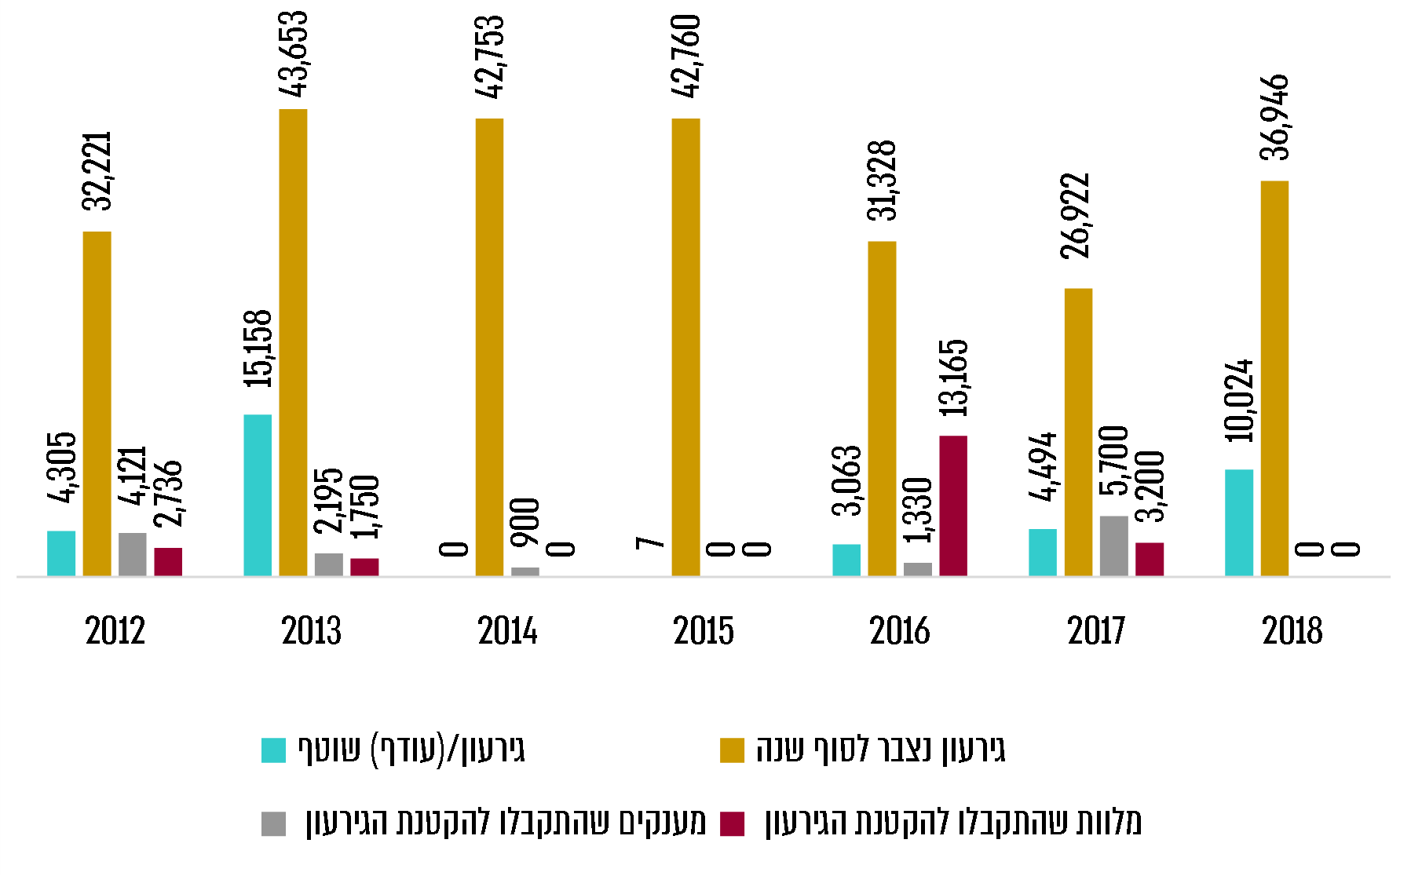
תרשים 10: נתוני הגירעון השוטף, הגירעון הנצבר, המענקים והמלוות שהתקבלו להקטנת הגירעון לשנים 2012 - 2018 (באלפי ש"ח)

מהתרשים עולה כי משנת 2012 עד סוף שנת 2018 עלה הגירעון הנצבר בכ-4.7 מיליון ש"ח, אף שהעירייה קיבלה בשנים אלו מענקים בסכום מצטבר של כ-14.2 מיליון ש"ח ומלוות בהיקף של כ-20.8 מיליון ש"ח.
- באפריל 2012 אישר משרד הפנים לעירייה תוכנית הבראה שמטרתה הייתה להביא לאיזון את תקציבה השוטף. בנובמבר 2015 אושרה לעירייה תוכנית הבראה נוספת, המתייחסת לשנים 2014 - 2015, לאחר שקודמתה לא יושמה באופן מלא. התוכנית הנוספת עודכנה בדצמבר 2016, לאחר שארכה מעבר לתקופה המקורית שנקבעה ליישומה, ותאריך היעד החדש נקבע לסוף שנת 2017. מטרת התוכנית הייתה לשמר את האיזון התקציבי שהושג בשנים 2014 ו-2015 בתקציבה השוטף ולפעול לצמצום הגירעון המצטבר של העירייה. במסגרת התוכנית המעודכנת נדרשה העירייה לעמוד ביעד הגירעון השוטף שנקבע לה לשנת 2016, בסך שלושה מיליון ש"ח, ולסיים את שנת 2017 באיזון תקציבי.
שלא בהתאם לתוכנית וליעד שנקבע בה עבור שנת 2017, אישר משרד הפנים לעירייה תקציב גירעוני בסך חמישה מיליון ש"ח. העירייה סיימה את פעילותה השוטפת בשנת 2016 בגירעון בסך 3.063 מיליון ש"ח, ובשנת 2017 בסך 4.494 מיליון ש"ח - כאמור בסטייה מהיעד המקורי שנקבע לה לגבי שנת 2017. יצוין כי בשנים 2013 ו-2018, שנערכו בהן בחירות לרשויות המקומיות, סיימה העירייה את פעילותה השוטפת בגירעון של 15.158 מיליון ש"ח ובגירעון של 10.024 מיליון ש"ח, בהתאמה, בסטייה ניכרת מיעדי התקציב שלה לאותן שנים. גירעונה המצטבר של העירייה עלה באותן שנים ל-43.653 מיליון ש"ח ול-36.946 מיליון ש"ח בהתאמה.
נתוני הגירעון השוטף של העירייה בשנים הרלוונטיות מצביעים על כך שכל אחת מהשנים 2012, 2013, 2016, 2017 ו-2018 הסתיימה בגירעון, כפי שמוצג בתרשים. בכל אחת מהשנים האמורות כיהן בעירייה חשב מלווה, והיא התנהלה באותה תקופה במסגרת תוכניות הבראה.

העירייה מסרה למשרד מבקר המדינה בתשובתה ממאי 2021 כי מונו לה שישה חשבים מלווים, במשך 16 שנים רצופות, בלי שהוענקה להם הסמכות לשמש גובה ממונה. אף שהתברר שוב ושוב כי תוכניות ההבראה של העירייה אינן מיושמות כנדרש, משרד הפנים לא העניק לחשבים סמכויות גבייה כדי להביא להעמקת הגבייה ולאיזון תקציב העירייה.
על העירייה לפעול במסגרת תקציבה המאושר, למלא אחר יישום תוכניות ההבראה והיעדים שנקבעו בהן ולהימנע מיצירת גירעונות, בפרט בשנות בחירות, דוגמת 2013 ו-2018. כמו כן, על משרד הפנים לעקוב מקרוב ולהנחות את העירייה ואת החשב המלווה לפעול למניעת חריגות גדולות כמו אלו שנעשו בשנים 2013 ו-2018, שנים שנערכו בהן בחירות לעירייה, בעתיד.

החשב המלווה התריע בדוחות המעקב הרבעונים לשנים 2017 - 2020 שהעירייה אינה עומדת ביעד גביית הארנונה וכי בכל שנה יש פער של כ-2 מיליון ש"ח. כך לדוגמה, ציין החשב המלווה בדוח מעקב רבעוני לשנת 2018 שיש גירעון בגביית הארנונה בכ-7%, שהשפעתו על התקציב היא 2.2 מיליון ש"ח. בשנה זו נוצר לעירייה גירעון של כ-9 מיליון ש"ח. עוד ציין החשב המלווה, כי בין הסיבות לגירעון היו אי עמידה ביעד הגבייה בארנונה בסך כ- 2.4 מיליון ש"ח וביעד הגבייה במים בסך כ-1.3 מיליון ש"ח.

עולה כי נכון לדצמבר 2018, חובות הארנונה לעירייה הסתכמו ב-56.899 מיליון ש"ח, והגירעון המצטבר למועד זה עומד על 36.946 מיליון ש"ח.

משרד הפנים מסר בתשובתו כי מרכיב עיקרי בגירעון השוטף של העירייה נובע מאי-עמידתה ביעדי ההכנסות העצמיות, דבר שאינו בשליטת החשב המלווה. עוד מסר המשרד בתשובתו לעניין מינוי חשב גובה ממונה: בהתאם לסעיף 142א(ב)2 לפקודת העיריות, התנאי למינוי גובה ממונה, בעירייה המשויכת לאשכולות 5 עד 7 בהתאם למדרג החברתי-כלכלי, 55% או פחות של שיעורי גבייה. שיעור הגבייה השוטף של עיריית אור עקיבא היה גבוה יותר מהתנאי שנקבע בחוק, משכך לא היה מקום למינוי חשב גובה ממונה.
לנוכח העובדה שיתרות הפיגורים של חובות הארנונה לעירייה מסתכמות בכ-57 מיליון ש"ח, והעובדה שהעירייה אינה עומדת ביעדי ההכנסות העצמיות שנקבעו לה, מומלץ כי משרד הפנים והעירייה יבחנו את הסיבות לפערי ההכנסות העצמיות ויגבשו מתווה אפקטיבי שייתן מענה לגביית חובות הארנונה המגיעים לעירייה.

המועצה המקומית דאליית אל-כרמל
- בתרשים שלהלן מוצגים נתונים כספיים של המועצה על הגירעון השוטף לכל אחת מהשנים 2012 - 2018, נתוני הגירעון הנצבר, וכן נתונים על קבלת מענקים ומלוות להקטנת הגירעונות באותן שנים.

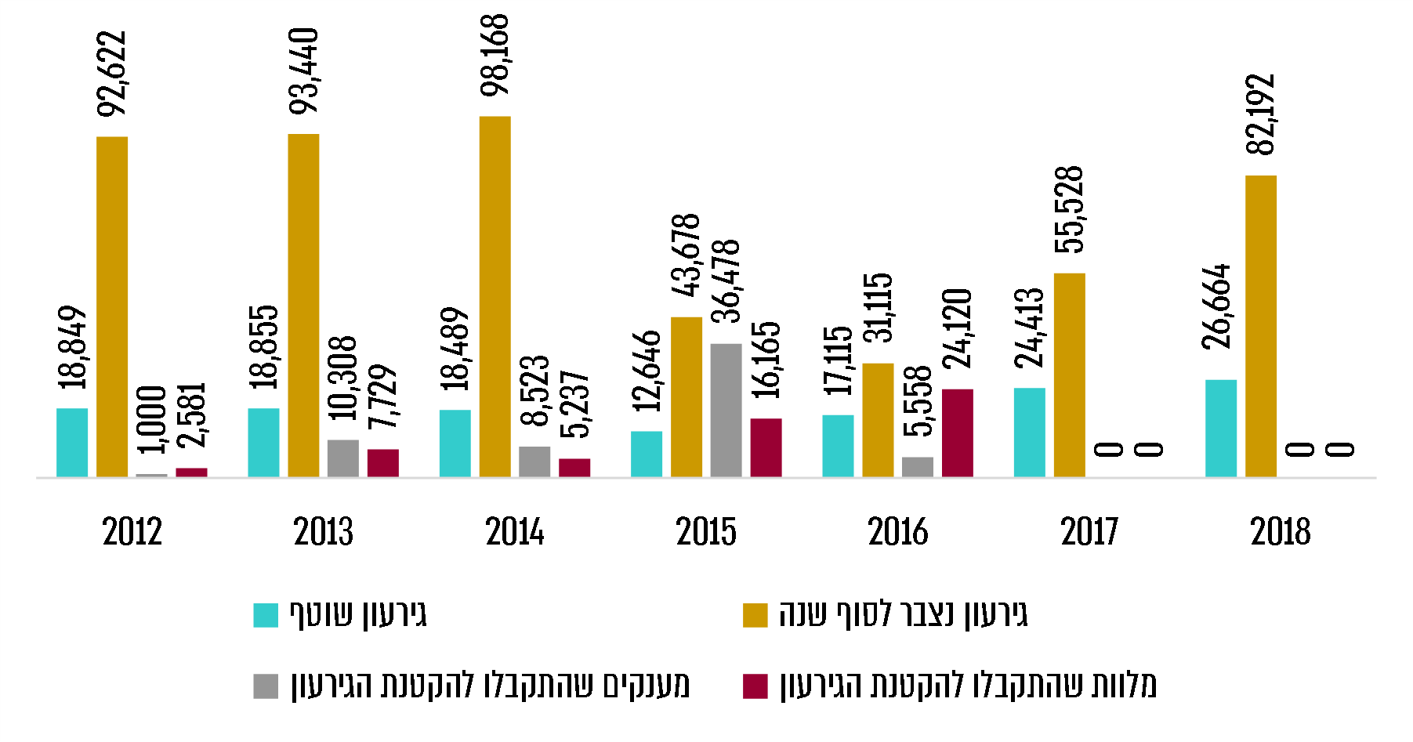
תרשים 11: נתוני הגירעון השוטף, הגירעון הנצבר, המענקים והמלוות שהתקבלו להקטנת הגירעון לשנים 2012 - 2018 (באלפי ש"ח)

מהתרשים עולה כי המועצה סיימה את פעילותה השוטפת בכל אחת מהשנים 2012 - 2018 בגירעון. יצוין כי המועצה חרגה מהתקציב שאושר לה בכל אחת משנים אלו. עוד עולה כי משנת 2012 עד סוף שנת 2018, ירד הגירעון הנצבר רק בכ-10.4 מיליון ש"ח והגיע לכ-82 מיליון ש"ח, ואילו הכנסות המועצה עמדו על 91.7 מיליון ש"ח בלבד. זאת אף שבשנים אלו קיבלה המועצה מענקים בסכום מצטבר של כ-61.9 מיליון ש"ח ומלוות בהיקף של כ-55.8 מיליון ש"ח.
- יצוין כי משנת 2009 מכהן במועצה חשב מלווה, והחשב הנוכחי מכהן בתפקיד החל מפברואר 2019. המועצה חתמה בדצמבר 2018 על הסכם לביצוע תוכנית הבראה לשנים 2018 - 2019. במסגרת תוכנית ההבראה נדרשה המועצה לעמוד ביעד גירעון שוטף של 25.4 מיליון ש"ח בשנת 2018, אך המועצה לא עמדה ביעד, וסיימה את השנה עם גירעון של 26.664 מיליון ש"ח, פער של 1.264 מיליון ש"ח.
ממסמך שהכין החשב המלווה הקודם של המועצה ונשלח למשרד הפנים ולמחוז חיפה, עולה כי אף שהמועצה נמצאת בתוכנית הבראה ובליווי של חשב מלווה במשך הרבה שנים, היא ביצעה פעולות שיש להן השלכה על תקציב המועצה לשנת 2018 (שנת בחירות). במסמך צוין, בין היתר, כי המועצה לא מאפשרת עיקולים, מחלקת הגבייה אינה מתפקדת כיאות, יש ליקויים במתן הנחות ארנונה, פחת מים גבוה מאוד, חוזים להתקשרויות מוכנים בדיעבד, למשל בנושא ההסעות וקריאת מוני המים. כמו כן, בוצעו התקשרויות ללא הזמנות או הסכמים בכתב.
עולה כי נכון לדצמבר 2018, חובות הארנונה למועצה הסתכמו בסך כולל של 21.182 מיליון ש"ח, והגירעון המצטבר למועד זה הוא 82.192 מיליון ש"ח.

גזבר המועצה המקומית דאליית אל-כרמל מסר בתשובתו מאפריל 2021, כי בין יתר הסיבות לגירעון המועצה בשנים 2012 - 2018 היו משק המים והביוב, אי-אישור תקציב המועצה לשנים 2015 - 2016, וכן נושא סקר הנכסים. נושאים אלה עלו עוד בתוכנית ההבראה שלה בשנת 2012, וביצועם נמשך עד 2019, השנה שבה הוטמעו נתוני סקר הנכסים והמועצה הצטרפה לתאגיד מים וביוב.

משרד הפנים מסר בתשובתו כי הסיבה העיקרית לגירעון השוטף בשנים 2021-2018 היא משק המים והביוב (שגרם למועצה גירעון שנתי של יותר מ-10 מיליון ש"ח), נוסף על אי-עמידה ביעדי ההכנסות העצמיות, ושני תחומים אלה אינם באחריות החשב המלווה. בתחילת שנת 2019 הצטרפה המועצה לתאגיד מים וביוב. באותה שנה סיימה המועצה באיזון תקציבי, והגירעון הנצבר שלה ירד ל-26 מיליוני ש"ח.
על משרד הפנים והמועצה המקומית דאליית אל-כרמל לתת את דעתם לחריגות הגדולות שנעשו בשנים 2013 ו-2018, שנים שנערכו בחירות למועצה, ולפעול על מנת שליקויים אלה לא יישנו. כן על המועצה לפעול לגביית חובות הארנונה, כדי להקטין את הגירעון המצטבר וכן על מנת לא להסתמך על קבלת מענקים והגדלת עומס המלוות לכיסוי הגירעון.

עיריית סח'נין
- בתרשים שלהלן מוצגים נתונים כספיים של העירייה על הגירעון השוטף לכל אחת מהשנים 2012 - 2018, נתוני הגירעון הנצבר, וכן נתונים על קבלת מענקים ומלוות להקטנת הגירעונות באותן שנים.

תרשים 12: נתוני הגירעון השוטף, הגירעון הנצבר, המענקים והמלוות שהתקבלו להקטנת הגירעון לשנים 2012 - 2018 (באלפי ש"ח)
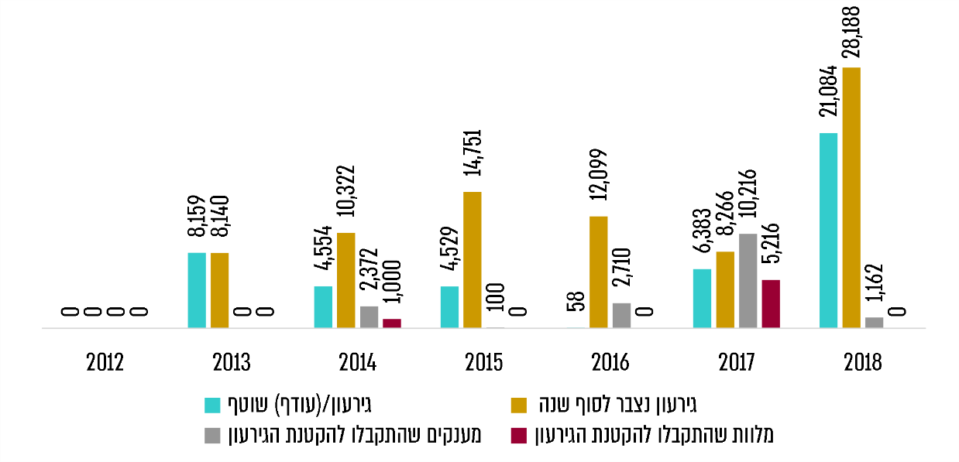
* בשנת 2012 היה לעירייה עודף שוטף שהסתכם בסך של 17 אלף ש"ח, ועודף נצבר בסך של 19 אלף ש"ח.
מהתרשים עולה כי לאחר שהעירייה סיימה את פעילותה השוטפת בשנת 2012 באיזון תקציבי, משנת 2013 עד שנת 2018 היא סיימה את כל אחת מהשנים, להוציא את שנת 2016, בגירעון בתקציבה השוטף. הגירעון גדל בחלק מהשנים, במיוחד בשנת 2018, שהייתה שנת בחירות, ובה היא סיימה את פעילותה בגירעון שהסתכם בכ-21 מיליון ש"ח. עוד עולה כי משנת 2012 עד סוף שנת 2018 גדל הגירעון הנצבר ב-28.188 מיליון ש"ח, זאת אף שבשנים אלו העירייה קיבלה מענקים בסכום מצטבר של 16.46 מיליון ש"ח ומלוות בהיקף של 6.216 מיליון ש"ח.
- לאחר הכישלון של כמה הסדרי הבראה קודמים, הגישה העירייה למשרד הפנים בשנת 2014 הצעה לתוכנית התייעלות, שבין יתר מטרותיה, כיסוי הגירעון המצטבר שלה. ביוני 2016 עדכנה העירייה את ההצעה שהגישה. באוקטובר 2016 אושרה לעירייה, במקום תוכנית ההתייעלות, תוכנית הבראה חדשה, שגם מטרתה להביא את העירייה לאיזון בתקציב השוטף שלה. באוגוסט 2019 אושרה לעירייה תוכנית הבראה נוספת.
מהנתונים שלעיל עולה כי העירייה התנהלה במשך שנים במסגרת תוכניות הבראה שחלקן השיגו יעדי איזון בתקציב השוטף לאורך תקופה מוגבלת, אך שנה לאחר מכן העירייה נקלעה שוב לגירעונות שוטפים. אם כן, תוכניות ההבראה לא הביאו את העירייה ליעד - האיזון ארוך הטווח שעליו הוצהר בתוכניות ההבראה למיניהן. כך, בשנת 2012 סיימה העירייה את פעילותה בעודף של 17,000 ש"ח, ואילו בכל אחת מהשנים 2013 - 2018, להוציא את שנת 2016, היו לעירייה גירעונות שוטפים.
יצוין כי בתקופה האמורה כיהנו בעירייה חשבים מלווים מטעם משרד הפנים, שלחלקם אף העניק משרד הפנים סמכויות גבייה, בהם החשב הנוכחי, אולם, למרות זאת, העירייה לא הצליחה להגיע ליעדי האיזון שנקבעו בתוכניות ההבראה למיניהן.
עוד עולה כי בשנים 2013 ו-2018, שהתקיימו בהן בחירות לרשויות המקומיות, הסתכם גירעונה השוטף בתקציב הרגיל בסך של 8.159 מיליון ש"ח ובסך של 21.084 מיליון ש"ח, בהתאמה, ובסטייה ניכרת מיעדי האיזון שנקבעו במסגרת תקציביה לשנים האמורות.
- בדוח המפורט של העירייה לשנת 2018 צוין כי העירייה התבססה בחיובי הארנונה שלה במשך השנים 2004 - 2018 על סקר נכסים שנערך בשנת 2004. עוד צוין כי בהיעדר סקר נכסים מעודכן, אין בידי העירייה כדי למצות את הפוטנציאל האמיתי של חיובי הארנונה. כמו כן, לא ניתן לדעת על נכונות השטחים המחויבים וסיווגם. יצוין כי בהתאם להנחיות משרד הפנים, יש לערוך סקר ארנונה מדי חמש שנים.
עולה כי נכון לסוף 2018, חובות הארנונה לעירייה הסתכמו בסך כולל של כ- 26.9 מיליון ש"ח, והגירעון המצטבר למועד זה הוא כ-28.2 מיליון ש"ח.
העירייה ציינה בתשובתה למשרד מבקר המדינה מאפריל 2021 כי לאחר שהחשב המלווה מיפה את מקורות הגירעון של העירייה לשנת 2018 עם הגזבר החדש, העירייה גיבשה עם משרד הפנים תוכנית הבראה, ובעקבותיה "התחילה העירייה לנשום לרווחה". עוד צוין כי העירייה ביצעה כמה מהלכים שהביאו לעלייה משמעותית בשיעור הגבייה, והדבר סייע לה לעמוד ביעדי תוכנית ההבראה וכן לשלם חלק מחובותיה. כמו כן, העירייה סיימה את שנת הכספים 2019 בעודף תקציבי שהסתכם בכ-430 אלף ש"ח.
על העירייה להקפיד ולשמור על האיזון התקציבי שהשיגה במהלך תקופת ההבראה בשנים 2012 ו-2016, ולא לחרוג בתקציביה בשנות בחירות, כפי שאירע בשנים 2013 ו-2018. כמו כן, עליה לערוך סקר נכסים עדכני ולעדכנו מדי חמש שנים, בהתאם להנחיות משרד הפנים, על מנת למצות את הפוטנציאל של חיובי הארנונה, וכך להגדיל את ההכנסות העצמיות שלה. כן על העירייה לפעול לגביית חובות הארנונה בסך של כ-27 מיליון ש"ח, גם כדי להקטין את הגירעון המצטבר.
על משרד הפנים לתת את דעתו למידת האפקטיביות של החשבים המלווים שכיהנו בעיריית סח'נין מטעמו בכל הקשור להבראתה התקציבית של העירייה ולטייב את המעקב והבקרה על פעולותיה על מנת שהעירייה תשמור על חוסנה הפיננסי ועל איתנותה הכלכלית.

עיריית קריית שמונה
- בתרשים שלהלן מוצגים נתונים כספיים של העירייה על הגירעון השוטף לכל אחת מהשנים 2012 - 2018, נתוני הגירעון הנצבר, וכן נתונים על קבלת מענקים ומלוות להקטנת הגירעונות באותן שנים.
תרשים 13: נתוני הגירעון השוטף, הגירעון הנצבר, המענקים והמלוות שהתקבלו להקטנת הגירעון לשנים 2012 - 2018 (באלפי ש"ח)
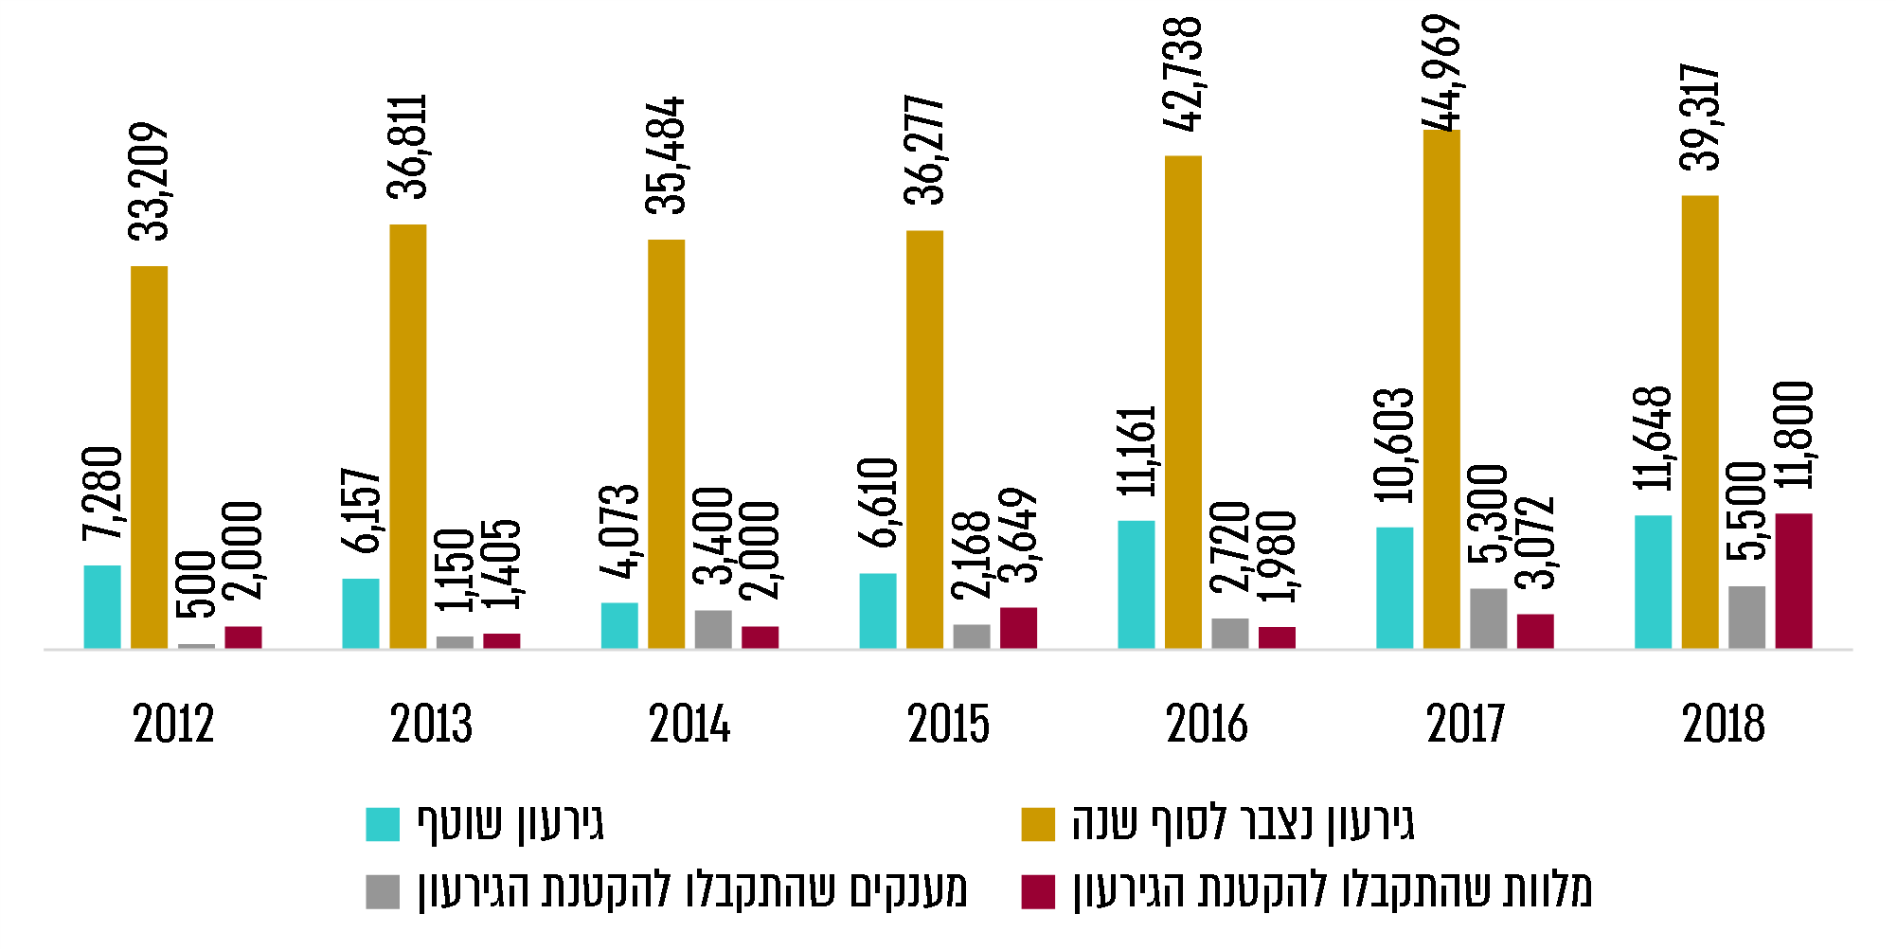
מהתרשים עולה כי העירייה סיימה את פעילותה השוטפת בגירעון בכל אחת מהשנים 2012 - 2018. הגירעון הנצבר, המוצג בתרשים שלעיל, גדול יותר בסכום המענקים והמלוות שקיבלה העירייה מדי שנה, ולמעשה - מצבה הכספי חמור יותר. משנת 2012 עד סוף שנת 2018 גדל הגירעון הנצבר ב-6.108 מיליון ש"ח, זאת אף שבשנים אלו העירייה קיבלה מענקים בסכום מצטבר של כ-7.2 מיליון ש"ח ומלוות בהיקף של כ-25.9 מיליון ש"ח. עוד עולה כי העירייה נתונה בגירעונות בסכומים ניכרים, ועד סוף 2018 היא טרם הצליחה להפחיתם באופן משמעותי.
נמצא כי העירייה סיימה את שנת 2018 בגירעון של 11.648 מיליון ש"ח אף שהיא נדרשה לעמוד ביעד גירעון שוטף המסתכם ב-9.468 מיליון ש"ח.
החשבת המלווה של העירייה ציינה בדצמבר 2019 כי ניתן לראות כי התקציב של העירייה הושפע מתקופת בחירות, והדבר התבטא בביצועי הגבייה בשל הקפאת העיקולים וירידה בהכנסות העצמיות ועקב הקפאה חלקית של מנגנון האכיפה בחנייה על פי חוק עזר להעמדת רכב וחנייתו - דבר המסביר את הסטייה בגירעון המאושר. עוד ציינה כי העירייה "מתגלגלת" מתוכנית הבראה לתוכנית הבראה מבלי שהצליחה להתאזן תקציבית.
יוצא אפוא כי אף שבשנת 2018 כיהנה בעירייה חשבת מלווה, נוצר במהלך אותה שנה גירעון נוסף בתקציב העירייה עקב הירידה בגבייה, ונוצר גירעון של כ-2.18 מיליון ש"ח מעבר לגירעון המאושר בתקציב העירייה לאותה שנה.
העירייה ציינה בתשובתה למשרד מבקר המדינה מאפריל 2021 כי לגבי רשויות מוחלשות יש לתת את הדעת לשינוי בבסיס התקציב ולבחינת מודל מענק האיזון; ללא שינוי כאמור לא תוכל העירייה, שעיקר הכנסותיה מארנונה הן מארנונה למגורים, להגיע לאיזון תקציבי ולשמור עליו לאורך זמן, אלא אם כן תפתח מנגנוני צמיחה חדשים.
החשבת המלווה של העירייה ציינה בתשובתה למשרד מבקר המדינה ממרץ 2021, כי היא משמשת חשבת מלווה בלי שניתנו לה סמכויות גבייה, והדבר גרם לגירעון הנוסף שנוצר בעירייה. עוד ציינה כי העירייה עמדה ביעדי הגירעון לשנים 2019 - 2020 וברוב אבני הדרך שנקבעו בתוכנית ההבראה, והיא זכאית למענקים ולהלוואות לכיסוי הגירעונות מאת משרד הפנים.
החשב המלווה הקודם של העירייה ציין בתשובתו למשרד מבקר המדינה ממרץ 2021 כי העירייה "גוררת" גירעון עצום שמקורו בנטל עלויות הפנסייה היושב על כתפיה, שהחל עם שנות ה-70 של המאה העשרים עת הפכה העירייה למעסיק העיקרי באזור ואישרה קליטה מסיבית של עובדים הזכאים לפנסייה תקציבית. עוד ציין כי נעשו ניסיונות נואשים לקצץ בכל פעילות שאינה הכרחית עד כדי הפסקה מוחלטת של תהליכים חשובים תוך התחשבות בצורך לספק שירותים חיוניים והכרחיים לתושבים. עוד מסר כי בשונה מרשויות אחרות, מינוי חשב מלווה לעירייה זו הוא נחוץ, אך אין בו לבדו כדי להביא לסגירת הגירעון בה.
על משרד הפנים להנחות את החשבת המלווה לוודא שהעירייה לא תגדיל בשנת בחירות את גירעונותיה על ידי הקפאת עיקולים וגביית חובות.
- לאחר שנכשלו הסדרי הבראה קודמים, חתמה העירייה עם משרד הפנים בדצמבר 2014 על הסדר הבראה חדש המתייחס לשנים 2014 - 2018, ובמסגרתו נדרשה לעמוד ביעד גירעון לשנת 2015 שלא יחרוג מ-5.004 מיליון ש"ח. המטרה הייתה להגיע לאיזון תקציבי החל משנת 2018.
באוגוסט 2016 אושר לעירייה הסדר הבראה נוסף לשנים 2016 - 2017, שבמסגרתו אושר לעירייה תקציב גירעוני לשנת 2016 בסך של 11.28 מיליון ש"ח. היעד שנקבע בהסדר הקודם, שלפיו העירייה תגיע בשנת 2018 לאיזון תקציבי, נשאר בתוקף.
נמצא כי משרד הפנים אישר לעירייה במרץ 2018 תקציב גירעוני לשנת 2018 בסך של 8.7 מיליון ש"ח, ובנובמבר 2018 נתן אישור נוסף לתקציב גירעוני לעירייה לאחר עדכונו, שהסתכם בסך של 9.468 מיליון ש"ח.
יוצא אפוא כי העירייה לא עמדה, בין היתר, ביעד הסופי של תוכניות ההבראה - הגעה לאיזון תקציבי החל משנת 2018.
עוד נמצא כי העירייה חתמה ביולי 2019 על הסדר הבראה נוסף עם משרד הפנים, שמטרתו להביא את העירייה לאיזון תקציבי החל משנת 2021. בהסדר אושר לעירייה תקציב גירעוני לשנת 2019 בסך של 17.958 מיליון ש"ח, ובשנת 2020 בסך של 3.26 מיליון ש"ח.
בשנים 2006 - 2020 כיהנו בעירייה חשבים מלווים מטעם משרד הפנים, אך העירייה לא הצליחה, למרות הפיקוח של משרד הפנים והמעורבות של חשבים מלווים מטעמו לאורך קרוב לשני עשורים, להגיע לאיזון תקציבי בתקציבה השוטף. היא הייתה נתונה בארבע תוכניות הבראה, אך אלו לא הביאו לאיזון תקציב העירייה.
- נמצא כי על פי הדוח המפורט לשנת 2018, לעירייה לא היה סקר נכסים עדכני, והיא מתבססת בחיובי הארנונה שלה על סקר נכסים שנערך באופן חלקי בשנים 2011 - 2013. עוד נמצא כי עד מועד סיום הביקורת, בנובמבר 2020, העירייה לא סיימה את סקר הנכסים החדש, זאת אף שבחוזר מנכ"ל נקבע כי הסקר הוא תנאי לקבלת המענק המותנה.
עולה כי נכון לדצמבר 2018, חובות הארנונה לעירייה הסתכמו בסך כולל של 11.159 מיליון ש"ח, והגירעון המצטבר למועד זה הוא 39.317 מיליון ש"ח.
העירייה ציינה בתשובתה כי ביצעה סקר נכסים במהלך השנים 2019 - 2020, וממצאיו הוטמעו במערכותיה והביאו להגדלת הכנסותיה מארנונה.
החשבת המלווה ציינה כי נכון למרץ 2021, 95% - 97% מסקר הארנונה יושם והשמאות הכללית של העירייה עודכנה בהתאם לתוצאות הסקר גם בשנים 2021-2019 וכי העירייה נמצאת בישורת האחרונה ליישום מלא של כל ממצאי הסקר. עוד מסרה כי העירייה עומדת בקריטריונים של המענק המותנה, וכספי המענק משוחררים ללא קשר לסקר הנכסים.
על משרד הפנים לתת את דעתו לאי עמידה ביעדי הסדרי ההבראה שהוא חתם עם עיריית קריית שמונה ולבחון אילו צעדים יש לנקוט כדי להביאה לאיזון תקציבי. על העירייה, בסיוע וליווי החשב המלווה, לפעול להשלמת יישום סקר הנכסים החדש על מנת שבסיס חיוב הארנונה שלה יהיה מהימן ועל מנת להביא להגדלת הכנסותיה מארנונה, וכן לפעול לגביית חובותיה לשם הגעה לאיזון תקציבי.

עיריית טבריה
- בתרשים שלהלן מוצגים נתונים כספיים של העירייה על הגירעון השוטף לכל אחת מהשנים 2012 - 2018, נתוני הגירעון הנצבר, וכן נתונים על קבלת מענקים ומלוות להקטנת הגירעונות באותן שנים.

תרשים 14: נתוני הגירעון השוטף, הגירעון הנצבר, המענקים והמלוות שהתקבלו להקטנת הגירעון לשנים 2012 - 2018 (באלפי ש"ח)
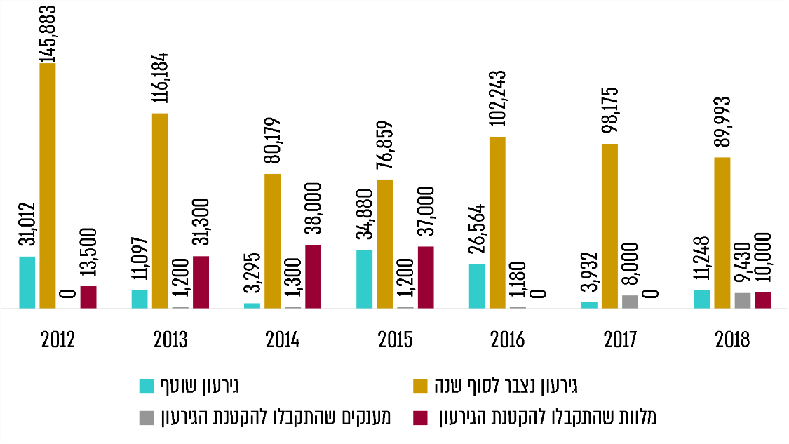
מהתרשים עולה כי משנת 2012 עד סוף שנת 2018, הגירעון הנצבר ירד בכ-55.89 מיליון ש"ח, ונותר גבוה יחסית לתקציב הכנסות העירייה - 404.806 מיליון ש"ח (כ-22%), זאת אף שבשנים אלו קיבלה העירייה מענקים בסכום מצטבר של כ-22.31 מיליון ש"ח ומלוות בהיקף של כ-129.8 מיליון ש"ח. עוד עולה כי אף שהעירייה קיבלה מענקים כאמור, היא לא הצליחה לצמצם את הגירעון שלה באופן משמעותי. יצוין כי המלוות שהיא לקחה על עצמה גרמו לכאורה להקטנת הגירעונות של העירייה ולהצגת ירידה בגירעונותיה בדוחות הכספיים, אך בפועל היא הגדילה את התחייבויותיה והעמיסה על תקציבה לטווח הארוך.
- בספטמבר 2012 חתמה העירייה עם משרד הפנים על הסדר הבראה לשנים 2012 - 2014 במטרה להביאה לאיזון בתקציב השוטף החל משנת 2014. בהסדר נקבע כי יעד הגירעון השוטף של העירייה לא יחרוג מ-31.959 מיליון ש"ח בשנת 2012 ומסך של 9.278 מיליון ש"ח בשנת 2013. העירייה לא עמדה ביעד שנקבע בהסדר ההבראה לשנת 2013, שכן הגירעון השוטף באותה שנה היה כ-11 מיליון ש"ח.
בינואר 2017 חתמה העירייה עם משרד הפנים על הסדר הבראה חדש, המתייחס לשנים 2017 - 2018, ומטרתו להביא את העירייה לאיזון בתקציב השוטף שלה החל משנת 2018. בניגוד ליעד שנקבע בהסדר הראשון (איזון תקציבי החל משנת 2014), בהסדר החדש אושר לעירייה להתנהל במסגרת תקציב גירעוני בסך של 19.984 מיליון ש"ח בשנת 2016 ובתקציב גירעוני בסך של 10 מיליון ש"ח בשנת 2017.
ביוני 2018 חתמה העירייה עם משרד הפנים על הסדר הבראה נוסף, המתייחס לשנים 2018 - 2019, במטרה להביא את העירייה לאיזון תקציבי החל משנת 2019. בהסדר זה נקבע לעירייה לשנת 2018 יעד גירעון שלא יחרוג מ-6.997 מיליון ש"ח, שלא בהתאם להסדר מינואר 2017, שלפיו העירייה אמורה הייתה להגיע לאיזון תקציבי. נמצא כי העירייה לא הצליחה לעמוד בגירעון שאושר לה, והיא סיימה את שנת 2018 בגירעון בתקציבה השוטף בסך של 11.248 מיליון ש"ח - כמעט פי 1.6 ממה שאישר לה משרד הפנים.
בתשובתה למשרד מבקר המדינה מאפריל 2021 טענה העירייה כי עמדה בתוכנית ההבראה שאושרה לה לשנים 2020 - 2021 ואף קיבלה את הכספים המגיעים לה במסגרת התוכנית.
נמצא כי החשב המלווה התריע כי יש יתרה של חייבים בגין ארנונה ומיסים אחרים לסוף שנת 2018 בסך של 339.418 מיליון ש"ח. העירייה אמדה את סך החובות המסופקים והחובות המיועדים למחיקה ב-320.398 מיליון ש"ח - כ-94.4% מסך יתרת החייבים לסוף אותה שנה עבור ארנונה וחיובים אחרים, וכי הגבייה נמוכה מהיעד שנקבע ב-2.956 מיליון ש"ח. יעד גביית הארנונה שנקבע הסתמך על תוצאות הגבייה בשנת 2017, שנכללה בהן גביית פיגורים. אי-העמידה ביעד נובעת, בין היתר, מצמצום בפעולות האכיפה בחודשים ספטמבר ואוקטובר 2018.
- העירייה ערכה סקר נכסים לאחרונה בשנת 2012. הסקר היה חלקי, ונמדדו בו בתי מלון ועסקים מעטים. בתוכנית ההבראה לשנים 2018 - 2019 לא נדרשה העירייה לבצע סקר נכסים, אולם משרד הפנים דרש ממנה במסגרת אישור תקציבה לשנת 2019 לדווח לו על ביצוע סקר נכסים, ככל שנעשה כזה, ואם הוא בוצע באופן חלקי או מלא. עולה כי נכון לסוף 2018, חובות הארנונה לעירייה הסתכמו בסך כולל של 10.904 מיליון ש"ח, והגירעון המצטבר במועד זה הוא 89.993 מיליון ש"ח.
החשב המלווה של העירייה, שמונה לתפקידו באוגוסט 2019, ציין במסגרת דוח האבחון שהכין באוקטובר 2019 כי על העירייה לבצע ללא דיחוי סקר של כל הנכסים בעיר בשיטה המבוססת GIS. בדוח צוין כי עריכת הסקר עשויה להניב גידול בהכנסות העצמיות של העירייה בסך של 23.592 מיליון ש"ח שיש בו כדי להביא לאיזון תקציבי ולהפחתת גירעונה המצטבר בתקציב הרגיל.
נמצא כי עיריית טבריה לא יישמה באופן מלא את תוכניות ההבראה השונות שאושרו לה בשנים 2007 - 2020 ולא פעלה ליישום המלצות החשב המלווה בכל הנוגע לעריכת סקר נכסים כדי להביא להגדלת הכנסותיה העצמיות ולצמצום גירעונה.
יצוין כי בפברואר 2020 מינה משרד הפנים לעיריית טבריה ועדה ממונה ויושב ראש לניהול ענייניה, זאת לאחר שמועצת העירייה שנבחרה בשנת 2018 לא הצליחה לאשר את תקציב העירייה לשנת 2019.
בתשובת העירייה למשרד מבקר המדינה מאפריל 2021 נמסר כי חובות התושבים הרשומים בספריה הם ישנים מאוד ואת חלקם הגדול אי אפשר לגבות בשל התיישנותם.
מומלץ כי העירייה תבחן לעומק את פוטנציאל הגבייה מסך החובות המסופקים והמיועדים למחיקה - 320 מיליון ש"ח. על העירייה לפעול לעריכת סקר נכסים מעודכן ולגביית חובות הארנונה. כמו כן, על הוועדה הממונה לפעול לאיזון תקציבי העירייה ולעמידה ביעדי תוכנית ההבראה.
העירייה והחשב המלווה הקודם ציינו בתשובותיהם למשרד מבקר המדינה ממרץ 2021 כי העירייה התקשרה ביוני 2020 עם חברה חיצונית לביצוע סקר נכסים, אשר צפויה להשלים את הסקר ולהטמיע את ממצאיו במערכות הגבייה של העירייה עד יוני 2021.
בתשובת מחוז הצפון למשרד מבקר המדינה צוין כי בשנת 2019 גובשה לעירייה תוכנית הבראה במסגרתה עברה העירייה תהליך הבראה משמעותי שכלל בין היתר פרישת עובדים, ביטול משרות ועריכת סקר נכסים וכי העירייה הצליחה לסיים את שנת 2020 בגירעון נמוך מאוד.
על משרד הפנים לעקוב אחר מימוש הנחיותיו לביצוע סקר הנכסים ולגביית יתרת החובות ולוודא שעיריית טבריה עומדת בתוכנית ההבראה.

עיריית קלנסווה
- בתרשים שלהלן מוצגים נתונים כספיים של העירייה על הגירעון השוטף לכל אחת מהשנים 2012 - 2018, נתוני הגירעון הנצבר, וכן נתונים על קבלת מענקים ומלוות להקטנת הגירעונות באותן שנים.
תרשים 15: נתוני הגירעון השוטף, הגירעון הנצבר, המענקים והמלוות שהתקבלו להקטנת הגירעון לשנים 2012 - 2018 (באלפי ש"ח)
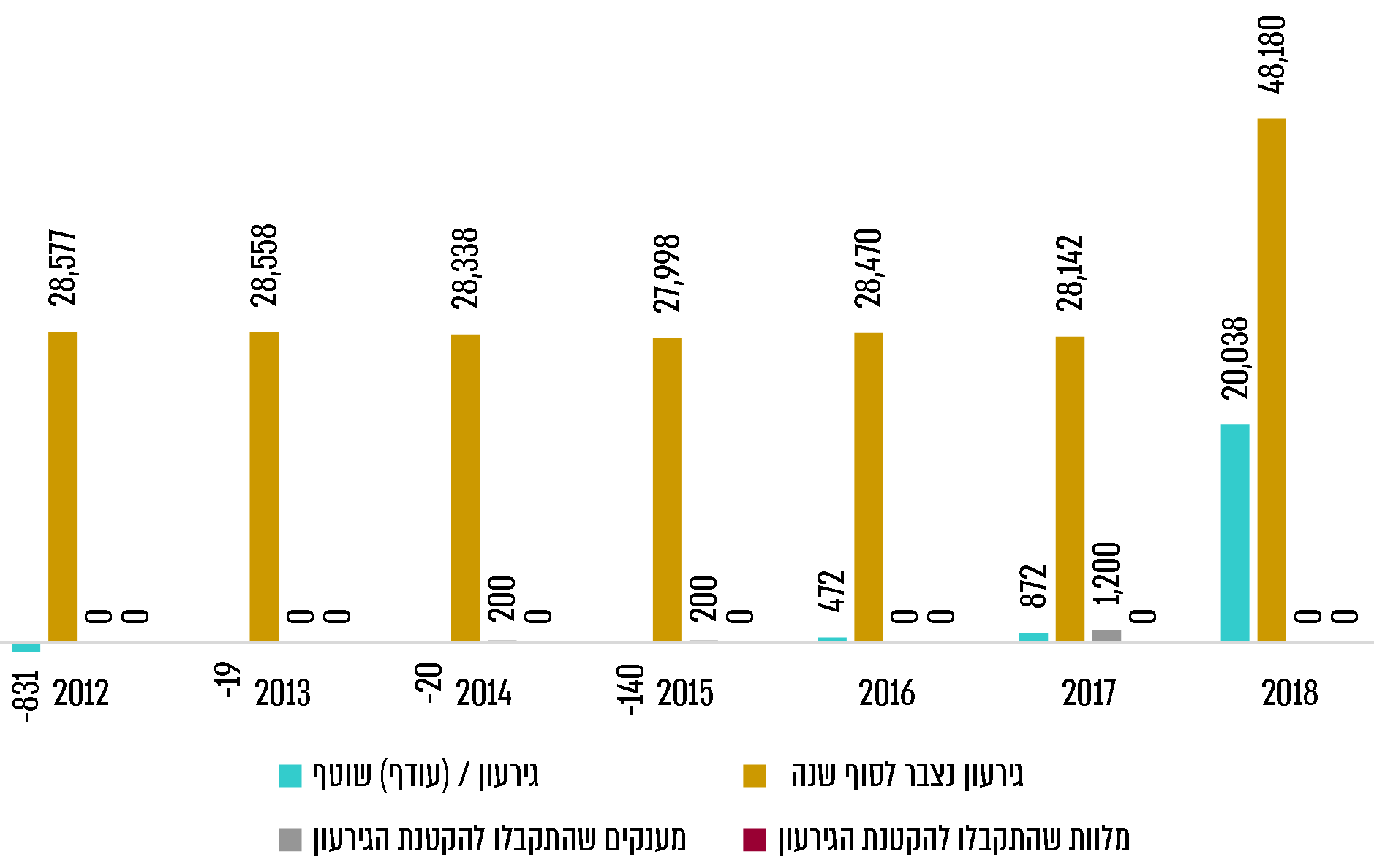
מהתרשים עולה כי העירייה קיבלה במשך השנים מענקים ומלוות בסכומים נמוכים שלא היה בהם כדי להקטין את הגירעון הנצבר שלה באופן משמעותי, ולכן היא לא הצליחה להפחיתו. בשנים 2012 - 2015 לא היו לעירייה גירעונות בתקציב השוטף, ובשנת 2016 היא סיימה את השנה בגירעון שוטף בסך של 472,000 ש"ח, בשנת 2017 בגירעון בסך של 872,000 ש"ח, ובשנת 2018 היא סיימה את השנה בגירעון בסך של 20.038 מיליון ש"ח.
משרד מבקר המדינה מציין לחיוב את עמידת עיריית קלנסווה בתקציב קרוב למאוזן בשנים 2012 - 2017.
לעירייה מונו כמה חשבים מלווים החל משנת 2007. האחרון שבהם ממשיך לכהן עד מועד סיום הביקורת, בנובמבר 2020, ולו הוענקו סמכויות של גובה ממונה.
- לאחר כישלון תוכנית ההבראה לשנים 2010 - 2011, שחתמה העירייה עם משרד הפנים בשנת 2009 ושבמסגרתה התחייבה לערוך סקר נכסים, להגדיל את הגבייה ולהצטרף לתאגיד מים וביוב, אישר משרד הפנים לעירייה במאי 2016 הסדר הבראה חדש לשנים 2016 - 2017. במסגרת הסכם ההבראה החדש נדרשה העירייה להגדיל את הכנסותיה ממקורות עצמיים ולעמוד ביעדי הגבייה שנקבעו לה, כמו כן, היא נדרשה לערוך סקר נכסים ולהתחיל בו עוד בשנת 2016. בפועל תוכנית ההבראה לא יושמה, והעירייה לא ערכה תוכנית הבראה במקומה.
העירייה לא עמדה ביעדי התוכנית: היא לא הצליחה לעמוד ביעדי הגבייה ולא ביצעה סקר נכסים, כפי שהתחייבה במסגרת הסדר ההבראה שחתמה עליו. העירייה סיימה את שנת 2018, אשר הייתה שנת בחירות, בגירעון בתקציב השוטף בסכום של כ-20 מיליון ש"ח, שלא בהתאם לתקציב מאוזן שאושר לה לשנה זו ולביצוע התקציבי המאוזן בשנים 2012 - 2017.
העירייה מסרה למשרד מבקר המדינה כי מפעל המים והביוב גירעוני וגורם לה הוצאות מרובות וכי המערכות שלו ישנות מאוד, משנת 1965, כך שפחת המים גבוה במיוחד והתשתית מצריכה טיפול דחוף שעלויותיו גבוהות. עוד מסרה העירייה כי שום תאגיד מים וביוב לא היה מוכן לצרף את העיר ולקבל עליו את נושא אספקת המים ומתן שירותי הביוב ליישוב.
בדוח הכספי המבוקר לשנת 2018 צוין כי בגירעון הגבוה לאותה שנה, שהסתכם כאמור בכ-20 מיליון ש"ח, נכלל סכום של 11.3 מיליון ש"ח - חוב העירייה לרשות המים בגין דמי הפקה על שנים קודמות.
עולה כי נכון לסוף 2018, חובות הארנונה לעירייה הסתכמו בסך כולל של 227.174 מיליון ש"ח, והגירעון המצטבר למועד זה הוא 48.18 מיליון ש"ח.
על עיריית קלנסווה לפעול לגביית חובות הארנונה - כ-227 מיליון ש"ח, דבר שיסייע להקטין את הגירעון המצטבר. על העירייה גם לפעול בליווי ובסיוע החשב המלווה לערוך סקר נכסים ולהטמיע אותו במערכותיה, זאת כדי שיהיה בידיה בסיס להגדלת הכנסותיה העצמיות למען רווחת תושביה. כן עליה לפעול בשיתוף עם משרד הפנים להצטרפותה לתאגיד מים וביוב.
✰
ניסיונות שעשה משרד הפנים לאורך שנים עם הרשויות המקומיות להכין הסדרי הבראה למיניהם ולפעול בליווי החשבים המלווים ובהתאם להוראותיהם לא הצליחו להביא להבראתן של הרשויות החלשות לטווח הארוך ולהביאן לניהול תקין. אומנם היו כמה הצלחות נקודתיות, כגון הורדת הגירעון בשנים ספציפיות והעלאת שיעורי הגבייה, אולם בטווח הארוך לא הושגה הבראה של אותן רשויות. לא אחת הן חרגו מתוכניות ההבראה שאושרו להן ולא עמדו ביעדי התוכניות, ולכן נאלץ משרד הפנים לעדכן את תוכניות ההבראה עם הרשויות המקומיות, פעם אחר פעם.

רכז החשבים הארצי ציין בתשובתו כי בשנים 2019 - 2020 חל שיפור בנתוני התקציב הרגיל של הרשויות המקומיות שנבדקו לעומת שנת 2018.

משרד הפנים מסר בתשובתו כי חלק מהרשויות המקומיות שנבדקו מתמודדות עם מציאות תקציבית ייחודית אשר הקשתה עליהן להגיע לאיזון תקציבי. בשנים 2019 ו-2020 עשה משרד פנים מאמצים חסרי תקדים במטרה להוביל גם רשויות אלה לכדי יציבות תקציבית. מאמצים אלה נשאו פרי לאחרונה ונתוני התקציב של רשויות אלו השתפרו באופן משמעותי. עוד מסר משרד הפנים כי הוא יפעל להגדלת תקציבי הסיוע לרשויות המקומיות כדי לסייע להן לאזן את תקציביהן ולהגדיל את הכנסותיהן.
על הרשויות המקומיות ומשרד הפנים להכין תוכניות הבראה הניתנות לביצוע על מנת שיהיה ניתן ליישמן בפרקי הזמן שנקבעו בהן. הקטנת הגירעונות של הרשויות בדרך של קבלת מלוות אין בה כדי לתרום ליציבות הכלכלית של הרשות, כי אומנם הן מציגות בדוחותיהן הכספיים ירידה בגירעון, אך מנגד הן מגדילות את התחייבויותיהן ומעמיסות על תקציביהן לטווח הארוך.
מומלץ כי משרד הפנים יבחן הסדרת תוכנית הבראה ייעודית וכן מבנה ארגוני ייעודי המתאימים לרשויות שמכהנים בהן חשבים מלווים במשך שנים ארוכות.

בתשובת משרד הפנים נמסר כי בסוף שנת 2018 הכין רכז החשבים הארצי דוח מפורט על התנהלות הרשויות המקומיות בשנת בחירות. ממצאי הדוח הובאו לפני מנכ"ל המשרד, והוא הנחה להטמיע את מסקנותיו לקראת מועד הבחירות הבאות בשנת 2023.
על משרד הפנים להדק את המעקב והבקרה מטעמו על הרשויות המקומיות המצויות במסגרת תוכניות הבראה, זאת במיוחד בשנות בחירות, ובכלל זה בשש מבין שמונה הרשויות שנבדקו, אשר פרצו את מסגרות התקציב שלהן ויצרו גירעונות בסכומים של 58.842 מיליון ש"ח. על משרד הפנים להנחות את החשבים המלווים לפעול בעניין זה, תוך מתן תשומת לב מיוחדת לשנים אלו.
לנוכח חוסר ההצלחה של תוכניות והסדרי הבראה ושל החשבים המלווים להביא את הרשויות לאיזון תקציבי, זאת חרף קבלת מענקים ומלוות לכיסוי הגירעון, משרד מבקר המדינה ממליץ למשרד הפנים להפיק לקחים ולבחון את האפקטיביות של המנגנון שקבע עד כה ולגבש דרכי פעולה חלופיות. במסגרת בחינה זו יש לתת דגש לפעולות הגבייה ברשויות אלו, לרבות חובות עבר בגין ארנונה ועדכון סקרי נכסים באופן עיתי, תוך בחינת מבנה ההכנסות ברשויות אלו, ומנגד, לבחון את הוצאותיהן ואת הבקרה התקציבית הנדרשת לשם עמידה במסגרות התקציב שנקבעו במסגרת תוכניות ההבראה.

רמת השירותים ברשויות המקומיות שמכהן בהן חשב מלווה

הרשויות המקומיות מספקות לתושביהן שירותים שונים. חובותיהן וסמכויותיהן של הרשויות לאספקת שירותים נקבעו בפקודת העיריות [נוסח חדש], בפקודת המועצות המקומיות, בצווים שהוצאו על פיהן ובחיקוקים אחרים נוספים. ניתן להצביע על שני סוגי שירותים שהרשויות נותנות לתושביהן:

(א) שירותים ממלכתיים, שהם באחריותם ובפיקוחם של משרדי ממשלה, וחלקם הגדול הוא במימון המשרדים האלה, אך הרשויות המקומיות הן המספקות אותם בפועל לתושבים, כגון שירותי חינוך ורווחה. מימון שירותים אלה נעשה על פי הסדר הנהוג זה עשרות שנים בשיטת המימון התואם (מצ'ינג), ולפיו המשרדים האמורים מממנים חלק יחסי מההוצאות של הרשות המקומית, והרשות המקומית נדרשת להשלים את החלק הנותר; (ב) שירותים מוניציפליים (להלן גם - שירותים מקומיים), כגון שירותי ניקיון, תאורת רחובות, גינון וכבישים ומדרכות.

לפי נתוני משרד הפנים, בשנת 2018 הסתכמו ההוצאות בגין שירותים מוניציפליים בכלל הרשויות המקומיות בארץ בכ-11.9 מיליארד ש"ח מתוך תקציב של כ-63.5 מיליארד ש"ח, שהן כ-19% מהתקציב בממוצע ארצי.
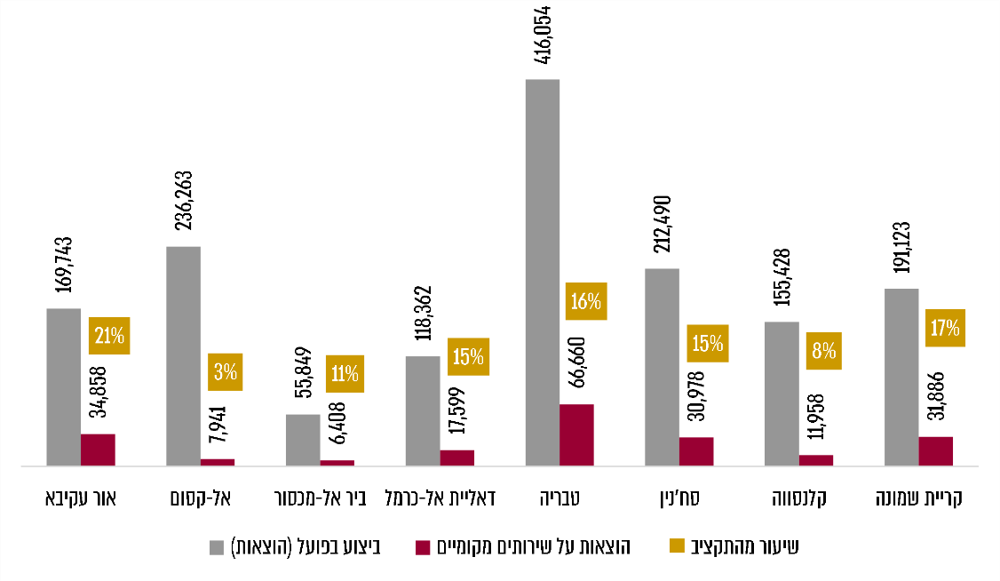
תרשים 16: תקציב הרשויות המקומיות שנבדקו והוצאותיהן על שירותים מוניציפליים בשנת 2018 (באלפי ש"ח)
האחוזים המופיעים בתרשים שלעיל מבטאים את שיעור ההוצאה בפועל מסך התקציב השוטף של הרשות המקומית.
מקור הנתונים: הדוחות הכספיים המבוקרים של הרשויות המקומיות לשנת 2018.

כפי שעולה מהתרשים שיעור ההוצאה בגין השירותים המקומיים המסופקים, אשר הרשויות המקומיות מממנות בשבע מבין שמונה הרשויות שנבדקו, מלבד עיריית אור עקיבא, נמוך יחסית מהממוצע הארצי - כאמור כ-19%, ונע בין 3% במועצה האזורית אל-קסום עד 17% בעיריית קריית שמונה.
משרד הפנים הוציא בשנת 2016 מסמך בנושא "ניתוח הפערים בין הרשויות המקומיות בישראל", ובו בחן את הגורמים לפערים בין הרשויות המקומיות והגיע למסקנה כי רשויות חזקות משקיעות יותר משאבים בתושביהן בתחומי החינוך, הרווחה ובפעילות מוניציפלית. הפערים הגדולים בתקציבים בין הרשויות המקומיות החלשות לאלה החזקות מצביעים על הבדלים משמעותיים ברמת השירותים שמקבלים התושבים.

המסקנה העולה מהמסמך האמור היא כי תמהיל ההוצאות ברשויות המקומיות החזקות והחלשות דומה וכי הפערים בין הרשויות נובעים בעיקר ממקורות ההכנסות שלהן.

עוד עולה כי הפערים בין רמות השירותים ביישובים שונים נגרמים לא רק מהבדלים בהיקף המשאבים של הרשות המקומית אלא גם ממשתנים נוספים, הקשורים בכשלים בתפקודה המקצועי של הרשות, לרבות כשלים ארגוניים וניהוליים.

החשבת המלווה של עיריית קריית שמונה ציינה בתשובתה כי שיעור ההוצאה בגין השירותים המקומיים נמוך מהממוצע ומושפע בעיקר מגובה סעיף תשלומי הפנסיה התקציבית שהעירייה משלמת, דבר שבא על חשבון רמת השירות לתושב. עוד ציינה כי העירייה מנסה להעלות את רמת השירות בעזרת מנגנוני צמיחה דוגמת סקר נכסים, התייעלות אנרגטית, מיצוי ההכנסות בחינוך וברווחה, פיתוח ומינוף כלכלי, תעשייתי ותיירותי והפעלת חוקי עזר.

בתשובת עיריית קריית שמונה למשרד מבקר המדינה מאפריל 2021 נמסר כי השוואה בין העירייה ובין רשויות אחרות מבחינת רמת השירותים לתושב אינה רלוונטית משום שהיא נושאת בנטל עלויות שכר גבוהות מאוד בגין פנסיה ומשום שהכנסותיה מארנונה הן בעיקר מארנונה למגורים. העירייה הוסיפה כי אין מקום להשוואה בין שיעורי ההוצאות וההכנסות בתקציב של רשויות מוחלשות ובין אלה של רשויות חזקות.

החשב המלווה הקודם של עיריית קלנסווה ציין בתשובתו מאפריל 2021 כי שיעור ההוצאה על השירותים המקומיים נמוך ועמד על 8% בשנת 2018, וזאת כתוצאה מהדירוג החברתי-כלכלי הנמוך של היישוב. הוא הסביר כי שיעור הגבייה בעירייה הוא בין הנמוכים ברשויות המקומיות. עקב כך העירייה אינה זכאית למענק המותנה ולכן רמת השירותים שהיא מעניקה נמוכה. הוא הוסיף שהעירייה "התרגלה לחיות בעוני ואין ביכולתה לתת שירותים ברמה נאותה".

החשב המלווה של המועצה המקומית ביר אל-מכסור ציין בתשובתו כי רשויות מקומיות חזקות מרשות לעצמן להוציא סכומים גבוהים לצורך מתן שירותים לתושב, ואילו הרשויות המוחלשות, ביניהן המועצה המקומית ביר אל-מכסור, אינן יכולות לעשות זאת.

בתשובת המועצה המקומית ביר אל-מכסור למשרד מבקר המדינה מאפריל 2021 צוין כי אכן שיעור ההוצאה על השירותים המקומיים נמוך מהממוצע הארצי. המועצה עושה מאמצים להגדלת הכנסותיה, ובין היתר החלה בסוף 2020 בביצוע סקר נכסים, כדי להגדיל את הכנסותיה מארנונה, וממצאיו אמורים להיות מוטמעים במערכותיה בשנת 2021.

משרד הפנים מסר בתשובתו כי הוא מסכים עם הקביעה שאספקת השירות ברשות המקומית מושפעת גם מהיקף המשאבים וגם מהתנהלות הרשות המקומית. המשרד פועל בכמה מישורים כדי לחזק את יכולות הרשות המקומית בכל הקשור בארגון, בהון האנושי ובתהליכי העבודה והוא מפעיל כמה תוכניות בתחום. המשרד מעריך כי התוצאות והאימפקט יורגשו באופן גובר בשנים הבאות.
חשב מלווה נועד, בעיקר, לפקח על הוצאות הרשות המקומית ולצמצם אותן ככל הניתן על מנת להגיע לאיזון תקציבי. מומלץ כי משרד הפנים יבחן באמצעות החשבים המלווים את הכשלים בהתנהלות התקציבית של הרשויות שנבדקו, בראייה רב-שנתית, תוך התמקדות בהגדלת מבנה ההכנסות של רשויות אלו. הדבר יאפשר לשפר את רמת התפקוד של הרשויות, להגדיל את הכנסותיהן העצמיות, וכפועל יוצא לטייב את רמת השירותים שהן מספקות לתושביהן.

סיכום
משרד הפנים מפעיל מערך חשבים מלווים ברשויות מקומיות הנמצאות בגירעון או במשבר ניהולי, כספי וארגוני, בין היתר כדי לפקח על מנגנון הוצאת הכספים ברשויות וכדי להבטיח ניהול פיננסי תקין, תוך הקפדה על עמידה במסגרת ההוצאות וביעדי הגבייה.
ממצאי הביקורת מעלים ליקויים בתפקוד משרד הפנים בניהול, בתפעול ובבקרה על מערך העסקת החשבים המלווים ברשויות המקומיות. הועלו פערים בכל הנוגע למינוי חשבים מלווים, לתפקוד החשבים ולאפקטיביות בהעסקתם ברשויות המקומיות שבהן מונו, לרבות יישום תוכניות הבראה ועמידה ביעדיהן כדי להביאן לאיזון תקציבי.
שש מבין 12 הרשויות המקומיות שנבדקו לא הצליחו לעמוד ביעדי תוכניות ההבראה שעליהן חתמו במשך השנים עם משרד הפנים, והן המשיכו להתנהל עם תקציבים גירעוניים. לכך הייתה השפעה על רמת השירותים שהן מספקות לתושביהן ועל חוסנן הכלכלי והחברתי. כל זאת למרות המענקים וההלוואות ששולמו לאותן רשויות, ובשעה שבכולן כיהן חשב מלווה מטעם משרד הפנים שתפקידו היה לסייע בצמצום היקף גירעונותיהן ובשיפור התנהלותן התקציבית באמצעות חיסכון בהוצאותיהן ומציאת מקורות להגדלת הכנסותיהן. יוצא אפוא כי המנגנון שאימץ משרד הפנים להבראת אותן רשויות ולשיפור תפקודן אינו אפקטיבי דיו.
לנוכח זאת, ובייחוד לנוכח אחריותו של משרד הפנים וסמכויותיו בנוגע למינוי החשבים המלווים, משרד מבקר המדינה ממליץ למשרד לערוך הליך של למידה והפקת לקחים ולמפות חסמים על מנת לטייב את מנגנון החשבים המלווים ולבחון אילו יעדים יש להציב ובאילו צעדים ואמצעים נוספים יש לנקוט כדי לסייע לרשויות המקומיות ולתושביהן ולשפר את התנהלותן התקציבית.
לצד זאת, על הרשויות הנמצאות בתוכניות הבראה ובליווי חשב מלווה לפעול לעמוד ביעדי תוכניות ההבראה ולפעול בשיתוף פעולה, תוך שימוש מושכל ויעיל בשירותי החשבים המלווים שמשרד הפנים ממנה.

בשמונה רשויות אלו, לא כלולות המועצות המקומיות מג'דל שמס, בוקעאתא, מסעדה ועין קיניא, שבהן נערכו בחירות ישירות לראשות המועצות לראשונה רק באוקטובר 2018, והחשבים המלווים מונו להן במאי 2018.
ראו ה"ש 1.
המאגר שהועבר למשרד מבקר המדינה נכון לפברואר 2020.
החלטת הממשלה בנושא "פתרון כולל לגירעונות ברשויות מקומיות" מיום 8.2.04.
סעיף 143(א)(3) לפקודת העיריות (נוסח חדש).
עד שנת 2004 פעל החשב המלווה מתוקף הסמכות שניתנה לשר הפנים, להיות חותם שלישי על כל התחייבות של הרשות המקומית שיש לה ערך כספי.
"שיעור גירעון שוטף" - היחס שבין הגירעון השוטף (עודף הוצאות על הכנסות) ובין הכנסות העירייה בתקציב השוטף, המפורטות בדוח המבוקר שבו הופיע הגירעון השוטף, למעט הכנסות, כאמור, לכיסוי הגירעון המצטבר והכנסות שנרשמו בשל הנחות מארנונה.
סעיף 170ג2 לפקודת העיריות.
עת"מ (תל אביב-יפו) 1762/04 יורם חכם נ' עיריית לוד, פורסם במאגר ממוחשב, מיום 21.8.05, עמ' 12.
79 רשויות מקומיות מתוך 257 שהן כ-31%.
החשב המלווה לעיריית טבריה, אשר מונה במקביל כחשב לחברה הכלכלית טבריה, וחשב נוסף בחכ"ל של המועצה המקומית בית אריה.
הדוח יעסוק בהעסקת חשבים מלווים ברשויות המקומיות. הנתון בנוגע לחברות הכלכליות הובא כחלק מהצגת תמונה שלמה של הגופים שמועסק בהם חשב מלווה.
הלשכה המרכזית לסטטיסטיקה מדרגת את הרשויות המקומיות לעשרה אשכולות על פי מצבן החברתי-כלכלי (היישובים המדורגים ב-1 הם ברמה החברתית-כלכלית הנמוכה ביותר).
אגף לביקורת פנים במשרד הפנים, דוח ביקורת חשבים מלווים, בעריכת רו"ח חביב אבו ח'דרה (ספטמבר 2011).
אגף לביקורת פנים במשרד הפנים, דוח ביקורת בנושא תפקוד חשבים מלווים, בעריכת רו"ח נועם שגיא (ינואר 2015).
מבקר המדינה, דוחות על הביקורת בשלטון המקומי לשנת 2020, "שימוש הרשויות המקומיות ונבחריהן ברשתות החברתיות", עמ' 35.
ראו להלן בפרק על תפקוד החשבים המלווים.
לעניין איחור בהגשת דוחות, ראו להלן בפרק תפקוד החשבים המלווים בנוגע לתוכניות עבודה, דוחות אבחון, דוחות סיום ודוחות מעקב חודשיים. הדברים צוינו גם בתת-הפרק הערכת תפקוד החשב המלווה.
רכז החשבים הארצי אמור לשמש כחולייה מקשרת בין המשרד הראשי ובין המחוזות בנוגע לתפקוד החשבים המלווים. בין היתר, באחריותו לרכז את עבודת הרכזים המחוזיים, לערוך בקרה על דוחות הנוכחות והדיווחים שלהם, ללוות אותם ואת החשבים בסוגיות מקצועיות. בעניין זה, ראו הפרק על תפקוד החשבים המלווים.
החשבת המלווה הייתה אמורה להכין דוח אבחון על פי המדריך לחשב המלווה בהתאם למהדורה שהוצאה בשנת 2007, אך לא עשתה כן.
החשב המלווה מונה לתפקידו במג'דל שמס במאי 2018, ולתפקידו הנוסף בבוקעאתא - בתחילת פברואר 2019.
החשב המלווה מונה לתפקיד טרם הוצאת המהדורה האחרונה של המדריך לחשב המלווה ולכן הוא הכין את דוח האבחון בהתאם למהדורה הקודמת שהוצאה בשנת 2007.
מערכת לניהול חשבונות של הרשויות המקומיות.
מבין 34 דיווחים בחודשים פברואר - מרץ 2019, היו שני דיווחים על פגישות במשרד הפנים, 14 דיווחי עבודה במשרדו הפרטי ו-18 דיווחי עבודה במועצה.
ברשויות המקומיות הערביות והבדואיות מופעלת תוכנית אתגרים לחינוך הבלתי פורמלי כחלק מיישום החלטת ממשלה 922 מ-30.12.15. מטרת התוכנית לפתח, לקדם, לבסס ולמסד מערכת חינוך בלתי פורמלית ברשות המקומית בהתאמה לצורכי הילדים, בני הנוער והקהילה כולה.
מענק שמעביר משרד הפנים לרשויות המקומיות כדי לגשר על הפער שבין ההוצאות של הרשות המקומית ובין הכנסותיה.
מבקר המדינה, דוחות על הביקורת בשלטון המקומי לשנת 2008, "תכניות הבראה ברשויות המקומיות -תכנון ויישום", עמ' 3 - 65.
שתי הרשויות ביר אל-מכסור ואל-קסום לא הוצגו בלוח מאחר שביר אל-מכסור מאוזנת תקציבית ואל-קסום רשות מקומית חדשה. גם ברשויות המקומיות שבבדיקה לא נלקחו בחשבון הרשויות המקומיות שמונה להן חשב מלווה לאחרונה, במהלך 2018: מג'דל שמס, עין קניה, מסעדה ובוקעאתא.
ראו להלן את נתוני הגירעון באותן רשויות בשנים 2013 ו-2018, בהן נערכו בחירות לרשויות המקומיות.
תקציב העירייה לאותן שנים היה מאוזן.
הנתון מבוסס על הדוח הכספי של העירייה לשנת 2018, והוא אינו כולל חובות מסופקים וחובות אבודים.
הנתון מבוסס על הדוח הכספי של המועצה לשנת 2018, והוא אינו כולל חובות מסופקים וחובות אבודים.
חוזרי מנכ"ל משרד הפנים מס' 2/2008 ו-4/2009, אשר מחייבים רשות מקומית לדווח על ביצוע סקר נכסים ברשות כתנאי לקבלת המענק המותנה.
הנתון מבוסס על הדוח הכספי של העירייה לשנת 2018, והוא אינו כולל חובות מסופקים וחובות אבודים.
הנתון מבוסס על הדוח הכספי של העירייה לשנת 2018, והוא אינו כולל חובות מסופקים וחובות אבודים.
הנתון מבוסס על הדוח הכספי של העירייה לשנת 2018, והוא אינו כולל חובות מסופקים ואבודים בסך של 242.563 מיליון ש"ח.
הנתון מבוסס על הדוח הכספי של העירייה לשנת 2018, והוא אינו כולל חובות מסופקים וחובות אבודים.
מבקר המדינה, דוחות על הביקורת בשלטון המקומי לשנים 2011 - 2012, "סל שירותים מוניציפליים לרשויות המקומיות", עמ' 3 - 17.
בבדיקה לא נלקחו בחשבון הרשויות המקומיות שמונה להן חשב מלווה במהלך 2018: מג'דל שמס, עין קניה, מסעדה ובוקעאתא.
סיוון להבי וגל-חגית רומנו, כלכלת השלטון המקומי: ניתוח הפערים בין רשויות מקומיות בישראל (אוגוסט 2016).
ד"ר בן-אליא הוא יועץ בתחום התכנון והניהול האסטרטגי. משרד הפנים שכר את שירותיו לבניית כלי אופרטיבי למדידת ביצועים מוניציפליים.
נ' בן-אליא, מסל שירותים לשירותי ליבה - הרחבת האחריות המיניסטריאלית של משרד הפנים (2006), עמ' 10 - 11, 28; הוועדה הממלכתית לענייני השלטון המקומי (בראשות מר משה זנבר), השלטון המקומי בישראל (יוני 1981). וראו גם: www.audit-commission.gov.uk; וכן www.idea.gov.uk.
מענק מותנה הוא מענק שמשלם משרד הפנים לרשויות המקומיות שגובות שיעור מסוים מחיובי הארנונה.

